LINUX
Administração de Sistemas II

Linux
administração de Sistemas II

Todos os direitos desta publicação foram reservados sob forma de lei à:



Rua Monsenhor Celso, 256 - 1º andar - Curitiba – Paraná
Fone / Fax: (41) 3324-0015

http://www.elaborata.com.br

Proibida qualquer reprodução, parcial ou total, sem prévia autorização.

Agradecimentos:
Equipe Elaborata Informática

1ª Edição
2015

Srs. Alunos
A Elaborata Informática, com o objetivo de continuar prestando-lhe um excelente nível de atendimento e funcionalidade, informa a seguir algumas regras que devem ser observadas quando do uso do laboratório e seus equipamentos, visando mantê-los sempre em um perfeito estado de funcionamento para um melhor aproveitamento de suas aulas.

É proibido:

- Atender celular. Por favor, retire-se da sala, voltando assim que desligar.
- Fazer cópias ilegais de software (piratear), com quaisquer objetivos.
- Retirar da sala de treinamento quaisquer materiais, mesmo que a título de empréstimo.
- Divulgar ou informar produtos ou serviços de outras empresas sem autorização por escrito da direção Elaborata.
- Trazer para a sala de treinamento, qualquer tipo de equipamento pessoal de informática, como por exemplo:
  - Computadores de uso pessoal
  - Notebooks
  - Placas de vídeo
  - Placas de modem
  - Demais periféricos
  - Peças avulsas como memória RAM, ferramentas, etc.

- O consumo de alimentos ou bebidas
- Fumar

Atenciosamente
Elaborata Informática

Sumário
Capítulo 1 - 11
Controle de Cotas 11
1.1 Introdução ao Sistema de Cotas 13
1.1.1 Conceitos 13
1.2 Configuração ,Instalação e Ativação do Sistema de Cotas 13
1.2.1 Instalando o sistema de cotas 13
1.2.2 Alteração do Arquivo /etc/fstab 13
1.2.3 Ativação do Sistema de Quotas 14
1.3 Configurando Cotas 16
1.3.1 O Comando quotatool 16
1.3.1.1 O comando edquota 17
1.4 Monitoramento de Cotas 19
1.4.1 O comando repquota 19
21
1.4.1.1 O comando warnquota 21
1.5 Referências para Consulta 22
Capítulo 2 - Gerenciamento de Logs 23
2.1 Definição de Log 25
2.2 Logs em Linux 25
2.3O comando last 25
2.4 O Comando lastlog 26
2.5 Systemd journal 29
2.5.1 O Arquivo /var/log/syslog 30
2.6rsyslog 32
2.6.1 Categoria 32
2.6.2 Prioridade 33
2.6.3 Destino 33
2.6.4 logger 35
2.7 Logrotate 36
Capítulo 3 - 40
Backup 40
3.1Conceitos sobre Backup 42
3.2 Políticas de Backup 42
3.2.1 Tipos de Backups 42
3.2.1.1 Backup FULL 42
3.2.1.2 Backup Incremental 42
3.2.1.3 Backup Diferencial 42
3.2.2Dados Necessários 42
3.2.3 Centralização de Dados 43
3.2.4 Quando Fazer o Backup 43
3.3 Como e Onde Armazenar 43
3.3.1 Tipos de Armazenamentos 43
3.3.1.1 Medias Ópticas 44
3.3.1.2 Medias Magnéticas em Fitas 44
3.3.1.3 HD 44
3.4Gerenciando Backups com comandos 45
3.4.1 O comando tar 45
3.4.2 O comando cpio 46
3.4.3 O comando rsync 47
Capítulo 4 - 49
Impressão 49
4.1Introdução ao Sistema de Impressão 51
4.1.1 Ghost Script 51
4.1.2 PostScript 51
4.1.3 Filtros de Impressão 51
4.2 CUPS 52
4.2.1 Funcionamento do CUPS 52
4.2.2 Instalação do CUPS 53
4.2.3 Configuração do CUPS 53
4.3Instalando um impressora 56
4.3.1 Instalando um impressora local. 56
4.3.2 Instalando um impressora via rede usando o Internet Printing Protocol IPP. 59
Capítulo 5 - 63
LVM 63
5.1Introdução 65
5.1.1 Conceitos Iniciais 65
5.1.1.1 PV Physical Volumes 65
5.1.1.2 VG (Grupo de Volumes) 65
5.1.1.3 LV (Logical Volume) 65
5.2 Instalando o LVM 66
5.3 Criando Volumes Físicos 66
É possível adicionar o mesmo disco novamente como pv 67
5.4Grupos de Volumes 67
5.4.1 Criando grupos de volumes 67
5.4.2 Obtendo Informações sobre grupos de volumes 68
5.4.3 Expandindo e Reduzindo Grupos de Volumes 69
5.5 Volumes Lógicos 70
5.5.1 Redimensionar Volumes Lógicos 72
5.5.1.1 O comando lvresize 72
5.6 Snapshots LVM 73
5.7Incluindo a LVM na inicialização 74
Capítulo 6 - 76
RAID 76
6.1Introdução 79
6.2 Paridade ou Metadados 79
6.3 Nem todo RAID é RAID 79
6.3.1 RAID 0 79
6.4 Redundância: Espelhamento. 80
6.4.1 RAID 1 80
6.5 RAID 2, RAID 3 e RAID 4 80
6.6 RAID 5 80
6.7 RAID 6 81
6.8 Tipos Híbridos 81
6.8.1 RAID 10 81
6.8.2 RAID 50 81
6.8.3 Discos Reservas 81
6.9 Implementando RAID. 82
6.9.1 A Ferramenta mdadm 83
6.9.2 Implementando RAID 0 86
6.9.3 Implementado RAID 1 88
6.10 Alternado dispositivos de um RAID 89
6.11 Adicionando o RAID na inicialização 91
Capítulo 7 - 93
Expressões Regulares [ER] 93
7.1 Introdução a Expressões Regulares 96
7.1.1 Circunflexo “^” 96
7.1.2 BackSlash b “\b” 96
7.1.3 Cifrão “$” 96
7.1.4 Ponto “.” 97
7.1.5 Chaves “{}” 97
7.1.6 Colchetes “[]” 97
7.1.7 Interrogação “?” 98
7.1.8 Asterisco “*” 98
7.1.9 Pipe “|” 98
7.1.10 Parênteses “()” 98
7.1.11Curinga “.*” 99
7.1.12 Mais “+” 99
7.2O comando egrep. 99
Capítulo 8 - 102
Shell 102
8.1 Introdução ao Shell 105
8.2 Variáveis 105
8.3 Historico de comandos 107
8.3.1 Comando history 108
8.3.1.1 Variáveis de Ambiente 109
8.3.1.2 Idioma do Sistema 110
8.3.1.3 A variável PATH do usuário root 110
8.3.1.4 Variáveis do Shell 111
8.4 Configuração do Ambiente 111
8.4.1 Diretório /etc/skel/ 112
8.4.2 /etc/profile 112
8.4.3 /etc/bash.bashrc 113
8.4.4 .profile 114
8.4.5 .bashrc 115
8.4.6 .bash_logout 116
Capítulo 9 - 118
Shell-Script 118
9.1Iniciando com Scripts 120
9.1.1 Estrutura de um Script 120
9.1.2 Criando um Shell-script 121
9.2 Passando Parâmetros ao Script 122
9.2.1 Shift 124
9.3 Construções Condicionais 124
9.3.1 Condições 125
9.3.1.1 Testes Numéricos 125
9.3.1.2 Testes com Strings 125
125
9.3.1.3Testes com Arquivos 125
9.3.1.4 Testes Booleanos 126
9.3.2Declaração “if” 127
9.3.3 Declaração “case” 129
9.3.4 Declaração while 130
9.3.5 Comando “let” 131
9.3.6 Declaração for 132
9.3.6.1 Seq. 133
9.3.7 Select 133
9.4 Declaração de Funções 134
9.5Utilizando Shell Scripts 136
9.5.1 Scritp de Backup 137
9.5.2 Script para criar usuário a partir de um arquivo. 141
9.6Referências para Consulta. 143
9.6.1 Livros e Apostilas 143
9.6.2 Referências Online 143
Capítulo 10 - 145
Kernel 145
10.1Introdução ao Kernel 147
10.2 Modulos do Kernel 147
10.3 Built in ou Módulo? 148
10.3.1 lsmod 148
10.3.2 insmod 148
10.3.3 modprobe 149
10.3.4 rmmod 149
10.3.5 O diretório /etc/modprobe.d/ 149
10.4 Copiando o Código-Fonte do Kernel 150
10.4.1 Ajustando o ambiente. 150
10.4.2 Configuração das Opções do Kernel 151
10.4.3 Configuração padrão. 151
10.4.4 Configuração Local. 151
10.4.5 Configuração customizada. 152
10.4.6 Compilando o Kernel 153
Capítulo 11 - 155
Facilidades do Sistema 155
11.1 Conceito 157
11.2 Múltipla Alternativa de Binários. 157
11.2.1 O Comando update-alternatives 157
157
11.2.1.1 Criando uma alternativa 157
11.3 systemd 160
11.3.1 Sessão Unit 160
11.3.2 Sessão Service 160
11.3.3 Sessão Install 161
11.3.4 Criando uma entrada para o systemd 161
● monitora.service - Monitoramento de logins para o usuario root 163
11.4 Localizando arquivos duplicados. 163
11.4.1 O comano fdupes 163

-

Controle de Cotas


OBJETIVOS LPI

Este capítulo aborda o teste:
LPIC-1, com objetivos no Exame 101, tópico 104.4

Introdução ao Sistema de Cotas
Todo administrador de sistemas sabe que o disco não possui espaço infinito, porém o usuário não sabe disso. O sistema de controle de quotas em disco surge para corrigir este problema. Com ele pode-se definir o espaço em disco reservado para cada usuário ou grupo do sistema, impedindo com isso que o espaço em disco se acabe e possibilitando, inclusive, acompanhar usuários que costumam ultrapassar seus limites.

Conceitos

- blocks: é o número total de blocos (em kbytes) que um usuário já está utilizando na partição;
- inodes: é o número total de arquivos que um usuário está usando na partição;

- soft limit: indica a quantidade máxima de espaço em disco (em kbytes) que um usuário pode usar na partição antes que exceda o seu limite;
- hard limit: especifica o limite absoluto de uso do disco do usuário.
- Grace period: período de graça, tempo estipulado para desuso dos blocos ou inodes, caso isso não aconteça, o usuário não poderá mais gravar arquivos.

O sistema de cotas força usuários e grupos a ficar dentro do limite de utilização do disco.

Configuração ,Instalação e Ativação do Sistema de Cotas
O sistema de quotas precisa de alguns poucos passos para ser configurado e ativado.

Instalando o sistema de cotas
root@elaborata:~# apt-get install quota quotatool libquota-perl -y

Alteração do Arquivo /etc/fstab
Para ativar o sistema de cotas em uma partição, deve-se, inicialmente, alterar o arquivo /etc/fstab da seguinte forma:
# Entry for /dev/sdb :
/dev/sdb /dados ext4 defaults,usrquota,grpquota 0 0
Na quarta coluna do arquivo, onde definem-se as opções de montagem do sistema de arquivos, deve-se inserir as entradas “usrquota” (para ativar a cota para usuários) e “grpquota” (para ativar a cota por grupos). Neste caso, todo o dispositivo de bloco (/dev/sdb) está recebendo o sistema de quotas, o dispositivo está montado em /dados, sendo assim estará ativo o sistema de cotas apenas em sua demanda.

 | Nota: O sistema de quotas só pode ser atribuído a um sistema de arquivos, e nunca a um diretório, pois somente é definido dentro do arquivo /etc/fstab e caso a entrada não esteja definida neste arquivo, não se pode atribuir quotas.

Após configurar a partição para trabalhar com sistema de quotas, deve-se montá-la
root@elaborata:~# mount -v /dados
mount: /dev/sdb montada em /dados.

Para verificar se o sistema ativou os atributos de cotas, use a sintaxe abaixo.
root@elaborata:~# mount | grep dados
/dev/sdb on /dados type ext4 (rw,relatime,quota,usrquota,grpquota,data=ordered)

Repare que no valor entre parênteses, há atributos de quotas. Caso não apareça este valor a configuração não está valida, sendo assim, não funcionará.

Ativação do Sistema de Quotas

Para ativar e criar os arquivos de controle na raiz do diretório, use os comandos quotacheck e quotaon.
Onde:
- -c – cria arquivos para uso do sistema de cotas na raiz do disco .
- -a – procura por sistema de quotas em todos os sistemas de arquivos do /etc/mtab;
- -v – encaminha o programa a buscar outras informações sobre o que está sendo feito ou outras opções relacionadas ao sistema de quota;
- -u – contagem de arquivos e diretórios utilizados por um determinado UID;
- -g – força a procura por arquivos e diretórios utilizados por um determinado grupo;
- -m – força o modo RW do sistema de arquivos.
- -p – imprime o status do sistema de contas

O quotacheck faz a checagem do /etc/fstab por sistemas de arquivos com quotas e o quotaon ativa o sistema de quotas caso exista.

root@elaborata:~# quotacheck -cvagumf
quotacheck: Scanning /dev/sdb [/dados] done
quotacheck: Cannot stat old user quota file /dados/aquota.user: Arquivo ou diretório não encontrado. Usage will not be subtracted.
quotacheck: Cannot stat old group quota file /dados/aquota.group: Arquivo ou diretório não encontrado. Usage will not be subtracted.
quotacheck: Cannot stat old user quota file /dados/aquota.user: Arquivo ou diretório não encontrado. Usage will not be subtracted.
quotacheck: Cannot stat old group quota file /dados/aquota.group: Arquivo ou diretório não encontrado. Usage will not be subtracted.
quotacheck: Checked 2 directories and 0 files
quotacheck: Old file not found.
quotacheck: Old file not found

As mensagens apresentadas indicam que não haviam arquivos de controle, porém foram criados

root@elaborata:~# ls /dados
aquota.group aquota.user lost+found

root@elaborata:~# quotaon -vagu
/dev/sdb [/dados]: group quotas turned on
/dev/sdb [/dados]: user quotas turned on

Esta mensagem indica que os sitema de contas está ativo para usuários e grupos.

É possível verificar o status do sistema de cotas com o comando abaixo.

root@elaborata:~# quotaon -vap

Configurando Cotas

O Comando quotatool
O Comando quotatool é o gerenciador de quotas para usuários e grupos, com ele é possível estipular limites de cotas em blocks( Tamanho ) e inodes ( Arquivos ).

Parâmetros do comando
-u | Determina a qual usuário será aplicado configuração de cotas
-g | Determina a qual grupo será aplicado configuração de cotas
-b | Determina que a configuração será em blocks
-i | Determina que a configuração será em inodes
-q | Determina um limite soft em bytes ou inodes
-l | Determina um limte hard em bytes ou inodes
-t | Determina o período de graça em days,week,seconds...

Para realizar a configuração será criado um usuário.
root@elaborata:~# useradd -m -s /bin/bash cobaia

Será alterado a permissão do diretório /dados, para que os usuário tenham acesso.
root@elaborata:~# useradd -m -s /bin/bash cobaia

Agora será aplicado um controle de cotas em blocos para o usuário com limite soft de 10MB, hard de 15MB e grace period de 5 dias.

root@elaborata:~# quotatool -u cobaia -b -q 10Mb -l 15Mb /dev/sdb

Aplicar o sistema de contas sobre inodes, limite soft de 100 e hard de 150.
root@elaborata:~# quotatool -u cobaia -i -q 100 -l 150 /dev/sdb

Alterar o Grace Period 5 dias, para todos os usuários sobre a configuração de blocos.

root@elaborata:~# quotatool -u -b -t 5days /dev/sdb

Para testar a quota em disco sobre blocos será criado um arquivo maior que 10MB.

O usuário deve ter permissão no diretório.

root@elaborata:~# chmod 777 /dados

Crie um senha para o usuário.

root@elaborata:~# passwd cobaia

Faça o login com o usuário criado.
cobaia@elaborata:~$ cd /dados
cobaia@elaborata:/dados$ dd if=/dev/zero of=arq bs=1024 count=11000
sdb: warning, user block quota exceeded.
11000+0 registros de entrada
11000+0 registros de saída
11264000 bytes (11 MB) copiados, 0,0805865 s, 140 MB/s

Como propositalmente este arquivo é maior que a configuração de cotas, em negrito aparece uma mensagem indicando que o usuário excedeu o limite em blocos

Para testar a configuração em inodes, execute o comando a seguir.
cobaia@elaborata:/dados$ touch arq{1..100}.txt
sdb: warning, user file quota exceeded.

Para criar configuração para um grupo, utilize o parâmetro -g e o nome do grupo. A configuração de cotas por grupo não divide em partes iguais, ela considera como um todo. Se configurada os blocos ou inodes são concorrentes entre os membros do grupo, se um usuário fizer utilização do limite soft e hard, todos os demais membros do grupo entram em período de graça e bloqueio para uso de inode e bloco.

A seguir um exemplo de configuração de cotas para grupo
root@elaborata:~# quotatool -g cobaia -b -q 50Mb -l 60Mb /dev/sdb

O comando edquota

Outra forma de alterar cotas é usando o comando edquota, com ele é possível atribuir cotas por blocos, inodes determinar o período de graça e fazer cópia da configuração a partir de um piloto.

Será criado um usuário para uso do comando edquota

root@elaborata:~# useradd -m -s /bin/bash cobaia2

Na configuração a seguir será criado conta para blocos em 20MB(soft) e 25MB(hard), e inodes de 50(soft) e 90(hard).

root@elaborata:~# edquota cobaia2
GNU nano 2.2.6 Arquivo: /tmp//EdP.anoHtEn Modificado
Disk quotas for user cobaia2 (uid 1004):
Filesystem blocks soft hard inodes soft hard
/dev/sdb 16 20000 25000 4 50 90

^G Ajuda ^O Gravar ^R Ler o Arq ^Y Pág Anter ^K Recort Txt ^C Pos Atual
^X Sair ^J Justificar ^W Onde está? ^V Próx Pág ^U Colar Txt ^T Para Spell

O edquota utiliza o editor padrão, no caso o nano. Após configurar cotas para o usuário é necessário que salve a informação. Para salvar use o Ctrl + x, Responda S e pressione Enter.

Para configurar cota por grupo utilize o parâmetro -g e o nome do grupo.

root@elaborata:~# edquota -g cobaia2
GNU nano 2.2.6 Arquivo: /tmp//EdP.anoHtEn Modificado
Disk quotas for group cobaia2 (gid 1004):
Filesystem blocks soft hard inodes soft hard
/dev/sdb 16 50000 55000 4 150 190

^G Ajuda ^O Gravar ^R Ler o Arq ^Y Pág Anter ^K Recort Txt ^C Pos Atual
^X Sair ^J Justificar ^W Onde está? ^V Próx Pág ^U Colar Txt ^T Para Spell

Para determinar o período de graça com o edquota use o parâmetro -t.

root@elaborata:~# edquota -t
GNU nano 2.2.6 Arquivo: /tmp//EdP.anoHtEn Modificado
Grace period before enforcing soft limits for users:
Time units may be: days, hours, minutes, or seconds
Filesystem Block grace period Inode grace period
/dev/sdb 5days 7days

^G Ajuda ^O Gravar ^R Ler o Arq ^Y Pág Anter ^K Recort Txt ^C Pos Atual
^X Sair ^J Justificar ^W Onde está? ^V Próx Pág ^U Colar Txt ^T Para Spell

Monitoramento de Cotas

Um função importante na administração de cotas em disco é o monitoramento, supondo que os usuários estejam utilizando suas cotas é essencial para o administrador obter informações sobre oque há em seu sistema.

O comando repquota

O comando repquota mostra informações sobre cotas em disco, com ele é possível visualizar usuários com limites excedidos, período de graça.

Parâmetros do comando
-u | Lista informações de cotas para usuários
-g | Lista informações de cotas para grupos
-a | Lista informações de cotas de todos os discos configurados
-v | Mostra informações sobre cotas em modo verbose.
-s | Converte unidades de medida para fácil compreenção.

Visualizando informações de cotas para usuários

root@elaborata:~# repquota -aus
*** Report for user quotas on device /dev/sdb
Block grace time: 5days; Inode grace time: 7days
Space limits File limits
User used soft hard grace used soft hard grace
----------------------------------------------------------------------
root -- 20K 0K 0K 2 0 0
cobaia ++ 11020K 10240K 15360K 4days 106 100 150 6days
cobaia2 -- 16K 20000K 25000K 4 50 90

Na segunda coluna, os caracteres “+” e “-” indicam se o usuário extrapolou seus limites ou não. Repare que há 2 campos, o campo da esquerda indica blocks e o da direita inodes, ou seja, se houver um caracter “+” quer dizer que o usuário está com seu limite excedido.

Verificando informações de cotas para grupos

root@elaborata:~# repquota -ags

*** Report for group quotas on device /dev/sdb
Block grace time: 7days; Inode grace time: 7days
Space limits File limits
Group used soft hard grace used soft hard grace
----------------------------------------------------------------------
root -- 20K 0K 0K 2 0 0
cobaia -- 11020K 51200K 61440K 106 0 0
cobaia2 -- 16K 0K 0K 4 0 0

Visualizando informação sobre cota em geral.

root@elaborata:~# repquota -avs
*** Report for user quotas on device /dev/sdb
Block grace time: 5days; Inode grace time: 7days
Space limits File limits
User used soft hard grace used soft hard grace
----------------------------------------------------------------------
root -- 20K 0K 0K 2 0 0
cobaia ++ 11020K 10240K 15360K 4days 106 100 150 6days
cobaia2 -- 16K 20000K 25000K 4 50 90

Statistics:
Total blocks: 7
Data blocks: 1
Entries: 3
Used average: 3,000000

O comando warnquota

Supondo que a configuração de cotas foi feita em vários hosts, uma ferramenta para monitorar e aviar tanto usuário quanto administrador é o warnquota. Sua função é prática e simples, ela tem a finalidade de enviar uma mensagem de e-mail para o usuário e administrador avisando a situação de cotas, por exemplo se o usuário excedeu seu limite ou utilizou todo o espaço em disco.

Para configurar o warnquota edite o arquivo /etc/warnquota.conf
root@elaborata:~# vi /etc/warnquota.conf
MAIL_CMD = "/usr/sbin/sendmail -t" # Comando que enviará o e-mail
FROM = "root@localhost" # remetente
SUBJECT = Limite de Cota excedido # Assunto
CC_TO = "root@localhost" # Cópia de e-email
SUPPORT = "root@localhost" # E-mail cópia para o suporte
PHONE = "3324-0015" # telefone
CHARSET = UTF-8 # Codificação do e-mail
MESSAGE = "Seu Limite de cota excedeu, por favor entre em contato com o administrador" # Mensagem no corpo do e-mail

É necessário que crie um agendamento periódico para verificação de usuários. Será usado o cron para o agendamento

root@elaborata:~# vi /etc/cron.d/warncota.conf
1 * * * * root warnquota
root@elaborata:~# systemctl restart cron.service

O agendamento criado, determina que a cada hora o comando warnquota verifique se há usuários infratores no sistema.

Referências para Consulta

- Manual do comando quotatool
- Manual do comando edquota
- Manual do comando repquota
- Manual do comando warnquota

-
Gerenciamento de Logs

OBJETIVOS LPI

Este capítulo aborda o teste:
LPIC-1, com objetivos no Exame 101, tópico 101.2
LPIC-1, com objetivos no Exame 102, tópico 108.2
LPIC-2, com objetivos no Exame 202, tópico 213.4

Definição de Log

Log é informação gerada a partir de um evento do sistema ou de uma aplicação. Eles seguem um conjunto de prioridade e categoria.
A prioridade determina o nível de relevância do log, se é algo critico ou apenas uma informação eventual. Já a categoria determina qual aplicação ou oque originou o log.

Logs em Linux

É de extrema importância, na caminhada para se tornar um administrador de sistemas e Linux, conhecer e entender os sistemas de gerenciamento de logs. Cada acesso, serviço ou até mesmo processos podem ser gerenciados e visualizados quando se possui uma perfeita configuração dos sistemas logs.
Quando se cria um sistema, é interessante gerar log das atividades, principalmente:
- Quando o programa apresentou defeito, onde, e por quê;
- O número que identifica o programa e o usuário;
- Quem usou o programa e de onde fez o acesso;
- Como as tarefas do programa são executadas;
- Alterações nas tabelas de Banco de dados, principalmente delete e update.

Vale lembrar, que log além de tudo que foi citado acima, é um extremo consumidor de espaço em disco. Para isso o cuidado de movimentar ou apagar estes arquivos de logs não deve ser deixado de lado.
Existem ferramentas que fazer este processo para facilitar a vida do administrador.

O comando last

O comando last, lista informações sobre logins de usuário. É possível visualizar informações sobre usuários e terminais. Tais informações são mantidas no arquivo /var/log/wtmp.

Exemplo: visualizando informações gerais

root@elaborata:~# last
root tty1 0.0.0.0 Wed Mar 11 23:03 still logged in

wtmp begins Wed Mar 11 23:03:12 2015

A saída do comando nos mostrou que há um usuário logado que é o root, está no tty1 acesso local, o período e status, neste caso está logado.

Exemplo: visualizando informações sobre um terminal
root@elaborata:~# last tty1
suporte tty1 Wed Mar 11 23:31 - 23:31 (00:00)
root tty1 Wed Mar 11 23:03 - 23:31 (00:27)

wtmp begins Wed Mar 11 23:03:12 2015

A saída do comando mostrou informações sobre o tty1, note que há mais uma informação sobre o usuário suporte.

Exemplo: visualizando informações sobre um usuário

root@elaborata:~# last root
root tty3 Wed Mar 11 23:33 - 23:33 (00:00)
root tty2 Wed Mar 11 23:33 - 23:33 (00:00)
root tty1 0.0.0.0 Wed Mar 11 23:03 still logged in

wtmp begins Wed Mar 11 23:03:12 2015

A saída do comando mostrou que o usuário root, logou nos terminais tty2,tty3 e está logado no tty1.

O Comando lastlog

O comando lastlog, mostras as informações mais recente sobre login dos usuários.

Parâmetros do comando
-b X | Mostra informações a partir de X dias atrás
-t X | Mostra informações até X dias
-u | Mostra informação sobre usuário especifico.

Exemplo:visualizando informações de todos os usuários

root@elaborata:~# lastlog
root tty3 Qua Mar 11 23:33:46 -0300 2015
daemon **Nunca logou**
bin **Nunca logou**
sys **Nunca logou**
sync **Nunca logou**
games **Nunca logou**
man **Nunca logou**
lp **Nunca logou**
mail **Nunca logou**
news **Nunca logou**
uucp **Nunca logou**
proxy **Nunca logou**
www-data **Nunca logou**
backup **Nunca logou**
list **Nunca logou**
irc **Nunca logou**
gnats **Nunca logou**
nobody **Nunca logou**
systemd-timesync **Nunca logou**
systemd-network **Nunca logou**
systemd-resolve **Nunca logou**
systemd-bus-proxy **Nunca logou**
Debian-exim **Nunca logou**
messagebus **Nunca logou**
statd **Nunca logou**
avahi-autoipd **Nunca logou**
sshd **Nunca logou**
suporte tty1 Qua Mar 11 23:31:13 -0300 2015
usuario001 **Nunca logou**
juca **Nunca logou**
cobaia **Nunca logou**
cobaia2 **Nunca logou**

Exemplo: visualizando informações, apenas do usuário root

root@elaborata:~# lastlog -u root
Nome de Usuário Porta De Último
root tty3 Qua Mar 11 23:33:46 -0300 2015

Exemplo: visualizando informações a partir de 10 dias atrás.
root@elaborata:~# lastlog -b 10
Nome de Usuário Porta De Último
daemon **Nunca logou**
bin **Nunca logou**
sys **Nunca logou**
sync **Nunca logou**
games **Nunca logou**
man **Nunca logou**
lp **Nunca logou**
mail **Nunca logou**
news **Nunca logou**
uucp **Nunca logou**
proxy **Nunca logou**
www-data **Nunca logou**
backup **Nunca logou**
list **Nunca logou**
irc **Nunca logou**
gnats **Nunca logou**
nobody **Nunca logou**
systemd-timesync **Nunca logou**
systemd-network **Nunca logou**
systemd-resolve **Nunca logou**
systemd-bus-proxy **Nunca logou**
Debian-exim **Nunca logou**
messagebus **Nunca logou**
statd **Nunca logou**
avahi-autoipd **Nunca logou**
sshd **Nunca logou**
usuario001 **Nunca logou**
cobaia **Nunca logou**
cobaia2 **Nunca logou**

Exemplo: visualizando informações dos últimos 3 dias.
root@elaborata:~# lastlog -t 3
Nome de Usuário Porta De Último
root tty3 Qua Mar 11 23:33:46 -0300 2015
suporte tty1 Qua Mar 11 23:31:13 -0300 2015

Exemplo: visualizando o usuário root no últimos 3 dias.

root@elaborata:~# lastlog -u root -t 3
Nome de Usuário Porta De Último
root tty3 Qua Mar 11 23:33:46 -0300 2015

Systemd journal

O systemd possui um coletor de logs dos deamons instalados no sistema determinado systemd-journal, com isso facilita a analise do administrador para serviços específicos. Por exemplo ao reiniciar um serviço, se ele possui algum erro de configuração é possível analisar apenas este item, ou apenas verificar quais foram as ultimas ações de uma determinado deamon.

No exemplo a seguir será visualizado mensagens de log do deamon exim4.

root@elaborata:~# systemctl status exim4.service -l
● exim4.service - LSB: exim Mail Transport Agent
Loaded: loaded (/etc/init.d/exim4)
Active: active (running) since Sáb 2015-03-21 13:19:28 BRT; 6h ago
CGroup: /system.slice/exim4.service
└─781 /usr/sbin/exim4 -bd -q30m

Mar 21 13:19:28 elaborata exim4[520]: Starting MTA: exim4.

As informações armazenas pelo journal, por padrão ficam somente na memória. Para armazenar em disco é necessário criar o diretório /var/log/journal e alterar a configuração no /etc/systemd/jounald.conf

Primeiro será feita um copia de segurança do arquivo de configuração.

root@elaborata:~# mv /etc/systemd/journald.conf{,.old}

Crie a seguinte configuração.

root@elaborata:~# vi /etc/systemd/journald.conf
[Journal]
Storage=persistent

Crie o diretório usado pelo journal e configure as permissões
root@elaborata:~# mkdir /var/log/journal
root@elaborata:~# chgrp systemd-journal /var/log/journal
root@elaborata:~# chmod 2770 /var/log/journal

Reinicie o serviço
root@elaborata:~# systemd restart systemd-journal.service

Pronto agora os logs gerados pelo systemd-journal, serão gravados em disco.

root@elaborata:~# ls /var/log/journal
93115d011f664fa5a8d7113b3df34dea

O Arquivo /var/log/syslog
O arquivo /var/log/syslog recebe as mensagens geradas por 2 daemons:

- rsyslogd;
- klogctl;

O rsyslogd armazena o log que muitos programas do sistema geram, os valores armazenados incluem: nome, categoria, prioridade e outros.
O klogctl recebe as mensagens geradas pelo kernel, desde mensagens informativas até erros fatais.

Nota: Em distribuições que não são derivadas do Debian, o arquivo equivalente é o /var/log/messages.

Os arquivos de logs, utilização um template padrão de formato de log.
Este template segue os seguintes campos

- TimeStamp: Determina a hora do evento
- Hostname: Detemrina o host que originou o evento
- Syslogtag: Determina oque originou o evento
- Message: Mensagem sobre o evento

Quando é gerado um log o rsyslog o cria conforme abaixo:

<timestamp> <hostname> <syslogtag> <message>

O exemplo a seguir mostra um log qualquer capturado em determinado momento.

root@elaborata:~# tail -1 /var/log/syslog

Mar 21 13:32:06 elaborata exim4[520]: Starting MTA: exim4.

O valor Mar 21 13:32:06 é o Timestamp, elaborata o Hostname, exim4[520] syslogtag e Starting MTA: exim4 é o Message.

A interpretação deste evento é : Dia 21 de março as 13:32:06 do host elaborata o deamon exim4 com PID 520, foi iniciado.

Em todo o arquivo os campos são os mesmo oque muda é a informação.

rsyslog

O rsyslog é o serviço de gerenciamento de logs padrão do sistema Linux.
O arquivo de configuração utilizado pelo rsyslog é o /etc/rsyslog.conf e possui o seguinte formato:
categoria.prioridade destino
A categoria e prioridade são separadas por um "." e contêm parâmetros que definem o que será registrado nos arquivos de log do sistema (destino):

Categoria
A categoria ou facility é usada para especificar que tipo de programa está enviando a mensagem. Os níveis permitidos são:
- auth - Mensagens de segurança/autorização;
- authpriv - Mensagens de segurança/autorização (privativas);
- cron - Daemons de agendamento (cron e at);
- daemon - Daemons do sistema que não possuem categoria específica;
- kern - Mensagens do kernel;
- lpr - Subsistema de impressão;
- mail - Subsistema de e-mail;
- news - Subsistema de notícias da USENET;
- syslog - Mensagens internas geradas pelo syslogd;
- user - Mensagens genéricas de nível do usuário;
- uucp - Subsistema de UUCP (Unix to Unix CoPy);
- local0 a local7 - Reservados para uso local;
- * - Confere com todas as categorias acima.
Mais de uma categoria pode ser especificada na mesma linha do arquivo separando-as com vírgula (,).

Prioridade
A prioridade ou level Especifica a importância da mensagem. Os níveis permitidos são mostrados abaixo, em ordem, do mais para o menos importante:
- emerg - O sistema está inutilizável, erro fatal;
- alert - Uma ação deve ser tomada imediatamente para resolver o problema;
- crit - Condições críticas;
- err - Condições de erro;
- warning - Condições de alerta;
- notice - Condição normal, mas significante;
- info - Mensagens informativas;
- debug - Mensagens de depuração;
- none – Aguarda por logs sem prioridades específicas;
- * - Confere com todas as prioridades;

Quando uma prioridade é especificada para uma categoria, por exemplo auth.info, qualquer prioridade que seja mais importante que ela será enviada como log também. Caso se queira que o log gerado seja de uma prioridade específica e somente ela, deve-se definir, por exemplo, auth.=info. Ou ainda pode-se utilizar o sentido de negação, por exemplo, quando não se quer somente a prioridade de emerg, pode-se definir: auth.!=emerg. Ou então auth.!crit para não mostrar as prioridades crit e outras mais importantes que ela.

Destino

O destino dos logs pode ser um arquivo, determinados usuários do sistema, terminais. É possível determinar especificações para gravação do log no destino.

- -( hífen ) - O hífen determina que o log será gravado quando o sistema estiver ocioso;
- ~( til ) - O til nega as informações de log para o destino, ou seja, não grava;
- omusrmsg – Modulo de saída para usuário, envia a saída do log para determinado usuário logado;

Por exemplo, caso se deseje enviar mensagens de log para um determinado arquivo, independentemente de seu tipo, basta realizar as seguintes configurações em /etc/rsyslog.conf ou criar um arquivo com a extensão .conf em /etc/rsyslog.d/ .

<categoria>.<prioridade> <destino>

Exemplo.
No exemplo abaixo será criado um arquivo para gerar logs sobre informações das categorias auth,authpriv .

root@elaborata:~# vi /etc/rsyslog.d/login.conf
auth,authpriv.* /var/log/usuarios.log

Sempre que o arquivo de configuração do rsyslog for alterado, o serviço precisa ser reiniciado para validar as alterações:
root@elaborata:~# systemctl restart rsyslog.service
Após essa configuração será criado o arquivo /var/log/usuario.log.Para testar a configuração logue com um usuario e verifique o log .
login :cobaia
cobaia@elaborata password:

root@elaborata:~# cat /var/log/usuarios.log
Mar 12 00:24:52 elaborata login[1473]: pam_unix(login:auth): authentication failure; logname=LOGIN uid=0 euid=0 tty=/dev/tty3 ruser= rhost= user=cobaia
Mar 12 00:24:56 elaborata login[1473]: FAILED LOGIN (1) on '/dev/tty3' FOR 'cobaia', Authentication failure

Para determinar que a mesma saída seja para um usuário logado no sistema use o modulo omusrmsg. A seguir um exemplo

root@elaborata:~# vi /etc/rsyslog.d/warns.conf
*.warn :omusrmsg:root
root@elaborata:~# systemctl restart rsyslog.service

Esta configuração mostra todos os alertas do sistema para o usuário root quando logado.

logger

Com o comando logger pode ser gerados logs personalizados .

Comando | Descrição
-p | Informar um tipo de categoria e prioridade
-n | Selecionar um servidor
-f | Inserir o conteudo de um arquivo no log
-s | Imprime na tela o complemento do log
-t | Insere uma tag na frente da menssagem

Sua sintaxe é bem simples
logger <parametros> <menssagem>

Exemplos .
root@elaborata:~# logger Teste de Log
root@elaborata:~# tail -1 /var/log/syslog
Mar 21 13:51:06 elaborata root: Teste de Log

No exemplo acima o comando logger inseriu a data e horario e a mensagem personalizada para o arquivo padrão de logs.

root@elaborata:~# logger -p mail.info \
-t “Exemplo E-mail” “Gerado por logger”
root@elaborata:~# tail -1 /var/log/mail.info
Mar 21 13:58:13 elaborata Exemplo E-mail: Gerado por logger

No exemplo acima foi usado o parametro -p para determinar a categoria mail e a prioridade info, -t para determinar uma tag.

Logrotate
É usado para fazer backups dos arquivos de log do sistema e criar novos arquivos vazios para armazená-los. Esse backup é programado via cron, ou outro daemon com a mesma função. Opcionalmente os arquivos de logs antigos poderão ser compactados para diminuir o uso de espaço em disco ou enviados para um e-mail especificado no arquivo de configuração do logrotate. A rotação dos arquivos de logs proporciona maior agilidade quando se precisa encontrar algum detalhe útil que seria mais difícil de achar em um arquivo de log muito grande.
Tabela com algumas opções de configuração do logrotate:
Opção | Descrição
compress | Guarda os arquivos anteriores compactados (com o gzip).
compresscmd | Define o comando usado para a compactação, caso queira usar o bzip2 ou algum outro fora o padrão gzip.
create | Sintaxe: create <permissões(XXXX)> <dono> <grupo>.  Imediatamente após a rotação (antes do script postrotate rodar) o arquivo de log é criado (com o mesmo nome do arquivo rotacionado).
delaycompress | Utilizado nos casos em que alguns programas não conseguem fechar o arquivo antigo de log e continuam escrevendo nele, ao invés de escrever no novo arquivo criado. Essa opção só tem efeito quando utilizada em conjunto com a opção compress.
include | Inlcui a configuração de um arquivo ou arquivos de um diretório.
mail | Define o endereço de e-mail para o qual será enviado o log mais antigo (que será removido do sistema).
mailfirst | Modificador para a opção mail, envia o log mais recente ao invés do mais antigo.
missingok | Não retorna erro caso o arquivo de log não seja encontrado.
nocreate | Após fazer o rodízio, não cria o arquivo de log vazio.
notifempty | Não faz o rodízio caso o arquivo de log esteja vazio.
nosharedscripts | Roda o prerotate e postrotate para cada script que é rotacionado (é padrão e sobrepõe a opção sharedscripts).
olddir | Guarda os arquivos anteriores em um diretório diferente.
postrotate/endscript | As linhas entre as opções postrotate e endscript serão executadas depois que o arquivo de log for rotacionado.
prerotate/endscript | As linhas entre as opções prerotate e endscript serão executadas antes de o arquivo de log ser rotacionado e se, atualmente, ele estiver sendo rotacionado.
rotate | Define quantas versões anteriores do arquivo serão guardadas. Use 0 (zero) para não guardar versões anteriores.
daily  weekly  monthly | Define a rotatividade dos arquivos: diária, semanal ou mensal
size | Ao invés de usar um período fixo de rotatividade, define um tamanho máximo que o arquivo de log pode crescer, e caso ultrapasse este limite, será rotacionado. Útil para logs muito grandes, que precisam ser rotacionados várias vezes ao dia. Exemplo: 50k, 2M.

Algumas opções podem ser desligadas usando-se o prefixo "no": nocompress, nomail, noolddir, nocreate, etc.

A rotação de logs é feita de acordo com o tamanho do arquivo de logs especificado, porém a rotação pode ser forçada com o uso da opção “-f”. O arquivo de configuração utilizado pelo logrotate é o /etc/logrotate.conf.
Análise do arquivo de configuração:
root@elaborata:~# vi /etc/logrotate.conf
# see "man logrotate" for details
# rotate log files weekly
weekly
# keep 4 weeks worth of backlogs
rotate 4
# create new (empty) log files after rotating old ones
create
# uncomment this if you want your log files compressed
#compress
# packages drop log rotation information into this directory
include /etc/logrotate.d
# no packages own wtmp, or btmp -- we'll rotate them here
/var/log/wtmp {
missingok
monthly
create 0664 root utmp
rotate 1
}
[…]

 | Obs: É importante enviar um sinal HUP ao programa que grava no arquivo de log para que não ocorram problemas após a rotação, isto é feito usando o parâmetro postrotate.

Exemplos de configuração

root@elaborata:~# vi /etc/logrotate.d/teste

# Arquivo de Rotação
/var/log/teste.log {
# Quantidade de Backups
rotate 2
# Cria um novo arquivo com dono grupo e permissões informadas
create aluno aluno 600
#Não executa a rotação se o arquivo definido estiver vazio
notifempty
# Não retorna erros
missingok
# Inicia um comando ou script antes da rotação
prerotate
/scripts/bakcup.sh endscripts
# Se o arquivo de log no momento da rotação estiver com o tamanho estipulado e ele executa caso contrario não faz nada
size 4M
}

-

Backup

OBJETIVOS LPI

Este capítulo aborda o teste:
LPIC-1, com objetivos no Exame 101, tópico 103.3
LPIC-2, com objetivos no Exame 201, tópico 203.3
LPIC-2, com objetivos no Exame 201, tópico 206.2

Conceitos sobre Backup
Quando se pensa em backup deve-se considerar a garantia de conservação de dados do sistema ou da empresa.
Todo sistema precisa de política de backup onde seja possível gravar tudo o que for necessário e útil, no menor tempo e ocupando o menor espaço possível. Seria bom se isso fosse sempre possível.
As políticas de backup devem levar em consideração o que se deve gravar (dados importantes), onde se deve gravar (media mais acessível) e de que forma se deve gravar.
Juntamente com o backup, deve-se considerar as políticas de restore (restauração), pois não adianta guardar dados importantes se não for possível trazê-los de volta, quando necessário.

Políticas de Backup
Nem sempre se deve gravar todos os dados encontrados; deve-se analisar o que é mais importante para aquele sistema, ou ainda, determinar um espaço onde todos os dados importantes devam ser armazenados e centralizados para facilitar a estratégia de backup.

Tipos de Backups

Backup FULL

O Backup full ou total, é o bakcup que cria uma cópia de segurança de todos os dados determinados, indiferente se há dados já armazenados ou não.

Backup Incremental

O Backup Incremental, é o backup que cópia apenas oque foi alterado a partir do ultimo backup existente.

Backup Diferencial

O Backup diferencial, é o backup que cópia oque foi alterado a partir do ultimo backup full.

Dados Necessários
Cada empresa possui dados que são necessários para sua sobrevivência e que devem ser gravados e armazenados de forma segura.
Um exemplo seria uma escola, onde os dados mais importantes, além das planilhas de custo (necessário em qualquer empresa), são as apostilas e outros materiais relacionados com o ensino, alunos, professores, funcionários em geral.

Centralização de Dados
Para que se tenha uma boa política de backup, com a garantia de coerência e de não duplicação de dados, deve-se armazená-los em um único local, em uma máquina específica.
Esta não é nenhuma tarefa difícil. Em Linux há algumas formas de centralizar dados que serão vistas, a seguir, neste capítulo e em cursos posteriores.

Quando Fazer o Backup
Este é um ponto importante a se pensar, juntamente com a centralização dos dados.
Muitas vezes, no caso de armazenamento de dados em máquinas da rede, toda a transferência de dados e backup utilizam muito as conexões de rede. Por isso, deve-se verificar a disponibilidade da realização dos backups em horários que não interfiram na carga da rede da empresa, podendo recorrer ao agendamento de tarefas, visto anteriormente.
No caso de backup local em um servidor, acaba-se caindo no problema de carga de processamento e, novamente, há necessidade de se recorrer ao agendamento de tarefas.

Como e Onde Armazenar
Alguns conceitos devem ser levados em consideração.
Um backup total pode ser feito para garantir a restauração do sistema, caso seja necessário. Posteriormente, isso seria inviável, visto a quantidade de dados a ser armazenado. Portanto, as opções: backup incremental, onde somente os dados alterados são armazenados, o que ocupa menos espaço, porém torna muito difícil a restauração dos dados; ou backup diferencial onde todos os dados pertinentes são gravados, ocupa um espaço maior, porém, é de fácil restauração.
O local onde devem ser armazenados é outro problema, pois o que é mais barato muitas vezes não é o mais rápido ou é mais confiável.

Tipos de Armazenamentos
Na hora de escolher onde armazenar, deve-se levar em consideração se o backup vale o investimento e quanto pode-se investir neste backup.

Medias Ópticas
Armazenamento utilizando CDs e DVDs, que ainda são muito utilizados hoje em dia, de baixo custo, porém de baixa capacidade de armazenamento. Estas medias ainda são utilizadas pois são muito seguras com relação à perda de dados, durabilidade e são fáceis de serem armazenadas.
A grande novidade são as medias de blue-ray, que possuem mais espaço de armazenamento e alta taxa de transferência.

Medias Magnéticas em Fitas
Outra forma de armazenamento de backup são as fitas DAT. Hoje em dia são difundidos dois tipos de fitas DAT, as DLT e as LTO.

Fitas DLT (Digital Line Tape) ou com maior capacidade de armazenamento como as Super DLT (SDLT) são fitas magnéticas com alta capacidade de armazenamento (até 800GB), boa taxa de transferência e boa durabilidade. Já existem alguns modelos de DLT com leitura óptica.

Fitas LTO (Linear Tape Open) são muito parecidas com as DLT, porém diferem na leitura, pois as LTOs utilizam um chip de memória para armazenar a posição dos dados gravados, agilizando o processo de leitura de dados. As capacidades de armazenamento giram em torno de 200 a 400GB.
Embora as fitas sejam de boa capacidade de armazenamento e custo médio, o grande problema ocorre em sua manipulação, pois se danificam facilmente em condições ambientais ruins ou quedas.

HD
Discos rígidos hoje em dia se tornaram muito mais acessíveis financeiramente e se são uma das melhores formas de armazenamento de backups, até pela sua capacidade e durabilidade.
HDs externos possuem uma praticidade muito superior em relação a quaisquer outras medias, principalmente para backup completo dos dados.

Gerenciando Backups com comandos

Existem vários softwares para realizar backups, e recursos próprios do sistema. A seguir serão instalados alguns comando para gerenciamento de backup.

root@elaborata:~# apt-get install rsync

O comando tar

Já foi visto o comando tar no curso de ADM I, ele é um excelente recurso para fazer backup. A seguir um exemplo.

root@elaborata:~# mkdir /backup
root@elaborata:~# tar -czpPf /backup/backup.tgz /home /etc /opt

No comando acima foi realizado um backup total, mantendo o cominho absoluto dos arquivos e este backup está compactado. Para restaurar o arquivo use o parâmetro x.

root@elaborata:~# tar -xvpf /bakcup/backup.tgz -C /tmp

Para não sobrescrever nenhum arquivo foi removida a opção -P que mantém o caminho absoluto dos arquivo e determinado o caminho de restauração para o /tmp, assim o administrador pode controlar qual arquivo deseja mover para seu devido local.

Com o comando tar é possível criar backup incrementais, com o uso do parâmetro -g. Este parâmetro grava em um arquivo de controle, quais arquivos foram copiados e a partir desta informação faz incrementos. A seguir um exemplo.

root@elaborata:~# tar -g /backup/controle-incremento \
-czpPf /backup/bakcup-full.tgz /home /opt /etc

O próximo backup realizado com o mesmo comando apenas mudando o arquivo criado, será incremental.

root@elaborata:~# tar -g /backup/controle-incremento \
-czpPf /backup/backup-incremental.tgz

O comando cpio

Outro comando para realizar backup é o cpio, este comando não possui saída padrão, ele precisa dos auxiliares de saída e entrada padrão para sua sintaxe. Um excelente auxiliar para ele é o comando find. A seguir aguns exemplos.

Criando um Backup full

root@elaborata:~# find /home /opt /etc | cpio -ov > /backup/backup-full.cpio

O comando find listou os arquivos dos diretórios e canalizou para o comando cpio, o parâmetro -o é para outputb e o -v para verbose.

Criando um Backup direfencial

root@elaborata:~# find /home /etc/ /opt -cnewer /backup/backup-full.cpio \
| cpio -ov > /backup/backup-diferencial.cpio

O parâmetro -cnewer localiza arquivos mais novos que o backup-full.cpio, sendo assim, qualquer arquivo que foi alterado após o backup full e incluso, seguindo o conceito de diferencial.

Para criar um backup incremental use o mesmo comando, porém, o arquivo de base deve ser o ultimo arquivo de backup. Por exemplo, para criar um backup incremental do backup existente, use como base o arquivo backup-diferencial.cpio pois este é o ultimo backup realizado, assim o find localizara apenas arquivos com data de alteração mais nova que ele.

root@elaborata:~# find /home /etc/ /opt -cnewer \
/backup/backup-diferencial.cpio \
| cpio -ov > /backup/backup-incremental.cpio

Para restaurar o backup com o comando cpio use os parâmetros -id e --no-absolute-filenames.
root@elaborata:~# cpio -idv --no-absolute-filenames \
/backup/backup-full.cpio > /tmp

Os parâmetros citados, extraem os arquivos sem o caminho absoluto, construindo diretórios necessários.

O comando rsync

O comando rsync é uma excelente ferramenta para backups locais e remotos. Ele possui uma diversidade de parâmetros. A seguir alguns destes parâmetros.

Parâmetro | Descrição
-H | Preserva hard-links.
-x | Não ultrapassa os limites do sistema de arquivos.
-p | Preserva as permissões dos aquivos.
-a | Modo de arquivamento, mesmo que -rlptgoD.
-g | Preserva o grupo do arquivo.
-o | Preserva o dono do arquivo (somente super-usuário).
-u | Atualização. Preserva os arquivos que são mais atuais em quem está recebendo.
-v | Modo de visualização completa.
-t | Preserva as datas dos arquivos.
-r | Recursividade nos diretórios.
-l | Copia links simbólicos como links simbólicos.
-D | Copias dispositivos como dispositivos.
-A | Preserva as ACLs do arquivo.
-X | Preserva atributos extendidos de permissões.
-E | Preserva a permissão de execução do arquivo.

Sua sintaxe é bem simples, origem e destino. A seguir um exemplo

root@elaborata:~# rsync -HAXExuva /home /opt /etc /backup/BACKUP

Quando a mais de um diretório informado, o destino e sempre o ultimo e todos os demais são a origem.

Para realizar um backup incremental, utilize a mesma sintaxe, o parâmetro u verifica quais arquivos estão diferentes e os incrementa no diretório de destino.

-

Impressão

OBJETIVOS LPI

Este capítulo aborda o teste:
LPIC-1, com objetivos no Exame 102, tópico 108.4

Introdução ao Sistema de Impressão
O sistema Linux possui um mecanismo de impressão de fácil configuração e entendimento.
Há muito tempo este sistema vem sendo utilizado como padrão e nos dias atuais é capaz de reconhecer impressoras automaticamente e fazer a instalação de forma fácil e rápida.

Ghost Script

É o método mais usado pelos aplicativos do Linux para a impressão de gráficos do GhostScript. O Ghost Script (chamado de gs) é um interpretador do formato PostScript (arquivos .ps) e pode enviar o resultado do processamento tanto para a tela como para a impressora. Ele está disponível para diversas plataformas e sistemas operacionais além do Linux, inclusive o DOS, Windows, OS/2, etc.

PostScript
PostScript é uma linguagem de representação de dados, utilizada para descrever para o dispositivo de impressão ou para o monitor (display PostScript) o layout final da página a ser impressa ou mostrada. Foi desenvolvida pela Adobe.
O PostScript baseia-se em conceito de pilha e dicionário, sendo o dicionário uma pilha. Assim, todos os elementos da linguagem são processados no topo da pilha. Ex: Tendo dois números A e B que resulta em C, a sintaxe prefixada seria A+B=C, em pilha será utilizado A B + e o resultado fica residente no topo da pilha gerado pelo operador.

Filtros de Impressão
Os filtros de impressão são arquivos responsáveis por gerenciar o formato de impressão a ser executado. Por exemplo, se um arquivo é impresso em texto puro, o filtro tem como padrão realizar uma impressão normal, simplesmente de entrada na fila e saída para a impressora, porém, se a impressão é em PostScript ou qualquer outro formato, o filtro utiliza o formato GhostScript de impressão.

CUPS
O servidor de impressão CUPS foi desenvolvido pela Easy Software Products em 1994, ainda com o nome de ESP Print. Originalmente dava suporte ao sistema GhostScript. Em 1997 passou a dar suporte a sistemas UNIX e Linux e foi chamado de CUPS(Common UNIX Printing System), baseando-se no protocolo de rede LPD, com suporte a administração remota que foi finalizado com a criação do grupo de trabalho do Internet Printing Protocol(IPP).
Internet Printing Protocol ou IPP, define um protocolo de impressão padrão bem como um gerenciador de trabalhos de impressão. Assim como os protocolos IPs, ele pode trabalhar tanto localmente como via Internet, em impressoras a longa distância. Porém, diferentemente de outros protocolos do seu tipo, o IPP dá suporte a controle de acesso, autenticação e criptografia, fazendo com que seja um protocolo muito mais capacitado que seus precedentes.

Funcionamento do CUPS

Para gerenciar filas de impressão locais, o CUPS utiliza-se do deamon de impressão cupsd (ativado pelo serviço cups), já para gerenciar filas de impressão remotas, o CUPS trabalha através de backends que nada mais são do que filtros especiais que controlam a transferência via rede. Exemplos desses filtro: IPP, LPD e AppSocket(JetDirect).
Na figura abaixo pode-se compreender melhor o funcionamento do sistema de impressão CUPS:

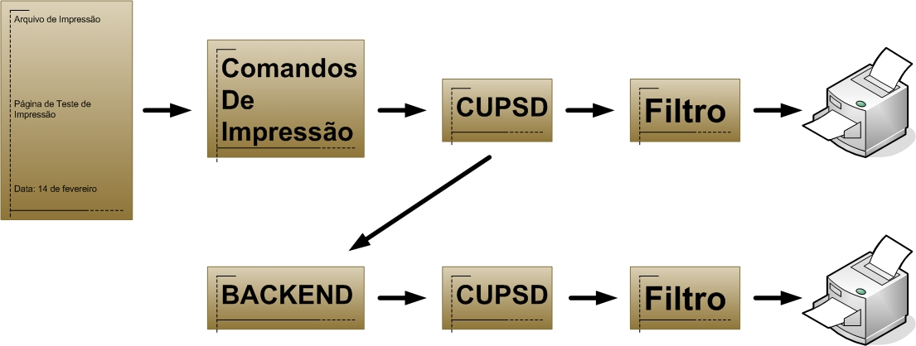

Instalação do CUPS
A instalação do servidor CUPS é muito simples, basta instalar o pacote via apt-get. Os pacotes são os seguintes:
- cups: Pacote principal do serviço, programas para gerenciamento das filas de impressão(spool);
- cups-common: Programas de linha de comando para administração do serviço;
- cups-driver-gutenprint: Pacote contendo os drivers de impressoras para CUPS;
- libcups2: Bibliotecas do serviço, utilizadas por cliente e servidor;
- printer-driver-hpcups Pacote de drivers para digitalização e impressão da HP;

root@elaborata:~# apt-get install cups cups-common cups-driver-gutenprint libcups2 printer-driver-hpcups lpr

Configuração do CUPS

Sua configuração é feita via browser. Sua configuração padrão não permite acesso remoto, é necessário configurar o arquivo /etc/cups/cupsd.conf e permitir acesso via rede.

Altere os campos em negrito.
root@elaborata:~# vi /etc/cups/cupd.conf
# Sample configuration file for the CUPS scheduler. See "man cupsd.conf" for a
# complete description of this file.
#
# Log general information in error_log - change "warn" to "debug"
# for troubleshooting...
LogLevel warn

# Deactivate CUPS' internal logrotating, as we provide a better one, especially
# LogLevel debug2 gets usable now
MaxLogSize 0

# Only listen for connections from the local machine.
ServerName * # O servidor pode usar qualquer nome
Listen *:631 # O servidor pode ser acesso por qualquer rede via porta 631
Listen /var/run/cups/cups.sock

# Show shared printers on the local network.
Browsing On
BrowseLocalProtocols dnssd

# Default authentication type, when authentication is required...
DefaultAuthType Basic

# Web interface setting...
WebInterface Yes

# Restrict access to the server...
<Location />
Order allow,deny
Allow all # Permite acesso a raiz do cups a qualquer rede.
</Location>

# Restrict access to the admin pages...
<Location /admin>
Order allow,deny
Allow all # Permite acesso a administração do cups de qualquer rede
</Location>

# Restrict access to configuration files...
<Location /admin/conf>
AuthType Default
Require user @SYSTEM
Order allow,deny
Allow all # Permite acesso a area de configuração de qualquer rede.
</Location>

Para que o cups aceite as configurações reinicie o serviço

root@elaborata:~# systemctl restart cups.service

Para visualizar o ip do servidor execute o comando a seguir

root@elaborata:~# ifconfig
eth0 Link encap:Ethernet Endereço de HW 08:00:27:97:c7:29
inet end.: 192.168.1.14 Bcast:192.168.1.255 Masc:255.255.255.0
endereço inet6: fe80::a00:27ff:fe97:c729/64 Escopo:Link
UP BROADCASTRUNNING MULTICAST MTU:1500 Métrica:1
RX packets:38459 errors:0 dropped:0 overruns:0 frame:0
TX packets:16375 errors:0 dropped:0 overruns:0 carrier:0
colisões:0 txqueuelen:1000
RX bytes:45140331 (43.0 MiB) TX bytes:1888477 (1.8 MiB)

lo Link encap:Loopback Local
inet end.: 127.0.0.1 Masc:255.0.0.0
endereço inet6: ::1/128 Escopo:Máquina
UP LOOPBACKRUNNING MTU:65536 Métrica:1
RX packets:61 errors:0 dropped:0 overruns:0 frame:0
TX packets:61 errors:0 dropped:0 overruns:0 carrier:0
colisões:0 txqueuelen:0
RX bytes:8097 (7.9 KiB) TX bytes:8097 (7.9 KiB)

Para acessar o CUPS use um host com ambiente gráfico, abra um browser e informe o endereço https://<ip_do_servidor>:631.

Nessa tela estão todas as ferramentas necessárias para gerenciamento de impressoras CUPS. Para iniciar a instalação, pode-se escolher a opção Administration, ou então, na parte superior, Printers. Com isso, entra-se em uma tela que define as impressoras já configuradas.
Para adicionar uma impressora na tela inicial selecione Add Printer.
Devem ser inseridos um nome de impressora (necessário), a localização (opcional) e uma descrição (opcional). Feito isso, basta clicar em Continue.

Nota: Não confunda o Location que aparece nesta tela, com a localização da impressora propriamente dita. Location pode ser considerado apenas um comentário da localização, pois a localização real será definida na próxima tela.

Instalando um impressora

Instalando um impressora local.

Para instalar um impressora no CUPS, acesse via browser seu gerenciador conforme citado acima. Clique na aba Administração. Clique em Adicionar impressoras.
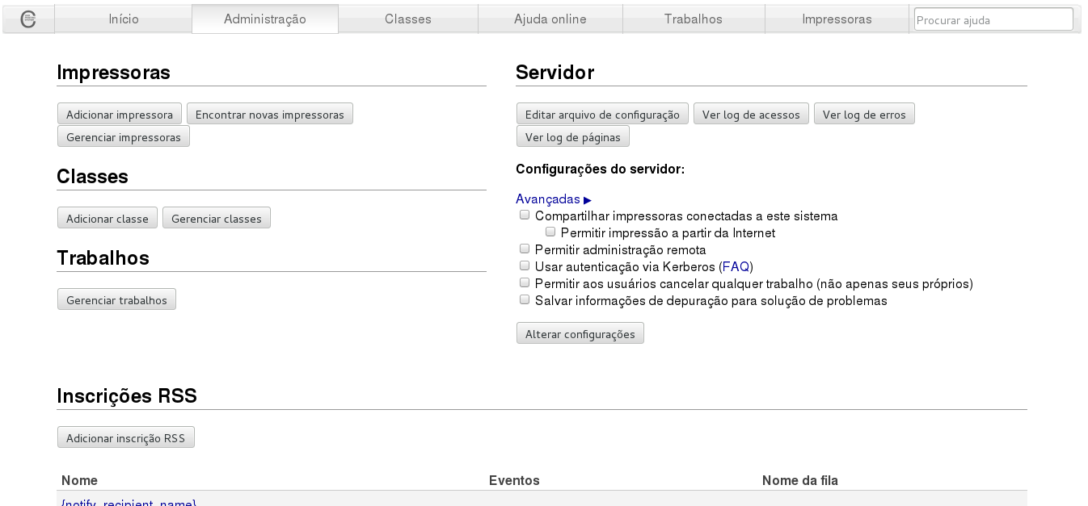

A impressora deve estar ligada e conectana ao servidor de impressão, ela aparecerá na lista impressoras locais. Selecione a impressora desejada e clique em continue.

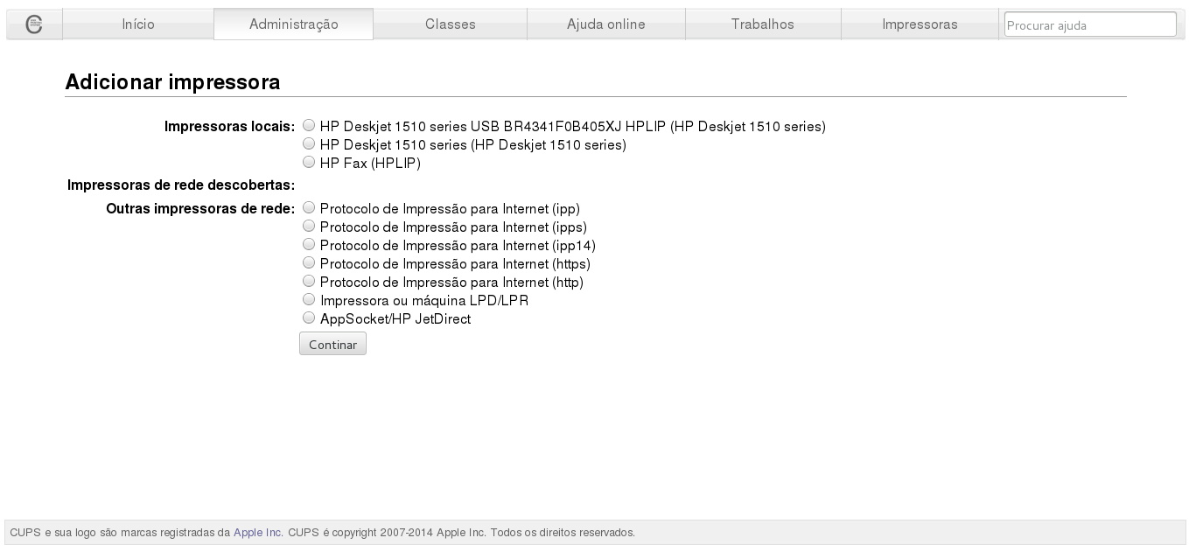

Automaticamente será preenchido o nome e a descrição da impressora, para compartilhar a impressora na rede selecione o campo compartilhamento.

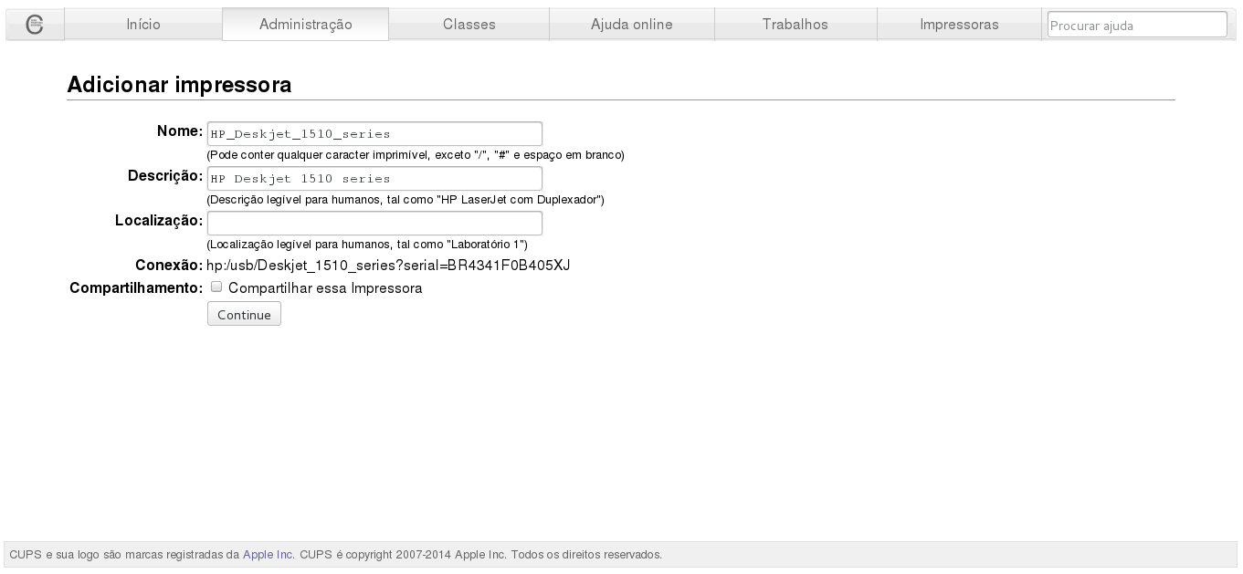

Selecione o modelo e Driver da impressora.
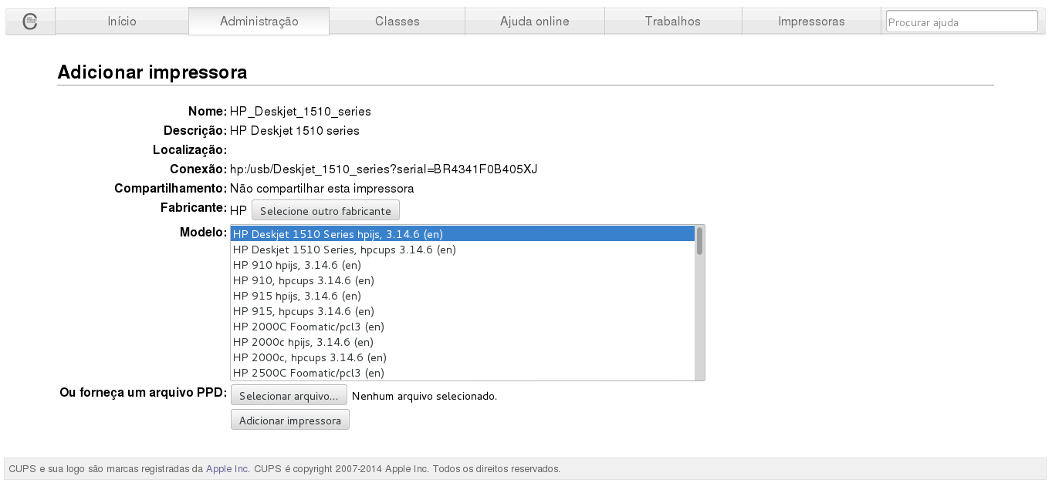

Defina as preferencias de impressão.
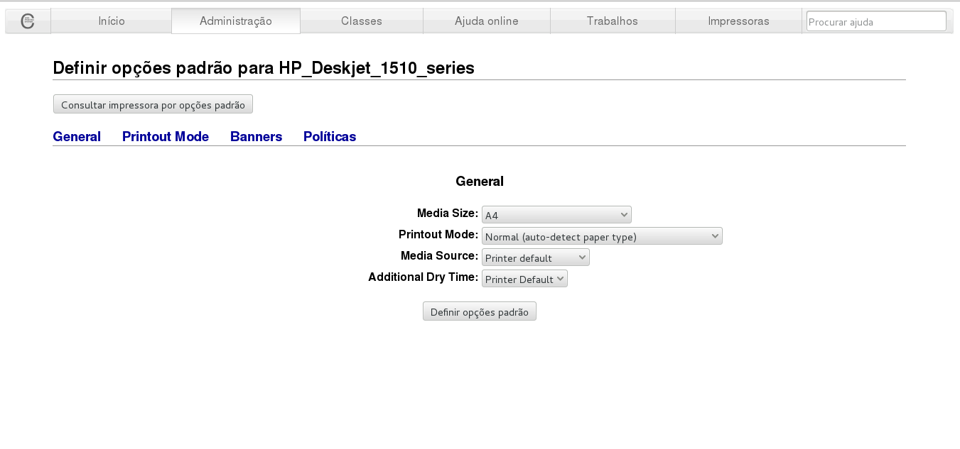

A impressora está instalada e pronto para uso.

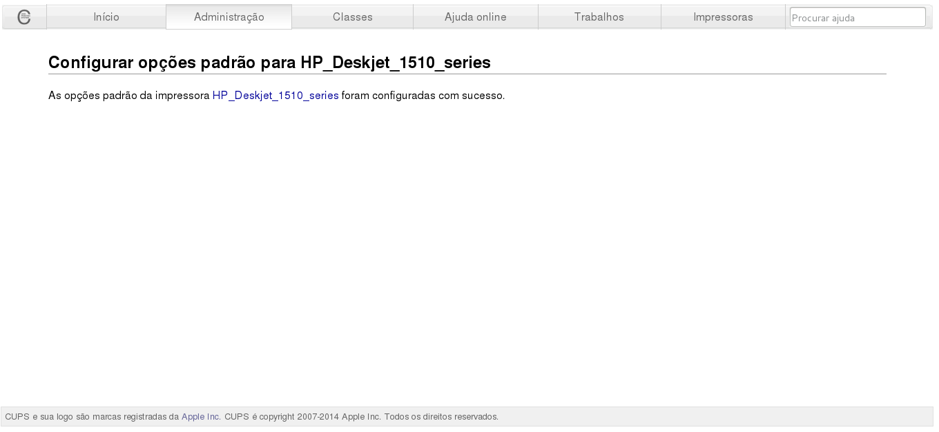

Instalando um impressora via rede usando o Internet Printing Protocol IPP.

Para instalar um impressora é necessário que ela esteja compartilhada.
No host cliente instale o CUPS. Acesse via browser seu gerenciador, selecione a aba Administração e clique em adicionar impressora. Selecione a opção Protocolo de Impressão para Internet ( ipp ).

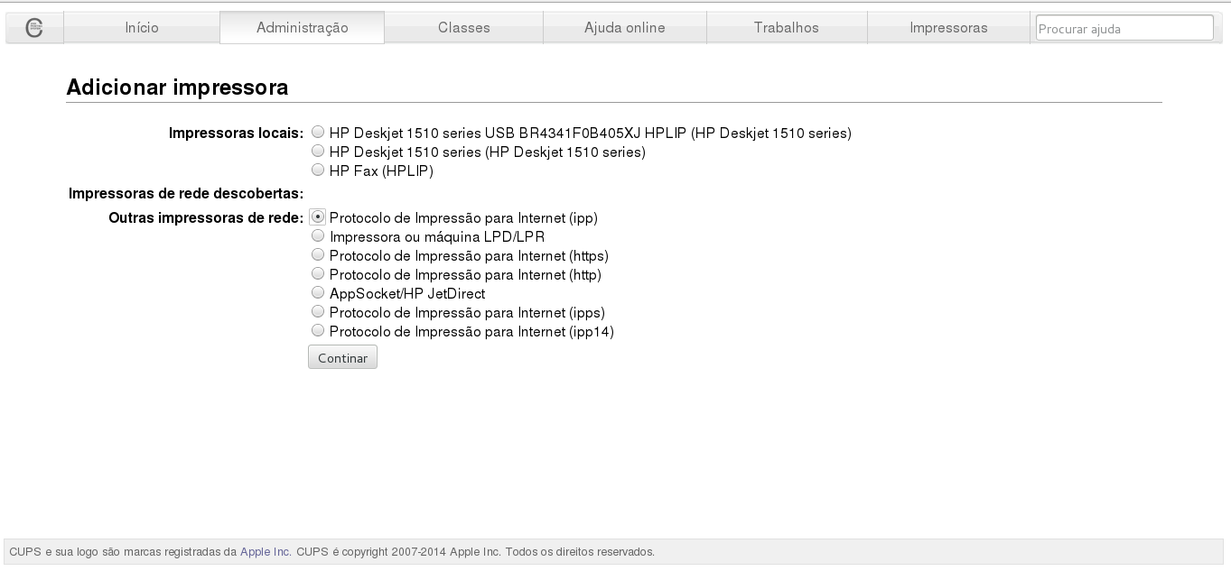

Informe o nome da conexão usando o protocolo ipp://<ip_do _servidor/printers/impressora
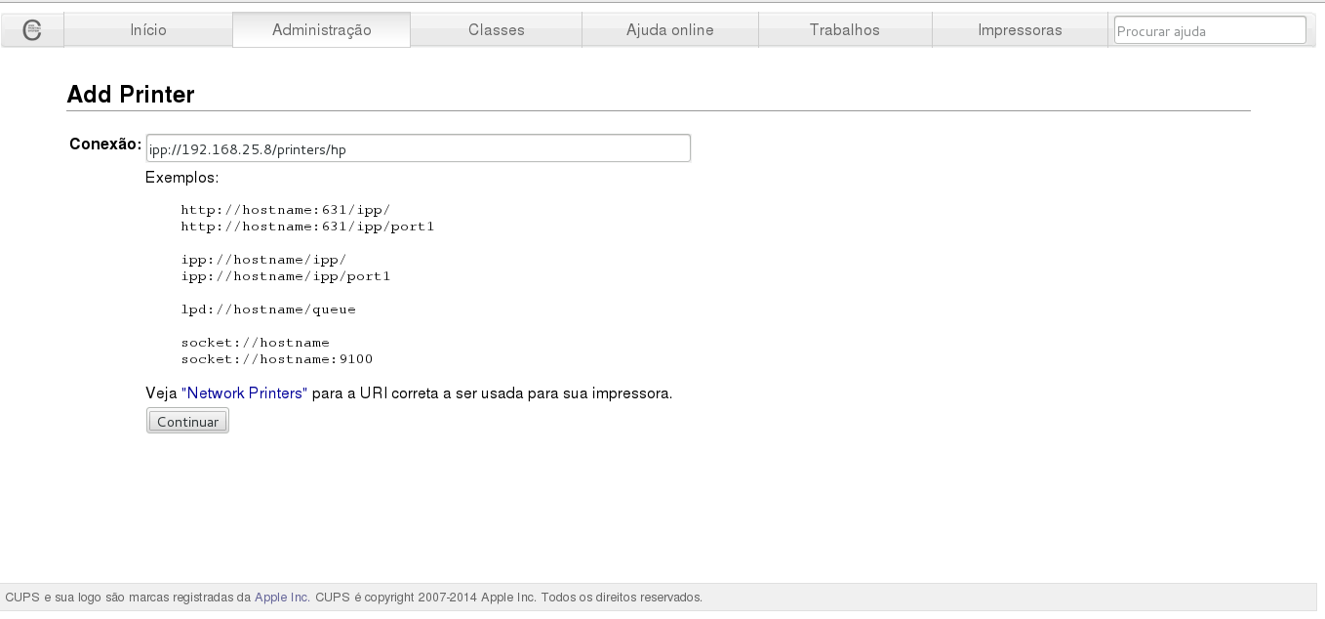

Insira um nome para a impressora.
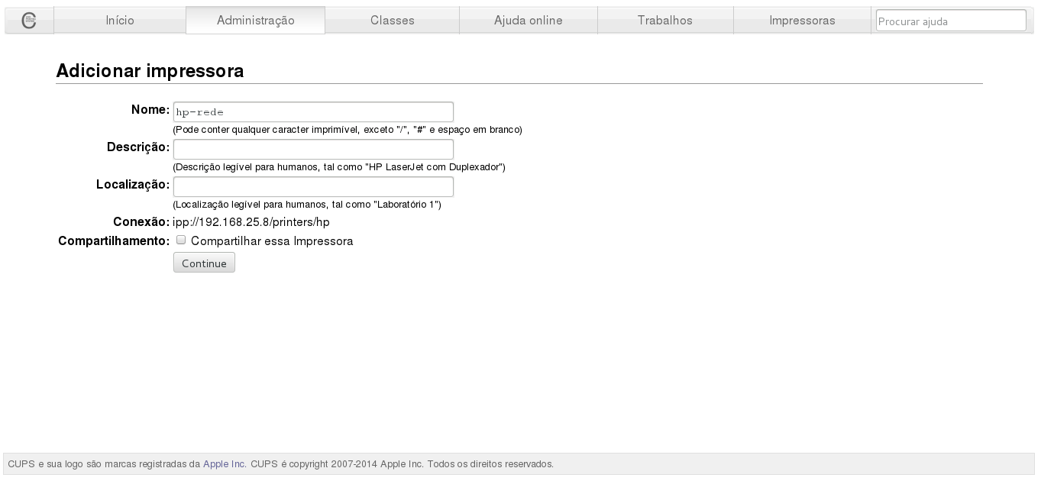

Informe o fabricante e o Driver.

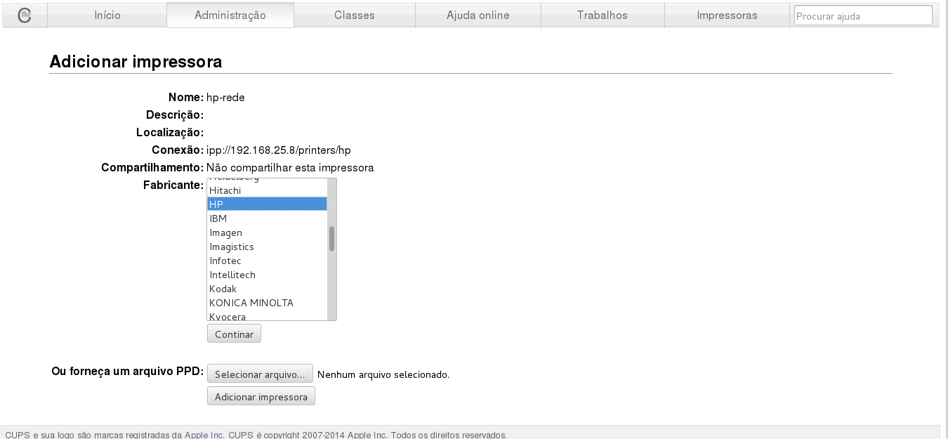

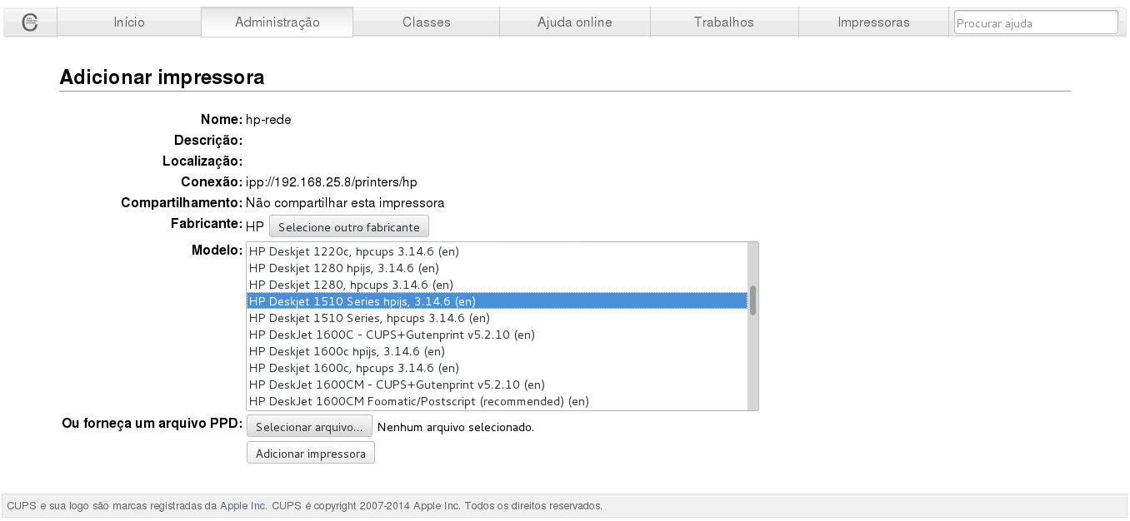

Defina as preferencias de impressão.
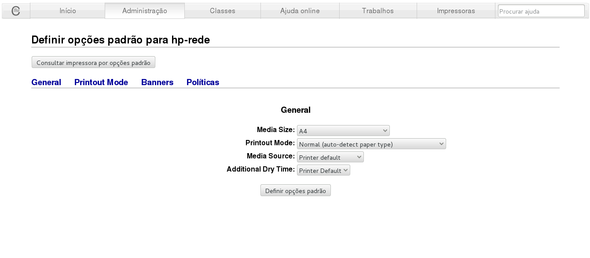

-

LVM

OBJETIVOS LPI

Este capítulo aborda o teste:
LPIC-2, com objetivos no Exame 201, tópico 204.3

Introdução
LVM (Logical Volume Manager) ou gerenciador de volumes lógicos (dispositivos de armazenamento), fornece uma série de recursos para um gerenciamento mais inteligente e flexível do espaço de armazenamento, discos e partições.
O LVM consiste em agrupar dispositivos físicos, partições, discos, dispositivos de loop (tape), para gerenciá-los de forma lógica. Isso permite que o espaço armazenado possa ser redimensionado de forma dinâmica transparente.

Conceitos Iniciais
Para a implementação de LVM é necessário o entendimento de alguns conceitos.

PV Physical Volumes
PVs são os dispositivos físicos que serão utilizados pelo LVM, as partições utilizadas, e fazem parte de um VG (Volume Group).
Quando é criado um PV, são alocados, nesse dispositivo, blocos contínuos como os blocos físicos de um HD que são chamados de PE (Physical Extents). Essas extensões físicas fazem com que o LVM reconheça o dispositivo como parte de si.

VG (Grupo de Volumes)
VGs são agrupamentos de PVs, ou seja, um conjunto de PVs. Dentro de um VG podem haver vários PVs.

LV (Logical Volume)
É no LV que os dados são realmente armazenados; é no LV que é criado o sistema de arquivos e é ele o dispositivo que é montado, independentemente de quais dispositivos físicos serão utilizados.
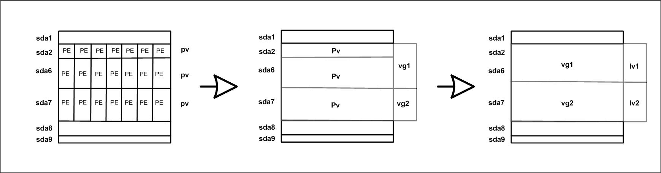
Então: LVM é composto por vários PVs que são compostos por PEs. Esses PVs são agrupados formando os VGs que por sua vez podem ou não ser agrupados. Isso resultará nos LVs onde será criado e montado o sistema de arquivos, podendo assim abrigar os dados.

Instalando o LVM

Nota: Será ultilizado o VirtualBox para mostrar o uso do LVM

Para a utilização do LVM, no linux, é preciso que o kernel seja compilado com suporte a LVM. A maioria das distribuições modernas como o Debian GNU/Linux já traz o kernel com suporte a LVM habilitado. É preciso instalar o pacote LVM2. Como LVM manipula o sistema de arquivos, as ferramentas util-linux também são necessárias.
root@elaborata:~# apt-get install lvm2

Para iniciar um sistema LVM é necessário a preparação dos dispositivos de armazenamento (discos partições). Para fins didáticos, será utilizado um único disco com 4 partições, porém em ambientes de produção, para fins de performance, a utilização de múltiplos dispositivos evita a concorrência de I/O, melhorando-a.

Criando Volumes Físicos

O primeiro passo para a implementação de LVM é a criação dos PVs nos dispositivos que vão fazer parte da LVM. Com esse processo são criados os PEs nesses PVs.
A criação das PVs é simples o pacate LVM2 disponibiliza a ferramenta pvcreate para isso.
root@elaborata:~# pvcreate /dev/sdc /dev/sdd /dev/sde
Physical volume "/dev/sdc" successfully created
Physical volume "/dev/sdd" successfully created
Physical volume "/dev/sde" successfully created
Com isso os dispositivos estão preparados para serem utilizados com LVM.

Para Visualizar informações sobre os PV use o comando pvdisplay.

root@elaborata:~# pvdisplay /dev/sdc
"/dev/sdc" is a new physical volume of "1,00 GiB"
--- NEW Physical volume ---
PV Name /dev/sdc
VG Name
PV Size 1,00 GiB
Allocatable NO
PE Size 0
Total PE 0
Free PE 0
Allocated PE 0
PV UUID Eq1voD-SVQP-YQnn-hwZe-oCTM-e89H-tG4MiX

Para remover um pv use o comando pvremove.

root@elaborata:~# pvremove /dev/sdc
Labels on physical volume "/dev/sdc" successfully wiped

É possível adicionar o mesmo disco novamente como pv
root@elaborata:~# pvcreate /dev/sdc

Grupos de Volumes
Grupos de volumes é a forma em que os dispositivos (PVs) se agruparão. Isso vai depender muito do resultado final esperado, porém é possível adicionar ou remover novos PVs aos grupos, a flexibilidade desse processo é garantida.
Um bom planejamento da infraestrutura de armazenamento alinhado às políticas de aquisição de novos dispositivos de backup, de tempo de vida dos dispositivos, do aumento progressivo dos dados garantem o sucesso e evitam problemas de manutenção na implementação de LVM.

Criando grupos de volumes
Serão criados dois grupos de volumes , contendo 3 Pvs /dev/sdc /dev/sdd e /dev/sde .
Os grupos de volumes são nomeados para facilitar o processo, portanto é necessário dar um nome aos Vgs.

root@elaborata:~# vgcreate vg00 /dev/sdc /dev/sdd
/proc/devices: No entry for device-mapper found
/proc/devices: No entry for device-mapper found
Physical volume "/dev/sdc" successfully created
Volume group "vg00" successfully created
Tem-se, então, um grupo de volumes composto pelas PVs /dev/sdc /dev/sdd , cujo o nome é vg00.

Obtendo Informações sobre grupos de volumes
Para obter informações sobre grupos de volumes existentes e quem são seus membros, utilize o comando vgdisplay.
root@elaborata:~# vgdisplay
--- Volume group ---
VG Name vg00
System ID
Format lvm2
Metadata Areas 2
Metadata Sequence No 3
VG Access read/write
VG Status resizable
MAX LV 0
Cur LV 0
Open LV 0
Max PV 0
Cur PV 2
Act PV 2
VG Size 1,99 GiB
PE Size 4,00 MiB
Total PE 510
Alloc PE / Size 0 / 0
Free PE / Size 510 / 1,99 GiB
VG UUID wF7Z3u-5CzL-QMNW-2K8u-9nlS-anhj-kE1MoX

Expandindo e Reduzindo Grupos de Volumes
É possível expandir ou reduzir um grupo de volume, ou seja, adicionar e/ou remover PVs de um grupo.

Quando se tem um um grupo de volumes, é possível adicionar novos PVs a ele, através da ferramenta vgextend.
root@elaborata:~# vgextend vg00 /dev/sde
/proc/devices: No entry for device-mapper found
Volume group "vg00" successfully extended

Para reduzir um grupo de volumes há o comando vgreduce. Em sistemas em produção que contêm dados, é importante que seja feito um backup dos dados, antes dessa operação, para evitar a perda, por algum problema adverso, e utilizar a opção -t, de teste, que, antes de reduzir o VG, testa se a integridade do VG será afetada.
root@elaborata:~# vgreduce -t vg00 /dev/sde
TEST MODE: Metadata will NOT be updated and volumes will not be (de)activated.
Removed "/dev/sde" from volume group "vg00"

O modo teste não retornou erros, então o PV pode ser removido realmente.
root@elaborata:~# vgreduce vg00 /dev/sde
Removed "/dev/sde" from volume group "vg00"

Nota: Para adicionar novos dispositivos a um grupo de volume, esse dispositivo deve ser um PV, portanto é necessário utilizar o comando pvcreate /dev/dispositivo antes de executar o vgextend.

Volumes Lógicos
Com os grupos de volumes definidos, a criação do LV (Logical Volume) pode ser feita, o volume lógico é o dispositivo pelo qual os dados serão acessados e manipulados.
Um volume lógico pode ser composto por um ou vários grupos de volumes. Ressalta-se mais uma vez a importância do planejamento acima referido.

 | Parametros do comando lvcreate
-L X | Determina o tamanho X do volume logico
-l X%FREE | Determina X percentual disponivél para criar o volume logico.
-n | Determina o nome do volume
-s | Cria um snapshot.

O Exemplo a seguir cria uma LVM de 200MB, com o nome lv00 usando os discos do vggroup vg00

root@elaborata:~# lvcreate -L 200M -n lv00 vg00
Logical volume "lv00" created

Com isso, foi criado um dispositivo intermediário /dev/vg00/lv00. É esse dispositivo lógico que abstrai os dispositivos físicos pelos módulos LVM, tornando os dispositivos físicos transparentes do ponto de vista dos sistemas de arquivos e pontos de montagem.

Do comando lvdisplay, podem-se obter informações detalhadas sobre os volumes lógicos.
root@elaborata:~# lvdisplay /dev/vg00/lv00
-- Logical volume ---
LV Path /dev/vg00/lv00
LV Name lv00
VG Name vg00
LV UUID KvZtpf-HLAq-ucKN-cnj3-Iu1R-XCfQ-zZQbiS
LV Write Access read/write
LV Creation host, time elaborata, 2015-03-29 23:20:09 -0300
LV Status available
# open 0
LV Size 200,00 MiB
Current LE 50
Segments 1
Allocation inherit
Read ahead sectors auto
- currently set to 256
Block device 253:0
Com o volume lógico ativado, pode-se fazer uso dele para a criação do sistema de arquivos e montagem.
root@elaborata:~# mkfs.ext4 -L LV00 /dev/vg00/lv00
mke2fs 1.42.12 (29-Aug-2014)
Creating filesystem with 204800 1k blocks and 51200 inodes
Filesystem UUID: 2ffd4890-cc6a-4886-b94b-6f92d6afe52a
Superblock backups stored on blocks:
8193, 24577, 40961, 57345, 73729

Allocating group tables: done
Writing inode tables: done
Creating journal (4096 blocks): done
Writing superblocks and filesystem accounting information: done

root@elaborata:~# mkdir /lvm
root@elaborata:~# mount -v /dev/vg00/lv00 /lvm
mount: /dev/mapper/vg00-lv00 montada em /lvm.

Há, agora, um sistema de volume lógico com sistema de arquivo EXT4, montado e pronto para receber dados.

O Exemplo a seguir também cria um volume logico, porém seu tamanho é informado em percentual total baseado no volume group

root@elaborata:~# lvcreate -l 20%FREE -n lv01 vg00
Logical volume "lv01" created

Redimensionar Volumes Lógicos

Um opção muito volátil em lvm e seu redimensionamento de espaço, em varias ocasiões esta função auxilia o administrador. Por exemplo, sua capacidade de armazenamento está acabando, porém está em LVM é possível aumentar a capacidade sem transtornos e paralisação de serviços.

O comando lvresize

O comando lvresize redimensiona um volume logico de lvm e o sistema de arquivos. Para redimensionar o sistema de arquivos use o parâmetro -r . Assim como o lvcreate o lvresize utilizar capacidade fixa e percentual com os parâmetros -L e -l .

A seguir um exemplo de redimensionamento de volume logico e sistema de arquivos para mais 10%.

root@elaborata:~# lvresize -r -l +10%FREE /dev/vg00/lv00

Size of logical volume vg00/lv00 changed from 480,00 MiB (120 extents) to 600,00 MiB (150 extents).
Logical volume lv00 successfully resized
resize2fs 1.42.12 (29-Aug-2014)
Filesystem at /dev/mapper/vg00-lv00 is mounted on /lvm; on-line resizing required
old_desc_blocks = 2, new_desc_blocks = 3
The filesystem on /dev/mapper/vg00-lv00 is now 614400 (1k) blocks long.

Snapshots LVM
Snapshot é um recurso muito poderoso do LVM. Consiste em congelar o volume lógico em um determinado momento, criando uma cópia e somente a leitura do LV, no exato momento em que o snapshot é criado.
Essa cópia pode ser montada como um volume lógico qualquer, porém é somente leitura. O requisito é que haja espaços PEs livres, suficientes para a criação do snapshot, que normalmente é utilizado para verificação/auditoria de dados ou muitas vezes como recurso de backup para dados com grande freqüência de transações, como banco de dados por exemplo, onde os dados são copiados sem interferir nas mudanças que estão ocorrendo no processo de backup.

Para verificar se existem PEs disponíveis use o vgdisplay
root@elaborata:~# vgdisplay vg00

--- Volume group ---
VG Name vg00
System ID
Format lvm2
Metadata Areas 2
Metadata Sequence No 14
VG Access read/write
VG Status resizable
MAX LV 0
Cur LV 2
Open LV 1
Max PV 0
Cur PV 2
Act PV 2
VG Size 1,99 GiB
PE Size 4,00 MiB
Total PE 510
Alloc PE / Size 242 / 968,00 MiB
Free PE / Size 268 / 1,05 GiB
VG UUID wF7Z3u-5CzL-QMNW-2K8u-9nlS-anhj-kE1MoX

E para não extrapolar o espaço dos PEs verifique quanto foi utilizado da lvm em questão. Para verificar quanto de espaço foi utilizado use o comando df no ponto de montagem da lvm.

root@elaborata:~# df -h /lvm
Sist. Arq. Tam. Usado Disp. Uso% Montado em
/dev/mapper/vg00-lv00 578M 158M 545M 1% /lvm
O valor usado até o momento é de 158MB, então não há necessidade de criar um snapshot maior do que 160MB.

root@elaborata:~# lvcreate -s -L 160M -n lv00-snap /dev/vg00/lv00
.Logical volume "lv00-snap" created

root@elaborata:~# mkdir /lvm-snapshot

root@elaborata:~# mount -v /dev/vg00/lv00-snap /lvm-snapshot/
mount: /dev/mapper/vg00-lv00-snap montada em /lvm-snapshot.

A partir deste momento, seus dados podem ser copiados, sem estarem em uso.

É possível converter um snapshot para volume logico original usando o lvconvert. Para converter use o parâmetro –merge.

O volume original não deve estar em uso.

root@elaborata:~# umount /lvm
root@elaborata:~# lvconvert --merge vg00/lv00-snap
Merging of volume lv00-snap started.
lv-dados: Merged: 98,9%
lv-dados: Merged: 100,0%
Merge of snapshot into logical volume lv00 has finished.
Logical volume "lv00-snap" successfully removed

Incluindo a LVM na inicialização

A lvm cria um dispositivo de blocos, para ela montar na inicialização do sistema, edite o arquivo /etc/fstab. Inclua a configuração a seguir no fim do arquivo.

root@elaborata:~# vi /etc/fstab

/dev/vg00/lv00 /lvm ext4 defaults 0 0

-

RAID

OBJETIVOS LPI

Este capítulo aborda o teste:
LPIC-2, com objetivos no Exame 201, tópico 204.1

Introdução
RAID (Redundant Array of Independent Disks)é uma forma de usar vários dispositivos (discos ou partições) para prover a redundância (duplicação) de dados.
Quando se fala em RAID, deve vir à mente a palavra redundância e não backup, pois RAID é um arranjo redundante de discos independentes e pode ser implementado via software ou via hardware.
Para implementar RAID via hardware, precisa-se de controladoras especiais e discos SCSI (também podem ser usados discos, pata, sata) o que torna a implementação segura e de alta performance, porém de alto custo financeiro e perde-se também em flexibilidade, uma vez que os arranjos usam discos inteiros.
Já a implementação de RAID, via software, utiliza-se de módulos do kernel, permitindo fazer arranjos com partições, ou qualquer outro dispositivo de bloco compatível. Requer mais processamento da máquina em questão. A relação custo/benefício deve ser avaliada na implementação.
Como são discos independentes que formam arranjos, as várias combinações possíveis são chamadas de níveis de RAID.

Paridade ou Metadados
Os níveis de RAID mais utilizados e seguros, utilizam metadados ou paridade.
Metadados são informações sobre os dados gravados “são os dados dos dados”. Essas informações sobre os dados armazenados possibilitam a recuperação e checagem após os erros.

Nem todo RAID é RAID
Existe uma forma de RAID chamada de RAID linear que não é considerada RAID verdadeiramente, pois não oferece redundância, é apenas uma forma de se concatenar partições ou dispositivos formando um único, com a intenção de aumentar a capacidade de armazenamento. Esse resultado também pode ser alcançado com o uso de LVM.

RAID 0
RAID 0 é uma exceção. É uma forma de RAID que usa uma técnica de segmentação de dados (data Stripping) para armazenar os dados de forma segmentada, aumentando o desempenho, porém não é considerado RAID por não prover redundância nem tolerância a falhas. Mas é usado em conjunto com outras formas de RAID, estruturando as formas híbridas de RAID, RAID 10, e RAID 50.

Redundância: Espelhamento.

RAID 1
Para garantir a redundância dos dados utiliza-se o espelhamento (mirroring) onde os dados são gravados em dois ou mais dispositivos do arranjo ao mesmo tempo. A falha de um dos dispositivos do arranjo não atrapalha o seu funcionamento e garante a integridade dos dados, pois são gravados ao mesmo tempo em dois (ou mais) dispositivos.
Nota: Em RAID, um dos dados são gravados nos dispositivos ao mesmo tempo, não existe uma relação master/slave entre os dispositivos.

RAID 2, RAID 3 e RAID 4
Estes níveis de RAID, praticamente não são mais utilizados, ficaram obsoletos.
RAID 2: Armazena as informações de erro, ao invés de metadados.
RAID 3: Utiliza uma das unidades do arranjo para armazenar a paridade utilizando o menor tamanho possível de bloco de segmentação. Caso haja um rompimento da unidade de paridade compromete todo o conjunto.
RAID 4: É muito semelhante a RAID 3 também utilizando uma das unidades para armazenar a paridade dos dados, só que usa blocos de segmentação de dados maiores e, conforme o tamanho do dado, pode ser armazenado em uma única unidade do arranjo. É uma forma de RAID utilizável em ambientes em que é preciso muitas seqüências de leituras de pequenos blocos de dados.

RAID 5
Um dos níveis de RAID mais utilizados. Nele, cada elemento do conjunto guarda dados e informações sobre paridade, o que resulta em melhor performance de gravação por não haver necessidade de acessar um outro disco para gravar a paridade dos dados. Se um dos elementos do conjunto falhar, não prejudica o funcionamento do arranjo como um todo, apenas causa perda da performance até que esse elemento seja reintegrado ao conjunto.

RAID 6

RAID 6 este nível de raid é semelhante ao nível 5, porém grava paridade em um único disco, e não em determinados blocos de cada disco do arranjo.

Nota: Caso mais de um membro do arranjo falhe, ele se torna indisponível, ou seja, o RAID 5 não suporta perda de mais de um componente do arranjo.

Tipos Híbridos
Os tipos híbridos são a junção de duas formas de RAID aproveitando as melhores características de cada um para formar um novo nível de RAID. É o caso do RAID 10, RAID 50 e RAID 51.

RAID 10
RAID 10 é a junção do RAID 0 (stripping) com RAID 1 (espelhamento), onde se junta a capacidade de concatenar unidades com alta performance do RAID 0 com a redundância do espelhamento. Para implementar RAID 10, necessita-se de pelo menos 4 unidades, onde se faz dois conjuntos de RAID 0 e um espelhamento entre esses conjuntos.

RAID 50
É um híbrido onde se faz um segmento (RAID 0) de arranjos de RAID 5. É uma forma de RAID complexa e exige, no mínimo, 6 unidades para formar os arranjos. 3 para cada um dos arranjos de RAID 5 e formar o RAID 0 entre eles.

Discos Reservas
Quando se tem um arranjo RAID implementado, a maior preocupação é com a falha de um dos dispositivos, para isso no GNU/Linux existem os spare-disks que são dispositivos que fazem parte do arranjo que entram em ação, imediatamente após a falha de um (ou mais ) dispositivo(s) do arranjo, assumindo o lugar do dispositivo que falhou.
Essa ação pode causar impacto no sistema de E/S; os dados e metadados dos dispositivos ativos são sincronizados para o dispositivo reserva, mantendo a disponibilidade.
Esses discos reservas podem ser acrescentados no ato da criação do RAID ou mesmo com o arranjo já implementado.

Implementando RAID.

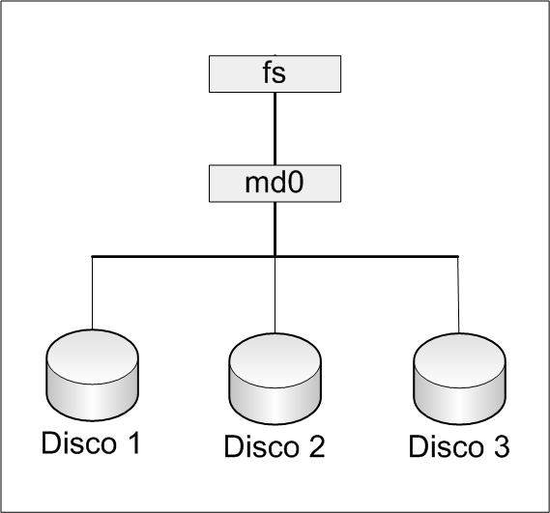
Na implementação de RAID, é criado um dispositivo virtual (mdn onde n é o número do dispositivo iniciando em zero) para os dispositivos de blocos físicos (discos ou partições) que compõem o arranjo, permitindo que um único dispositivo (mdn) tenha o controle da gravação e a leitura nas unidades físicas do arranjo, conforme o sistema de arquivos e de acordo com o nível de RAID implementado.

A Ferramenta mdadm
A ferramenta para implementação e administração de RAID no Linux é a mdadm (multiple devices admin).
- O mdadm é uma única ferramenta e não um conjunto de ferramentas
- O mdadm não utiliza um arquivo para configuração, embora, por padrão, exista um /etc/mdadm.conf.
- O mdadm fornece maneiras para consultas, detalhes e exame dos arranjos

Para instalar a ferramenta mdadm basta utilizar o comando aptitude.
root@elaborata:~# apt-get install mdadm

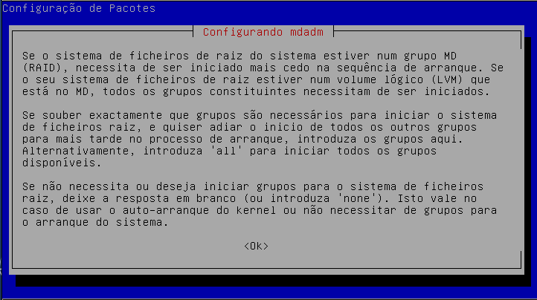

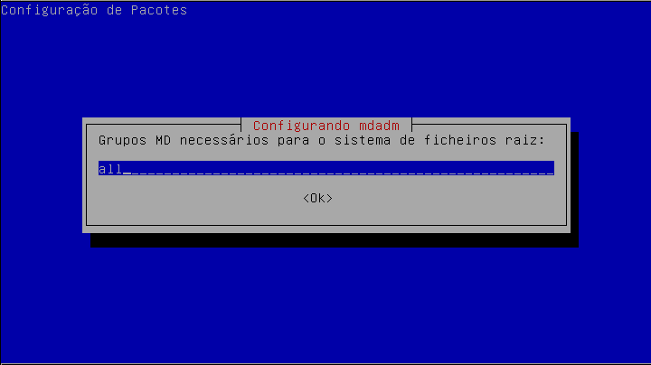
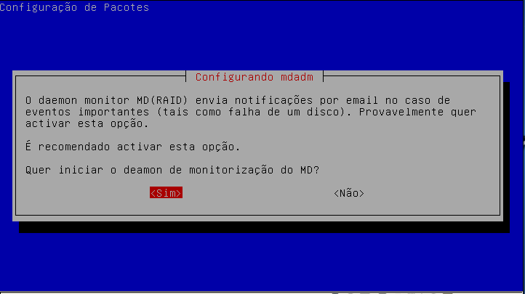

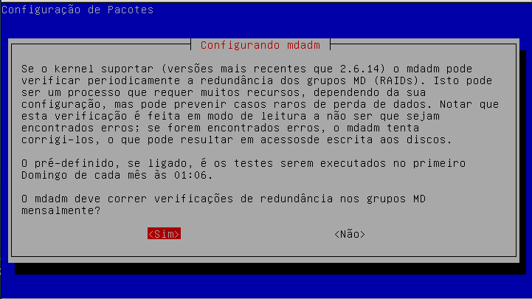
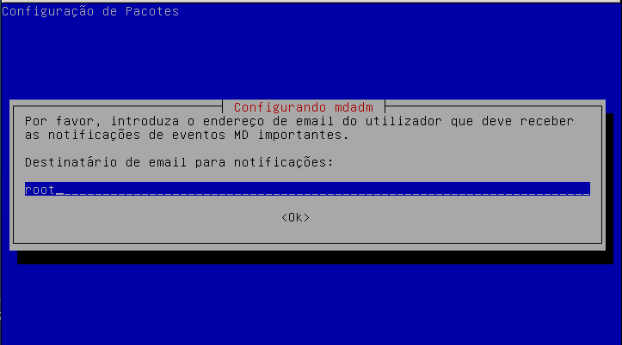

Implementando RAID 0
Para a implementar RAID 0 são necessários, no mínimo, dois discos ou partições.
Será utilizado o fdisk e criado duas partições no fim do disco para serem usados em nosso arranjo RAID 0.

Nota: Será ultilizado VirtualBox para realizar as inclussões de RAID

 | Parametros do comando mdadm
-C | Utilizado para informar que deve ser criado um dispositivo o /dev/md0
-l | Informa qual o nível de RAID que será utilizado -l 0
-n | ou -n número de dispositivos utilizado no arranjo.
-x | Especifica a quantidade de dispositivos spare. Utilizado apenas em RAID 5 e 6.
-D | Detalhes do arranjo
-f | Simula uma falha em um dispositivo
-a | Adiciona um dispositivo em uma arranjo
-r | Remove um dispositivo em um arranjo
-t | Testa o arranjo para verificar falhas

A seguir será criado um RAID 0.

root@elaborata:~# mdadm -C /dev/md0 -n 2 -l 0 /dev/sdf /dev/sdg
mdadm: Defaulting to version 1.2 metadata
mdadm: array /dev/md0 started.

Para visualizar informações sobre os arranjos use o parâmetro -D
root@elaborata:~# mdadm -D /dev/md0

/dev/md0:
Version : 1.2
Creation Time : Mon Mar 30 01:39:11 2015
Raid Level : raid0
Array Size : 1021952 (998.17 MiB 1046.48 MB)
Raid Devices : 2
Total Devices : 2
Persistence : Superblock is persistent

Update Time : Mon Mar 30 01:39:11 2015
State : clean
Active Devices : 2
Working Devices : 2
Failed Devices : 0
Spare Devices : 0

Chunk Size : 512K

Name : elaborata:0 (local to host elaborata)
UUID : b2770e6c:50afe0c5:a9d4b786:592f3d65
Events : 0

Number Major Minor RaidDevice State
0 8 80 0 active sync /dev/sdf
1 8 96 1 active sync /dev/sdg

O volume logico criado não possui sistema de arquivos, para utilizá-lo será formatado em ext4.

root@elaborata:~# mkfs.ext4 -L RAID0 /dev/md0
mke2fs 1.42.12 (29-Aug-2014)
Creating filesystem with 255488 4k blocks and 63872 inodes
Filesystem UUID: e455a097-5a73-4a3b-b27e-af2014b56155
Superblock backups stored on blocks:
32768, 98304, 163840, 229376

Allocating group tables: done
Writing inode tables: done
Creating journal (4096 blocks): done
Writing superblocks and filesystem accounting information: done

Para utilização do RAID, deve-se criar um ponto de montagem e então colocar o dispositivo /dev/md0.
root@elaborata:~# mkdir /raid
root@elaborata:~# mount -v /dev/md0 /raid/
mount: /dev/md0 montada em /raid

Implementado RAID 1

O RAID 1 diferente o 0, faz espelhamento entre os Hds, podendo haver falha em um dos dispositivos do arranjo, que os dados não serão perdidos.

root@elaborata:~# mdadm -C /dev/md1 -n 2 -l 1 /dev/sdh /dev/sdi

mdadm: Defaulting to version 1.2 metadata
mdadm: array /dev/md1 started.

Visualizando detalhes do arranjo.

root@elaborata:~# mdadm -D /dev/md1
/dev/md1:
Version : 1.2
Creation Time : Mon Mar 30 01:56:17 2015
Raid Level : raid1
Array Size : 511680 (499.77 MiB 523.96 MB)
Used Dev Size : 511680 (499.77 MiB 523.96 MB)
Raid Devices : 2
Total Devices : 2
Persistence : Superblock is persistent

Update Time : Mon Mar 30 01:56:20 2015
State : clean
Active Devices : 2
Working Devices : 2
Failed Devices : 0
Spare Devices : 0

Name : elaborata:1 (local to host elaborata)
UUID : a92305a2:35e34f16:67e165e9:3b8b29e7
Events : 17

Number Major Minor RaidDevice State
0 8 112 0 active sync /dev/sdh
1 8 96 1 active sync /dev/sdi

Para utilizá-lo crie o sistema de arquivos, monte-o em um diretório.

Root@elaborata:~#mkfs.ext4 /dev/md1
Root@elaborata: ~#mkdir /raid1
Root@elaborata: ~#mount /dev/md1 /raid1

Alternado dispositivos de um RAID

Para alternar dispositivos de blocos do RAID é necessário que o RAID seja espelhado, caso contrario não é possível. A primeira etapa é simular uma falha no dispositivo.

root@elaborata:~# mdadm -f /dev/md1 /dev/sdi

mdadm: set /dev/sdi faulty in /dev/md1

E possível verificar se o dispositivo está setado como falha nos detalhes.

root@elaborata:~# mdadm -D /dev/md1
/dev/md1:
Version : 1.2
Creation Time : Mon Mar 30 01:56:17 2015
Raid Level : raid1
Array Size : 511680 (499.77 MiB 523.96 MB)
Used Dev Size : 511680 (499.77 MiB 523.96 MB)
Raid Devices : 2
Total Devices : 2
Persistence : Superblock is persistent

Update Time : Mon Mar 30 01:56:20 2015
State : clean
Active Devices : 1
Working Devices : 1
Failed Devices : 1
Spare Devices : 0

Name : elaborata:1 (local to host elaborata)
UUID : a92305a2:35e34f16:67e165e9:3b8b29e7
Events : 17

Number Major Minor RaidDevice State
0 8 112 0 active sync /dev/sdh
0 0 0 1 removed

1 8 96 - faulty /dev/sdi

Para remover o dispositivo do arranjo, execute o comando a seguir

Root@elaborata:~#mdadm -r /dev/md1 /dev/sdi

mdadm: hot removed /dev/sdi from /dev/md1

O novo dispositivo adicionado, perdera todos os dados, ele sincronizara com o dispositivo existente, então tome cuidado para não colocar um dispositivos com dados importantes. Para adicionar outro dispositivo ao arranjo, use o comando a seguir.

Root@elaborata:~#mdadm -a /dev/md1 /dev/sdi

mdadm: added /dev/sdi

Adicionando o RAID na inicialização

O raid cria um dispositivo de blocos, assim como a lvm para incluir um volume logico na inicialização basta editar o arquivo /etc/fstab.

Root@elaborata:~#vi /etc/fstab

/dev/md1 /raid1 ext4 defaults 0 0

-

Expressões Regulares [ER]

OBJETIVOS LPI

Este capítulo aborda o teste:
LPIC-1, com objetivos no Exame 101, tópico 103.7

Introdução a Expressões Regulares

Expressões regulares (também conhecidas como ER ou regex) são muito úteis para procurar textos que seguem um padrão ou um conjunto de regras aplicadas com o uso de auxiliares determinados metacaracteres. Os metacaracteres são definidos pelas normas IEEE POSIX 1003.2 BRE( Expressão Regular Básica ) e IEEE POSIX 1003.2 ERE(Expressão Regular Estendida ). Sendo assim qualquer S.O ou linguagem de desenvolvimento que use os padrões seguem as definições a seguir.

Circunflexo “^”
O circunflexo “^” é um metacaractere de posicionamento e sempre que for utilizado dentro de uma ER indicará início de linha. Pode ser usado sempre que se quer pesquisar linhas que comecem com alguma característica específica, como: linhas iniciadas com datas, vogais, consoantes, números, etc.

Exemplo.
^expressão

BackSlash b “\b”
O backslash b “\b”, é utilizado para filtrar um determinado caracter ou palavra, se aplica no inicio ou no fim. Ideal para localizar palavras especificas no meio de um texto.
Exemplo.
\bexpressão
ou
expressão\b

Cifrão “$”
O cifrão “$”, é outro metacaractere de posicionamento que, ao contrário do circunflexo, representa final de linha.
Exemplo.
expressão$

Ponto “.”
O ponto, em ERs, representa qualquer caractere na posição em que for especificado.
Exemplo.
.xpressão
ou
e.pressão
ou
...ressão

Chaves “{}”
As chaves são utilizadas para indicar a quantidade de repetições do caractere anterior.

Para facilitar o entendimento, veja a tabela abaixo:

Expressão | Descrição
{2} | Exatamente duas repetições
{2,4} | No mínimo duas e no máximo quatro repetições
{,3} | No máximo três repetições
{5,} | Cinco repetições ou mais.

Exemplo.
Exp{2}
ou
a{2,4}

Colchetes “[]”
A lista (como é definido o que está entre colchetes) assim como o ponto, são utilizados para substituir caracteres em uma determinada posição, porém com a lista dá para ser um pouco mais restritivo, escolher exatamente quais os caracteres que poderão ser casados naquela posição:
Exemplo.
[aeiou]
ou
[0-9] = 0 até 9
ou
[a-z] = a até z

Interrogação “?”

O opcional, como é conhecida, é um quantificador utilizado em ERs para representar que o caractere ou metacaractere anterior deve ser repetido 0 ou 1 vez.
Exemplo.
Ba?sh
ou
ba??sh

Asterisco “*”
O asterisco, assim como o opcional, também é um quantificador que em uma ER representa que o caractere ou metacaractere anterior pode aparecer de 0 até infinitas vezes:
Exemplo.
expressão*

Pipe “|”
Existem situações em que é necessário procurar, em uma posição específica do texto, por um conjunto de padrões, sendo que somente os padrões existentes são mostrados e os que não existirem são ignorados sem erros.
Exemplo.
expressão1|expressão2

Parênteses “()”
Os parênteses, também chamados de grupo ou agrupamento, são utilizados para definir um grupo de opções possíveis para uma determinada expressão regular, assim como no exemplo utilizado com o pipe (|) acima, podemos também utilizá-lo para agrupar contas matemáticas.
Exemplo.
'(^[ba])|(^ro..)'

Curinga “.*”
Como o “.” em uma ER representa qualquer caractere e o “*” repete o caractere anterior zero ou mais vezes, juntando os dois há uma ER que representa qualquer coisa, o tudo e o nada.
Exemplo.
Expressão1.*expressão2

Mais “+”
O “+” é outro metacaractere quantificador assim como o opcional e o asterisco. Ele indica que o caractere anterior deve ser repetido pelo menos uma vez, até infinitas vezes:
Exemplo.
o+

O comando egrep.

O Comando egrep utiliza expressões regulares em conjuntos de caracteres. O egrep é uma excelente ferramenta para localizar cadeias determinadas pelo administrador de sistemas.

Parametros | Descrição
-i | Trata de forma indiferente letras minusculas e maiusculas.
-v | Lista apenas o inverso da expressão.
-o | Lista somente a expressão e não toda a linha
-R | Lista arquivos de forma recursiva,
--color | Marca a expressão para facilitar a visualização.

Exemplos:

Localizar linhas em um arquivo começando apenas por letras.
root@elaborata:~# egrep -i ^[a-z] /etc/passwd --color
Localizar linhas que terminem com sh.

root@elaborata:~# egrep sh$ /etc/passwd --color

Localizar linhas que comecem com a e terminem com sh.
root@elaborata:~# egrep “^a.*sh$” /etc/passwd --color

Localizar linhas que comecem com ro ou um qualquer valor no o.
root@elaborata:~# egrep ^ro? /etc/passwd --color

Localizar todas as linhas que não comecem com números.
root@elaborata:~# egrep -v ^[0-9] /etc/passwd

Localizar user em qualquer arquivo .conf dentro de /etc
root@elaborata:~# egrep -R user /etc/*.conf

É possível utilizar a canalização para localizar determinadas expressões em diretório. Para isso é necessário usar o pipe.

Localizar todos os arquivos que comecem com a ou A, contenham cr e terminem com .conf dentro do diretorio /etc.

root@elaborata:~# ls /etc | egrep -i “^a.*cr.*.conf” --color

Expressão para localizar um MAC Address .
root@elaborata:~# ifconfig eth0 |egrep '([0-f][0-f]:){5}.*[0-f][0-f]'
eth0 Link encap:Ethernet Endereço de HW 08:00:27:09:7a

Localizar horários HH:MM:SS entre 17 ate 18 horas .
root@elaborata:~# egrep '17(:[0-5][0-9]){2}|18:00:00' \
/var/log/syslog

Validar endereço de e-mail

Crie um arquivo com vários e-mail chamado mail.list.

root@elaborata:~# egrep "([0-Z_\\.]+)\\@([a-z]+\\.[a-z]+$)" mail.list –color

-

Shell

OBJETIVOS LPI

Este capítulo aborda o teste:
LPIC-1, com objetivos no Exame 101, tópico 103.1
LPIC-1, com objetivos no Exame 102, tópico 105.1
LPIC-1, com objetivos no Exame 102, tópico 107.1
LPIC-1, com objetivos no Exame 102, tópico 107.3
LPIC-2, com objetivos no Exame 202, tópico 213.3

Introdução ao Shell
O shell no Linux é o nome genérico de uma classe de programas que serve ao mesmo propósito: fornecer uma interface interativa, mas não visual, ao usuário ou operador, em que comandos podem ser digitados, tarefas podem ser controladas e manipuladas, mantendo um ambiente (environment) em que a configuração da aparência e os parâmetros de alguns programas podem ser modificados interativamente. Por outro lado, os shells também funcionam como linguagem de programação (interpretadas) e são uma forma relativamente eficiente e menos custosa de se executarem tarefas complexas, sem a necessidade das fases clássicas de edição-compilação-depuração. Todos os esforços estarão concentrados no bash (Bourne Again Shell), que é o shell mais popular no Linux, mas grande parte desses conceitos também se aplicam a outros shells.
Na seqüência, serão vistos alguns conceitos que auxiliarão a entender melhor o funcionamento do shell, conhecer suas características e suas funcionalidades.

Variáveis
Variável é um espaço de memória, ao qual é atribuído um rótulo(nome) definido pelo usuário. Toda e qualquer variável pode receber um valor (número, palavra ou texto), valor este que pode ser sobreposto a qualquer momento, ou seja, um valor variável. O shell permite que sejam definidas variáveis, como nas linguagens de programação. Por exemplo:
root@elaborata:~# NUMERO=10
Dessa forma, reserva-se um espaço de memória para armazenar o número 10 e atribui-se a este endereço o rótulo NUMERO. Para verificar o valor de uma variável pode-se utilizar o comando echo:
root@elaborata:~# echo $NUMERO
10
Calculos aritimeticos inteiros..
root@elaborata:~# SOMA=$(( 2 + 2 ))
root@elaborata:~# echo $SOMA
4
Palavras em forma de texto..
root@elaborata:~#TEXTO=”teste de variavel”
root@elabroata:~#echo $TEXTO
teste de variavel
Pode-se também guardar o resultado de determinados comandos em uma varíável da seguinte forma:
root@elaborata:~# HOJE=$(date +%x)

root@elaborata:~# echo "Hoje é: $HOJE"
Hoje é: 25-07-2012
Resultado de expressões regulares .
root@elaborata:~#TESTE=$( egrep -m 1 ^r /etc/passwd | cut -d “:” -f 1 )
root@elaborata:~#echo $TESTE
root
Obs:
- Não esquecer do $ na frente do nome da variável quando quiser ver o seu conteúdo.
- Não pode haver espaços ao redor do sinal de igual.
- Apesar de não ser uma obrigatoriedade, nomes de variáveis são criadas em letras maiúsculas.
As variáveis, no momento em que são declaradas, passam a fazer parte de toda a extensão do programa que a contém, podendo ser um código de programa ou o próprio shell, dessa forma, ela é definida como variável local. Porém, algumas vezes se deseja obter a mesma variável em vários shells ou sub-shells, para isso existe o comando export, que pode ser utilizado da seguinte forma:
root@elaborata:~# export NUMERO
Com isso, a variável será mostrada em cada sub-shell executado, porém, não aparecerá em outros ambientes abertos. Para que isso aconteça, é preciso declarar essa variável nos arquivos de configuração de ambiente que serão vistos na seqüência.
Também é possível executar o comando export para varias variaveis ao mesmo tempo .
root@elaborata:~# export NUMERO HOJE TESTE TEXTO

Para a visualização das variáveis criadas e outras variáveis chamadas variáveis de ambiente, pode-se utilizar o comando set:
root@elaborata:~# set

Existe também um comando capaz de excluir variáveis, ou seja, desalocar espaço de memória para armazenamento de um valor. Esse comando é o unset, que possui a seguinte sintaxe:
root@elaborata:~# unset NUMERO
root@elaborata:~#echo $NUMERO

É possível manipular a impressão de variáveis, excluir um determinado valor, remover um caracter do inicio ou fim, substituir uma ocorrencia.

Para este feio é necessário isolar a variavel com ${}
Remover caracteres do inicio da variavel
root@elaborata:~# TESTE=”abcdefghi”
root@elaborata:~# echo ${TESTE:2}
defghi
O :2 remove os 3 primeiros caracteres da variavel na impressão, remove 3 porque o echo conta a partir do 0. È possível determinar uma area de inicio e fim.
root@elaborata:~# echo ${TESTE:0:3}
abc
No exemplo acima a sintaxe é interpretada pelo valor inicial e a quantidade de valor apresentados, inicia em 0 e mostra 3.

Imprimir todos os valores maiusculos.

root@elaborata:~# echo ${TESTE^^}
ABCDEFGHI

Imprimir todos os valores minusculos.
root@elaborata:~# echo ${TESTE,,}
abcdefghi

Não imprimir o valor começado por:
root@elaborata:~# echo ${TESTE#a}
bcdefghi

No exemplo acima o valor a, não foi impresso.

Substituir um valor impresso.
root@elaborata:~# echo ${TESTE/a/@}
@bcdefghi

O valor a foi substituido por @.

Historico de comandos

O Shell é responsavel por armazenar os historicos de comandos digitados desde o momento que o usuario loga no sistema .

Comando history

O comando history é responsavel por imprimir o historico de comandos no shell .

Exemplo
root@elaborata:~# history
515 ls -l
516 ls

root@elaborata:~# history -a

O parametro -a grava as informações em “buffer” para o arquivo ~./bash_history
root@elaborata:~# history -c

O parametro -c apaga todas os historicos de comando da sessão .
root@elaborata:~# history 20

O sintaxe acime imprime na tela as 20 linhas finais de historico .
root@elaborata:~# history -d 515

O sintaxe anterior apaga apenas a ocorrencia 515 do historico .

Variáveis de Ambiente

O Shell possui algumas variáveis que são utilizadas para a configuração de determinados programas. O comando env fará o sistema exibir uma lista de variáveis definidas para o ambiente, semelhante à lista seguinte:
root@elaborata:~# env
Veja no quadro a seguir o significado de algumas das principais variáveis definidas acima:
Variável | Descrição
PATH | Define os diretórios de procura por programas invocados através do shell.  Exemplo: # PATH=/bin:/sbin:/usr/bin:/usr/sbin:/home/usuario/bin
USER | Utilizado para informar o nome do usuário da shell(não deve ser alterada).  Exemplo: # PATH=/bin:/sbin:/usr/bin:/usr/sbin:/home/$USER/bin
LOGNAME | Serve para informar o nome de login do usuário. Exemplo: # LOGNAME=$USER
HOME | Informa o caminho do diretório home do usuário(não deve ser alterada).  Exemplo: # PATH=/bin:/sbin:/usr/bin:/usr/sbin:$HOME/bin
PWD | Informa o caminho do diretório corrente(não deve ser alterada).  Exemplo: # echo $PWD
LANG | Define o idioma preferencial.Exemplo: # LANG=pt_BR
LC_ALL | Define a localidade preferencial(moeda, representação de datas, etc).  Exemplo: # LC_ALL=pt_BR
TMP | Define um diretório para arquivos temporários.  Exemplo: # TMP=$HOME/tmp
HISTSIZE | Tamanho máximo para o arquivo $HOME/.bash_history do usuário(em kb).  Exemplo: # HISTSIZE=100
HISTFILESIZE | Define o número máximo de linhas do arquivo $HOME/.bash_history do usuário.  Exemplo: # HISTFILESIZE=100
HISTCONTROL | Com o valor ignoredups, faz com que comandos repetidos não sejam registrados no histórico.
INPUTRC | Define o arquivo de configuração do terminal(inputrc).  Exemplo: # INPUTRC=$HOME/.inputrc
PS1 | Define a aparência do prompt principal do shell. Exemplo: # PS1="[\u@\h \W]\$ "
EDITOR | Caminho do editor de texto-padrão do sistema.  Exemplo: # EDITOR=/usr/bin/vim
MAIL | Diretório onde ficam as mensagens de correio eletrônico recebidas.  Exemplo: # MAIL=/var/spool/mail/$USER
SHELL | Define o shell a ser utilizado por padrão no sistema.  Exemplo: # SHELL=/bin/bash
SHLVL | Número de shell que está em execução, no momento.  Exemplo: # echo $SHLVL

Idioma do Sistema
O idioma usado no sistema pode ser modificado facilmente através das variáveis de ambiente. Atualmente, a maioria dos programas estão sendo localizados. A localização é um recurso que especifica arquivos que contêm as mensagens do programas em outros idiomas. Pode-se usar o comando locale para listar as variáveis de localização do sistema e seus respectivos valores:
root@elaborata:~# locale

As informações de linguagem estão localizadas em arquivos individuais de cada programa em /usr/share/locale/[Idioma]/LC_MESSAGES. Elas são geradas através de arquivos potfiles (arquivos com a extensão .po ou .pot e são gerados catálogos de mensagens .mo.

A variável PATH do usuário root
Deve-se tomar muito cuidado com a inclusão do diretório corrente no caminho dos binários a serem pesquisados pelo usuário root. Muitos administradores de sistema nem mesmo incluem o diretório corrente na variável PATH do usuário root.
Isto é feito para se evitar que este usuário execute, com o nome de programas familiares, programas destinados a corromper o sistema ou enviar informações confidenciais para outras localidades.
Nunca, em hipótese alguma, coloque o diretório corrente como o primeiro a ser pesquisado. Um bom exemplo de definição da variável PATH:

PATH=/usr/local/bin:/usr/sbin:/usr/bin:/sbin:/bin

Nunca, nunca faça isto:

PATH=.:/usr/local/sbin:/usr/local/bin:/usr/sbin:/usr/bin:/sbin:/bin

Suponha que esteja no diretório /tmp e resolve executar o comando “ls” e que neste diretório exista um script mal intencionado chamado “ls”. Se o ".", ou diretório corrente é o primeiro a ser pesquisado, então o comando "ls" a ser executado será o que se encontra no diretório /tmp e não o real, aquele localizado em /bin/ls.

Variáveis do Shell
Existem variáveis pré-definidas pelo shell que podem ser bastante úteis quando se desenvolve um script .A tabela abaixo lista as principais:
Variável | Descrição
$$ | PID do shell em execução.
$? | Código de retorno do último comando executado (1 – para erro).
$! | Código de retorno do último comando executado em background.
$0 | Nome do arquivo contendo o shell script em execução.
$1, $2, $3 ... | Cada parâmetro passado ao script na linha de comando.
$# | Quantidade de parâmetros passados ao shell.
$* ou $@ | Parâmetros da linha de comando, iniciando em $1.
"$*" | Equivalente a "$1 $2 $3 $4 ... $n"
"$@" | Equivalente a "$1" "$2" "$3" "$4" ... "$n"

Para visualizá-los execute o comando abaixo .
root@elaborata:~# echo $$ $? $0
1872 0 -bash

Configuração do Ambiente
O ambiente possui alguns arquivos que são utilizados para a configuração do sistema. O padrão para estes arquivos está definido no diretório /etc/skel/.

Diretório /etc/skel/
Quando um usuário é criado, o sistema copia os arquivos localizados em /etc/skel/ para o diretório pessoal do novo usuário. Então, para realizar alterações que sejam replicadas para todos os novos usuários deve-se alterar os arquivos que serão comentados a seguir.
A alteração desses arquivos não afetará os arquivos pessoais dos usuários já existentes no sistema, apenas as novas contas sofrerão a mudança.
Como os usuários do sistema possuem uma cópia desses arquivos em seu diretório pessoal, cada usuário poderá ter uma configuração personalizada do sistema.
Para personalizar o skel será criado um arquivo e alguns diretorios .
root@elaborata:~# cd /etc/skel
root@elaborata:~# mkdir Musicas Fotos Filmes
root@elaborata:~# echo “Sejá Bem vindo” > leiame.txt
root@elaborata:~# ls -a
. .. .bash_logout .bashrc Filmes Fotos leiame.txt Musicas .profile
Pronto agora os próximos usuarios criados terão o home personalizado .

/etc/profile
Arquivo global do sistema com as configurações do ambiente shell, na maioria, definição de variáveis exportadas. Esse arquivo é válido para todos os usuários e é carregado no momento do login no sistema.
root@elaborata:~# vi /etc/profile
# /etc/profile: system-wide .profile file for the Bourne shell (sh(1))
# and Bourne compatible shells (bash(1), ksh(1), ash(1), ...).
if [ "`id -u`" -eq 0 ]; then
PATH="/usr/local/sbin:/usr/local/bin:/usr/sbin:/usr/bin:/sbin:/bin"
else
PATH="/usr/local/bin:/usr/bin:/bin:/usr/local/games:/usr/games"
fi
export PATH
if [ "$PS1" ]; then
if [ "$BASH" ]; then
# The file bash.bashrc already sets the default PS1.
# PS1='\h:\w\$ '
if [ -f /etc/bash.bashrc ]; then
. /etc/bash.bashrc
fi
else
if [ "`id -u`" -eq 0 ]; then
PS1='# '
else
PS1='$ '
fi
fi
fi
# The default umask is now handled by pam_umask.
# See pam_umask(8) and /etc/login.defs.
if [ -d /etc/profile.d ]; then
for i in /etc/profile.d/*.sh; do
if [ -r $i ]; then
. $i
fi
done
unset i
fi

/etc/bash.bashrc

Arquivo global do sistema com funções e apelidos (aliases). Diferente do /etc/profile, este é carregado a cada execução do bash, que pode ser feita várias vezes dentro de um mesmo login.
root@elaborata:~# vi /etc/bash.bashrc
# System-wide .bashrc file for interactive bash(1) shells.
# To enable the settings / commands in this file for login shells as well,
# this file has to be sourced in /etc/profile.
# If not running interactively, don't do anything
[ -z "$PS1" ] && return
# check the window size after each command and, if necessary,
# update the values of LINES and COLUMNS.
shopt -s checkwinsize
# set variable identifying the chroot you work in (used in the prompt below)
if [ -z "$debian_chroot" ] && [ -r /etc/debian_chroot ]; then
debian_chroot=$(cat /etc/debian_chroot)
fi
if [ -x /usr/lib/command-not-found -o -x /usr/share/command-not-found ]; then
function command_not_found_handle {
# check because c-n-f could've been removed in the meantime
if [ -x /usr/lib/command-not-found ]; then
/usr/bin/python /usr/lib/command-not-found -- $1
return $?
elif [ -x /usr/share/command-not-found ]; then
/usr/bin/python /usr/share/command-not-found -- $1
return $?
else
return 127
fi
}
fi

.profile
O arquivo .profile ou .bash_profile é executado quando uma nova sessão do usuário é aberta. Ele é responsável pelos programas que devem ser executados na abertura da sessão, pela configuração do ambiente e pelos caminhos onde os arquivos executáveis deverão ser procurados (PATH).
root@elaborata:~# vi ~/.profile
# ~/.profile: executed by Bourne-compatible login shells.
if [ "$BASH" ]; then
if [ -f ~/.bashrc ]; then
. ~/.bashrc
fi
fi
mesg n

.bashrc
O arquivo .bashrc é executado quando chamado pelo script .bash_profile ou no momento em que o usuário abre um sub-shell. Ele pode ser editado para acrescentar definições personalizadas.
root@elaborata:~# vi ~/.bashrc
# ~/.bashrc: executed by bash(1) for non-login shells.
# Note: PS1 and umask are already set in /etc/profile. You should not
# need this unless you want different defaults for root.
# PS1='${debian_chroot:+($debian_chroot)}\h:\w\$ '
# umask 022
# You may uncomment the following lines if you want `ls' to be colorized:
# export LS_OPTIONS='--color=auto'
# eval "`dircolors`"
# alias ls='ls $LS_OPTIONS'
# alias ll='ls $LS_OPTIONS -l'
# alias l='ls $LS_OPTIONS -lA'
# Some more alias to avoid making mistakes:
# alias rm='rm -i'
# alias cp='cp -i'
# alias mv='mv -i'

Exemplo .
Abaixo um exemplo de configuração para .bashrc
root@elaborata:~# vi ~/.bashrc
# ~/.bashrc: executed by bash(1) for non-login shells.
# Note: PS1 and umask are already set in /etc/profile. You should not
# need this unless you want different defaults for root.
VERMELHO=”\[\\033[31m\]”
NONE=”\[\\033[m\]”
PS1=”$VERMELHO[ \u @\h \w ]\\$ $NONE”
HISTSIZE=100
TMP=$HOME/tmp
EDITOR=$( which vim)
export PS1 HISTSIZE TMP EDITOR
alias ls='ls –color-auto'
alias rm='rm -i'
alias cp='cp -i'
alias grep='grep –color'
alias egrep='egrep --colr'

.bash_logout
O arquivo .bash_logout é executado quando o usuário efetua o logout Ele pode ser editado para acrescentar definições personalizadas , por padrão esse arquivo não existe .

root@elaborata:~# vi ~/.bash_logout
echo “Saindo do Sistema”

-

Shell-Script

OBJETIVOS LPI

Este capítulo aborda o teste:
LPIC-1, com objetivos no Exame 101, tópico 103.1
LPIC-1, com objetivos no Exame 102, tópico 105.2

Iniciando com Scripts
Script nada mais é que um arquivo em formato-texto com uma seqüência lógica de comandos que serão interpretados pelo shell.
Scripts shell são úteis na automatização de procedimentos ou na realização de uma determinada tarefa em um sistema Linux. Muitos comandos existentes no Linux são scripts, inclusive os responsáveis pela inicialização dos serviços do sistema.
Apesar de a idéia ser simples, esses scripts podem se tornar bem complexos, dependendo da tarefa que se deseja automatizar ou simplificar.

A primeira linha do script, indica qual interpretador deverá ser utilizado para executar o script que será lido. Essa linha é indispensável pela grande quantidade de shells existentes, cada um possui sua sintaxe e características específicas.

Estrutura de um Script
Apesar de não existir uma regra para a criação de scripts, pois este pode ser apenas um arquivo executável contendo uma seqüência de comandos, por organização e para facilitar a manutenção de scripts mais complexos, é interessante manter a seguinte estrutura dividida em 5 seções:
Seção | Exemplo
1) Especificação do interpretador que será utilizado pelo script | #!/bin/bash  #!/bin/sh
2) Cabeçalho, descrição do script e controle de alterações | #Script para realização da atividade  #Criado por Usuário  #<usuario@dominio.com.br> em 00/00/0000  #Última alteração realizada por Usuário  #em 99/99/9999
3) Declaração de variáveis | TAR=/bin/tar  DATA=`date +%d%m%Y`
3) Declaração de Funções | Funcao1 () {  ação  }
5) Corpo do script | comando1  comando2  comando3  [...]  comandoN

Obs.: É de suma importância, porém não obrigatório, adicionar antes de cada comando um comentário explicando sua função dentro do script.

Criando um Shell-script

Para criar este script, basta digitá-lo em qualquer editor de texto e salvá-lo com qualquer nome.

No exemplo a seguir será criado o script primeiro-script.sh.

root@elaborata:~# vi primeiro-script.sh

Para continuar este script, vamos criar a sua estrutura.
#!/bin/bash
#------------------------------------------------------------------+
# Autor : Nícolas Tavares Pinto |
# Data : 15/03/2015 |
# Requisito : GNU-bash |
# Licença : GPLv2 |
# Versão : 1.0 |
# Finalidade : Imprimir na tela, uma mensagem. |
#------------------------------------------------------------------+

# =============== </Variaveis > =====================================

# =============== </Funções > =======================================

# =============== </Inicio > ========================================
echo “Olá, este é seu primeiro Shell Script.”
# =============== </Fim > ===========================================

A finalidade do “#”, é comentar, ou seja, as linhas começadas por # não serão executas, tem finalidade descritiva apenas ou anular um comado do código.

Um script, é um arquivo que necessita do bit de execução. Para setar execução no script use o chmod.
root@elaborata:~# chmod +x primeiro-script.sh
Desta maneira, para executar este script basta, na linha de comando, executar:
root@elaborata:~# ./primeiro-script.sh

O ./ indica ao shell que o script primeiro-script.sh está no diretório corrente. Neste caso o script necessita que seja definida a linha do interpretador que será utilizado.
Outras formas de executar um shell script seriam:
root@elaborata:~# . Primeiro-script.sh

Ou ainda:
root@elaborata:~# source primeiro-script.sh

Essas últimas duas formas indicam que o script deverá ser executado no shell corrente, não será aberto um sub-shell para sua execução.

Passando Parâmetros ao Script

Uma característica importante nos scripts é a possibilidade de passar parâmetros através da linha de comando. Esta habilidade permite que sejam passados dados, nomes de arquivos, diretórios, etc., para serem manipulados pelo programa.
Pode-se dar um exemplo de uma pesquisa de arquivos no sistema. O script ficaria da seguinte forma:
#!/bin/bash
find $1 -name $2
Esse script pode ser gravado com o nome pesquisa.sh, ou qualquer outro nome desejado.
Observe que nesse script está sendo utilizado o comando find para localização de arquivos e este recebe dois parâmetros ($1 e $2) que devem definir a origem da busca e o nome do arquivo a ser pesquisado, respectivamente.
Para executar esse script (depois de torná-lo executável), digita-se na linha de comando, no diretório onde ele se encontra:
root@elaborata:~# ./pesquisa.sh origem arquivo

Origem é o diretório a partir de onde o find irá pesquisar e arquivo é o nome do arquivo que será pesquisado.

Mesmo assim ainda há um problema. Nenhum usuário que não seja avisado com antecedência, conseguiria saber que é necessário passar parâmetros ao script durante sua execução. Para corrigir esse problema, pode-se incrementar o script da seguinte forma:

#!/bin/bash
echo “Script para pesquisa de arquivos no sistema”
echo
echo -n “Escolha o diretório de origem da pesquisa: “
read DIRET
echo -n “Escolha o arquivo que deseja pesquisar: ”
read ARQUI
find $DIRET -name $ARQUI

Desta forma, ao executar o script, será apresentada a linha pedindo para que o usuário escolha um diretório de origem da busca e um nome de arquivo para pesquisa, o que é de fácil interpretação, seguidos de prompts onde deverão ser digitados os dados necessários para pesquisar o arquivo. As strings digitadas serão atribuídas como valor para as variáveis DIRET e ARQUI, respectivamente, que serão utilizadas como parâmetros de pesquisa para o comando find.

Para interagir melhor com as variáveis de script, há um exemplo abaixo que mostra quais variáveis para passagem de parâmetros são interpretadas pelo shell. Deve ser escolhido um nome para o arquivo de script, por exemplo, parametros.sh:
#!/bin/bash
echo "O nome deste script é: $0"
echo "Foram recebidos $# parâmetros: $*"
echo "O primeiro parâmetro recebido foi: $1"
echo "O segundo parâmetro recebido foi: $2"
Para visualização do exemplo, pode-se executá-lo da seguinte forma:
root@elaborata:~# ./parametros.sh um dois três quatro

Shift
O comando shift é utilizado para rotacionar os valores dos parâmetros que são passados para o script shell. Ele remove a variável $1 da lista de parâmetros, e todas as outras ocupam a posição imediatamente anterior, $2 passa a ser $1, $3 passa a ser $2, $4 passa a ser $3 e assim por diante. Isso é necessário quando estamos se trabalha com mais de 9 parâmetros posicionais:
#!/bin/bash
echo "Foram recebidos $# parâmetros: $*"
echo
echo "Antes do shift"
echo "Primeiro parâmetro: $1"
echo "Segundo parâmetro: $2"
echo "Terceiro parâmetro: $3"
echo
shift
echo "Depois do shift"
echo "Primeiro parâmetro: $1"
echo "Segundo parâmetro: $2"
echo "Terceiro parâmetro: $3"
Para verificar se realmente o shift tem essa funcionalidade, é possível executar, supondo que foi colocado o nome do arquivo de shift.sh:
root@elaborata:~# ./shift.sh um dois três quatro

Foram recebidos 4 parâmetros: um dois tres quatro
Antes do shift
Primeiro parâmetro: um
Segundo parâmetro: dois
Terceiro parâmetro: tres
Depois do shift
Primeiro parâmetro: dois
Segundo parâmetro: tres
Terceiro parâmetro: quatro

Construções Condicionais

Construções condicionais ou de decisão são declarações que fazem com que determinados códigos sejam executados dependendo do resultado de um teste (verdadeiro ou falso). Esse tipo de construção faz com que os scripts fiquem bem mais flexíveis, pois pode-se executar certos comandos apenas se determinada condição for satisfeita. Serão vistos adiante os componentes necessários para trabalhar com condicionais em scripts.

Condições
Nas construções condicionais existe a figura das expressões que serão testadas. Essas expressões podem ter naturezas diferentes. Logo, para cada tipo diferente de expressão a ser testada, existe um tipo diferente de operador a ser utilizado. Esses operadores podem ser os que seguem.

Testes Numéricos
Os operadores para testes de expressões numéricas são:
Expressão | Signicado | Verdadeiro se
x -eq y | x equal y | x for igual a y
x -ne y | x not equal y | x for diferente de y
x -ge y | x greater or equal y | x for maior ou igual a y
x -gt y | x greater than y | x for maior que y
x - le y | x less or equal y | x for menor ou igual a y
x –lt y | x less than y | x for menor que y

Testes com Strings
Os operadores utilizados para fazer testes com strings são apresentados abaixo:
Expressão | Verdadeiro se:
string | string não é nula
-z string | string é nula
-n string | string tem tamanho diferente de zero
string1 == string2 | string1 é igual a string2
string1 != string2 | string1 é diferente da string2

Testes com Arquivos

As expressões que testam arquivos podem ser utilizadas para comparações e verificações entre determinados arquivos.
Os principais operadores estão apresentados na tabela abaixo:
Expressão | Verdadeiro se:
-e arquivo | arquivo existe
-f arquivo | arquivo existe e é um arquivo normal
-r arquivo | arquivo pode ser lido
-w arquivo | arquivo pode ser gravado
-x arquivo | arquivo pode ser executado
-d arquivo | arquivo é um diretório
-b arquivo | arquivo é um dispositivo de bloco
-c arquivo | arquivo é um dispositivo de caractere
-L arquivo | arquivo é um link simbólico
-s arquivo | arquivo tem tamanho > 0 (maior que zero)
-g arquivo | arquivo possui setgid ligado
-u arquivo | arquivo possui setuid ligado
-k arquivo | arquivo possui bit sticky ligado
arq1 -nt arq2 | arquivo1 é mais novo do que arquivo2
arq1 -ot arq2 | arquivo1 é mais velho do que o arquivo2
arq1 -ef arq2 | arquivo1 e arquivo2 possuem o mesmo número de inode.

Testes Booleanos

As expressões de teste suportam os operadores booleanos AND, OR e NOT. A tabela a seguir apresenta estes operadores:
Expressão | Significado | Descrição
!expressão | NÃO expressão | Verdadeiro se expressão for falsa.
[ exp1 ] && [ exp2 ] ou  [ exp1 –a exp2 ] | expressão1 E expressão2 | Verdadeiro se as duas expressões forem verdadeiras.
[ exp1 ] || [ exp2 ]ou  [ exp1 –o exp2 ] | expressão1 OU expressão2 | Verdadeiro se uma das expressões for verdadeira.

Estas condições são aplicadas por [] ou comando test condicionais, para verificar o resultado das condições é usado o errolevel $? se o resultado for 0 é verdadeiro outro é falso.

Exemplos
root@elaborata:~# vi condicoes.sh
#!/bin/bash
[ -e /etc/fstab ]
echo $?
# ou com o comando test
test -e /etc/fstab
echo $?

São alternativas equivalentes, utilize [] ou test.

Declaração “if”

A declaração if executa determinadas linhas de comando dependendo se uma expressão condicional for verdadeira ou falsa.
A sintaxe da declaração if é a seguinte:
if [ CONDIÇÃO1 ]; then
comandos1;
elif [ CONDIÇÃO2 ]; then
comandos2;
else
comandos3;
fi

No if, uma condição é testada, se ela for verdadeira os comandos1 serão executados. Se ela não for verdadeira, se a segunda for verdadeira (elif – se não, se), os comandos2 serão executados. E se não (else), sobra somente a terceira opção, neste caso, os comandos3 serão executados e a declaração será finalizada com fi.
Como mencionado anteriormente, esta estrutura é importante para realizar uma tomada de decisão. Isto é, um determinado comando será executado somente se uma condição for verificada e for vardadeira.

Obs: Em scripts shell uma condição é satisfeita quando seu valor lógico é verdadeiro ou o teste retornar o valor 0 (zero). Diferente de outras linguagens, scripts shell utilizam o zero para verdadeiro nos testes condicionais.

Veja um exemplo da utilização do if:
root@elaborata:~# vi ex1_if.sh
#!/bin/bash
N1=10
N2=20
if [ $N1 -eq $N2 ]
then
echo “São iguais”
fi

Analisando a estrutura acima fica claro perceber que o programa irá mostrar uma determinada saudação, de acordo com a resposta.

O errorlevel usado, foi o verdadeiro, para utilizar o falso, use o auxiliar eles. Por exemplo.

root@elaborata:~# vi ex2_if.sh
#!/bin/bash
N1=10
N2=20
if [ $N1 -eq $N2 ]
then
echo “São iguais”
eles
echo “São diferentes”
fi

Neste exemplo, apenas uma mensagem será impressa. Se o errolevel for verdadeiro, retornará a mensagem, São iguais, caso contrario são diferentes.

Obs: Não se deve esquecer de colocar espaço depois de "[" e antes de "]" senão a execução do script resultará em erro.

Declaração “case”

Outro comando de estrutura condicional muito utilizado é o case, que possui a mesma finalidade do if, porém é mais utilizado quando a quantidade de testes condicionais é muito alta. Sua sintaxe básica está representada a seguir:
case CONDIÇÃO in
Padrão1 | padrão2...) comandos;;
esac
Análise a partir de exemplo pode facilitar a compreensão; segue um exemplo:

root@elaborata:~# vi ex_case.sh
#!/bin/bash
echo "Escolha uma das opções: "
echo "1 - Criar Diretório"
echo "2 - Remover diretório"
read NUM
case $NUM in
1 ) echo "Qual o caminho completo do diretório que deseja criar?";
read DIRET;
mkdir $DIRET;;
2 ) echo "Qual o caminho completo do diretório que deseja remover?";
read DIRET;
rm -r $DIRET;;
* ) echo "Opção inválida";;
esac

Este script irá mostrar duas opções, sendo que a primeira irá criar um diretório e a segunda remover um diretório.
Se a opção “1” for escolhida, o case irá referenciar o valor da variável NUM aos comandos da opção “1”, ou seja, irá criar um diretório de escolha do usuário, e o mesmo ocorre com a opção “2”, que irá remover um diretório de escolha do usuário.
Se o usuário digitar qualquer outra coisa, o programa exibirá a mensagem “Opção inválida”. Essa verificação é realizada através do * (default), isto é, aqui se encaixa tudo o que não faz parte das opções anteriores (mesmo que o else).

Outro exemplo é a utilização de parametros externos.
root@elaborata:~# vi ex2_case.sh

#!/bin/bash

case $1 in
“a” ) echo “Opção a selecionada.” ;;
“b” ) echo “Opção b selecionada” ;;
* ) echo “Nenhuma opção possível selecionada. “ ;;
esac

Para testar este scritp execute com parametros.
root@elaborata:~# chmod +x ex2_case.sh
root@elaborata:~# ./ex2_case.sh a

Declaração while

A declaração while é usada para repetir comandos até que uma dada condição seja avaliada como falsa. É usada quando não é possível prever ou calcular quantas repetições devem ser executadas.
A sintaxe do comando while é a seguinte:

while [ expressão ];
do
comandos;
done

Abaixo pode-se examinar um exemplo bem simples de um script utilizando o comando while.
root@elaborata:~# vi ex_while.sh
#!/bin/bash
NUM=0

while [ $NUM -ne 3 ]
do
echo "Escolha uma das opções: "
echo "1 - Criar Diretório"
echo "2 - Remover diretório"
echo “3 - Sair”
read NUM

case $NUM in
1 ) echo "Qual o caminho completo do diretório a criar?";
read DIRET;
mkdir $DIRET;;

2 ) echo "Qual o caminho completo do diretório a remover?";
read DIRET;
rm -r $DIRET;;

3 ) echo “Até Logo”; sleep 2s;;

* ) echo "Opção inválida";;

esac
done

Comando “let”

O comando let executa operações aritméticas com expressões inteiras. As expressões podem conter números, operadores e variáveis do shell (as variáveis não precisam ser precedidas pelo caractere $). Se contiverem espaços, as expressões deverão ser escritas entre aspas.

root@elaborata:~# vi ex_while_e_let.sh
#!/bin/bash
COUNT=0
while [ $COUNT -lt 10 ]
do
echo $COUNT
let COUNT++
done

O exemplo acima cria um contador.

Declaração for

A declaração for é uma estrutura que faz com que um determinado pedaço do código seja repetido uma quantidade "x" de vezes. Ela recebe uma lista de elementos e processa um a um do primeiro até o último.
Abaixo pode-se verificar a estrutura do comando for:
for VARIÁVEL in COMANDO;
do
comandos;
done

O exemplo abaixo mostra como utilizar o for:
root@elaborata:~# vi ex_for.sh
#!/bin/bash
for I in {1..10}
do
echo $I
done

A finalidade de {1..10} é criar um contador de 1 até 10.

root@elaborata:~# vi ex_for2.sh
#!/bin/bash

for I in $( ls / )
do
echo $I
sleep 1
done

Neste exemplo será impresso, os arquivo do diretorio /, um por vez com intervalo de 1 seg.

Seq.

Um comando muito útil para usar junto com o for é o seq. A função do comando seq é gerar uma seqüência numérica. Por exemplo, para fazer um loop com 10 passos, pode-se utilizar o comando abaixo:

#!/bin/bash

clear;
for var in $(seq 10);
do
echo "Contando: $var";
sleep 1;
clear;
done

Select
O select é uma extensão específica do bash, muito útil para a criação de scripts interativos, pois pode ser usado para a criação de menus de opções.
Ele segue a seguinte estrutura:

select var in lista ;
do
comandos;
done

Abaixo, um exemplo visual do select:

root@elaborata:~# vi ex_select.sh

#!/bin/bash
LISTA=”Linux Windows FreeBSD Sair”
echo "Qual é o seu SO preferido ?"
select var in $LISTA
do
case $var in
"Linux") echo "Você selecionou Linux";;
"Windows") echo "Você selecionou Windows";;
"FreeBSD") echo "Você selecionou FreeBSD";;
"Sair") break;;
*) echo "Você selecionou um SO inválido";;
esac
done

Declaração de Funções

Uma função nada mais é que um bloco de comandos. Ela recebe um nome, e através desse nome pode ser chamada várias vezes dentro do mesmo script. As funções são muito utilizadas para centralizar trechos de código que seriam executados diversas vezes dentro do script, ou para separar um trecho complexo dentro do script. Utilizar funções deixa um código complexo muito mais organizado e fácil de dar manutenção.
Do ponto de vista do bash, uma função de shell é essencialmente um script dentro de outro script. As funções podem implementar as mesmas rotinas que os scripts, com a vantagem adicional de que as funções podem ser reutilizadas em outros scripts.
Para declarar uma função, utiliza-se a palavra chave function (não obrigatório) e o nome da função geralmente é em letras maiúsculas (não obrigatório), iniciado por (_) (não obrigatório) e seguido de “()” (obrigatório), por exemplo: _FUNCAO (). As funções, assim como os scripts, usam argumentos e esses são tratados da mesma forma no código. Todo código contido em uma função aparece entre chaves.
A sintaxe básica de uma função é apresentada a seguir:
function _FUNCAO()
{
comandos;
}

Em funções é possível utilizar variáveis locais, que ficam restritas à função em que foram criadas e aos comandos por ela chamados. Declara-se uma variável do tipo local da seguinte maneira:

local nome_variavel=valor

Segue abaixo um exemplo de utilização das funções:
root@elaborata:~# vi ex_funcao.sh
#!/bin/bash
Principal ()
{
clear
echo “Menu Principal.
1 – Pesquisa de Arquivos
2 – Pesquisa de Processos
3 – Sair”
echo -n “Digite uma opção : “
read -n1 OP
case $OP in
1 ) Pesquisa;;
2 ) Ppesquisa;;
3 ) exit 0;;
* ) Principal;;
esac
}
Pesquisa ()
{
echo “Pesquisa de Arquivos”
echo -n “Digite o nome de um arquivo : “
read ARQ
updatedb
locate $ARQ
echo “Pressione [ENTER]”
read -n1 ENTER
Principal
}

Ppesquisa ()
{
clear
echo “Pesquisa de Processos”
echo -n “Digite o nome do Software : “
read APP
ps aux | grep $APP
echo “Pressione [ENTER]”
read -n1 ENTER
Principal
}

Principal

Utilizando Shell Scripts

A seguir alguns shells scripts, criados para facilitar o dia a dia de um administrador de sistemas.

O primeiro passo é organizar o ambiente, criando um diretorio para armazenar os scritps.
root@elaborata:~# mkdir /usr/local/scritps
root@elaborata:~# cd /usr/local/scripts

Outro passo importante é criar um template. O template é um modelo para os demais scripts.
root@elaborata:/usr/local/scripts# vi template.sh
#!/bin/bash
clear
#=========================================================================+
# Autor : Nícolas Tavares Pinto |
# Data : 19/04/2015 |
# Versão : 1.0 |
# Licença : GPLv2 |
# Requisito : GNU-bash |
# Finalidade : Template |
#=========================================================================+

#========================== </ VARIAVEIS > ================================

#========================== </FUNCOES> ================================

#========================== </ INICIO > ================================

#========================== </ FIM > ================================

Toda vez que um novo script for criado, este será usado como base.

Scritp de Backup

root@elaborata:/usr/local/scripts# cp template.sh backup.sh
root@elaborata:/usr/local/scripts # vi backup
#!/bin/bash
clear
#===========================================================================+
#Autor : Nícolas Tavares Pinto |
#Data : 19/04/2015 |
#Versão : 1.0 |
#Licença : GPLv2 |
#Requisito : GNU-bash |
#Finalidade : Backup |
#===========================================================================+

#============== </ VARIAVEIS > ===================
#Data formato ANO-MES-DIA
DATA=$( date +%F )
#Diretorio de destino do Backup
DIRBACKUP="/backup"
# Arquivo de log do Backup
LOG="/var/log/backup"
# Tipo do Backup
# 0 = Full
# 1 = Diferencial
# 2 = Incremental
TIPO=0
# Compactação ativa
# 0 = Não
# 1 = Sim
COMPRESS=1
# Diretorios selecionados para Backup
DIRS="/etc /home /dados"

#============ </FUNCOES> ===================

Principal ()
{ # Inicio da função Principal
if [ ! -d $DIRBACKUP ] # Verifica se há o diretorio de destino
then
mkdir $DIRBACKUP # Cria o diretorio de destino
fi

case $TIPO in # Determina qual tipo de backup será realizado
0 ) _FULL ;;
1 ) _DIFF ;;
2 ) _INCR ;;
* ) echo "Tipo de Backup desconhecido" >> $LOG
esac

}

_FULL ()
{ # Backup Full
_Inicio
find $DIRS -size +0 -print | cpio -o --force-local > $DIRBACKUP/$TIPO.$DATA.bkp > /dev/null 2>&1
if [ $COMPRESS -eq 1 ]
then
gzip $DIRBACKUP/$TIPO.$DATA.bkp
fi
_Fim
}
_DIFF ()
{ # Backup Diferencial
_Inicio
ARQ=$( ls $DIRBACKUP -c | egrep ^0 | head -1 )
find $DIRS -size +0 -print -cnewer $ARQ | cpio -o --force-local > $DIRBACKUP/$TIPO.$DATA.bkp >/dev/null 2>&1
if [ $COMPRESS -eq 1 ]
then
gzip $DIRBACKUP/$TIPO.$DATA.bkp
fi
_Fim
}
_INCR ()
{ # Backup Incremental
_Inicio
ARQ=$( ls $DIRBACKUP -c | egrep ^2 | head -1 )
if [ -z $ARQ ]
then
ARQ=$( ls $DIRBACKUP -c | egrep ^0 | head -1 )
fi

find $DIRS -size +0 -print -cnewer $ARQ | cpio -o > $DIRBACKUP/$TIPO.$DATA.bkp > /dev/null 2>&1
if [ $COMPRESS -eq 1 ]
then
gzip $DIRBACKUP/$TIPO.$DATA.bkp
fi
_Fim
}
_Inicio ()
{ # coleta as informações para o Log
HORA=$( date +%X )
DIA=$( date +%x | tr "-" "/" )
case $TIPO in
0 ) TIPOBKP="FULL";;
1 ) TIPOBKP="DIFERENCIAL";;
2 ) TIPOBKP="INCREMENTAL";;
esac
cat << EOF >> $LOG
Data do Backup : $DIA
Inicio do Backup : $HORA
Tipo do Backup : $TIPOBKP
EOF
}

_Fim ()
{
echo "Termino do Backup : $( date +%X )" >> $LOG
}
#============= </ INICIO > ===============

if [ -z $1 ]
then
Principal
else
case $1 in
0 )TIPO=0;;
1 )TIPO=1;;
2 )TIPO=2;;
* )TIPO=2;;
esac
Principal
fi
#================= </ FIM > ===============

Script para criar usuário a partir de um arquivo.

Para criar este script é necessário criar um arquivo seguindo o padrão do script. O Padrão é bem simples Nome Completo e Grupo separados por : .
Criando o arquivo.
root@elaborata:/usr/local/scripts# vi usuarios.txt
pernalonga:desenvolvimento
patolino:rh
piupiu:financeito
vovozinha:diretoria
Frajona Jones: comercial

O próximo passo é criar o script usando o template.
root@elaborata:/usr/local/scripts# cp template.sh cria-usuarios.sh
#!/bin/bash
clear
#=========================================================================+
# Autor : Nícolas Tavares Pinto |
# Data : 19/04/2015 |
# Versão : 1.0 |
# Licença : GPLv2 |
# Requisito : GNU-bash |
# Finalidade : Template |
#=========================================================================+

#========================== </ VARIAVEIS > ================================
# Arquivo com usuarios e respectivos grupos.
ARQ="/usr/local/scripts/usuarios.txt"
# Comando para criar usuarios.
CRIA="useradd -m -s /bin/bash"
# Opção para criar ou não um grupo definido.
# 0 = não
# 1 = sim
GRUPO=1
# Determina um senha predefinida para o usuario
SENHA=senha
#========================== </FUNCOES> ================================
#========================== </ INICIO > ================================
if [ -e $ARQ ]
then
for I in $( egrep -v ^# $ARQ )
do
G=$( echo ${I,,} | cut -d ':' -f 2 )
I=$( echo ${I,,} | cut -d ':' -f 1 )
id $I > /dev/null 2>&1
if [ $? -ne 0 ]
then
if [ $GRUPO -eq 1 ]
then
egrep $G /etc/group > /dev/null 2>&1
if [ $? -ne 0 ]
then
groupadd $G
fi
else
egrep funcionarios /etc/group > /dev/null 2>&1
if [ $? -ne 0 ]
then
groupadd funcionarios
fi
G="funcionarios"
fi
$CRIA $I -g $G
passwd $I << EOF > /dev/null 2>&1
$SENHA
$SENHA
EOF
passwd -e $I > /dev/null 2>&1
fi
done
else
echo "$ARQ não existe."
fi
#========================== </ FIM > ================================

Referências para Consulta.

Livros e Apostilas
Livro Programação Shell Linux, 3.ª Edição
Autor Júlio Cezar Neves, Editora Brasport

Bash – Guia de Consulta Rápida
Autor Joel Saad, Editora Novatec

Expressões Regulares – Guia de Consulta Rápida
Autor Aurélio Marinho Jargas

Shell Script para Iniciantes
Autor Roberto Freires Batista - 2004

Introdução ao Shell Script
Autor Aurélio Marinho Jargas - 2004

Referências Online
- http://aurelio.net/shell
- http://thobias.org/doc/shell_bd.html
- http://www.devin.com.br/eitch/shell_script
- http://linuxfocus.berlios.de/Portugues/September2001/article216.shtml
- http://www.gnu.org/software/bash/manual/bashref.html

-

Kernel

OBJETIVOS LPI

Este capítulo aborda o teste:
LPIC-1, com objetivos no Exame 101, tópico 101.1
LPIC-1, com objetivos no Exame 101, tópico 101.2
LPIC-2, com objetivos no Exame 201, tópico 201.1
LPIC-2, com objetivos no Exame 201, tópico 201.2
LPIC-2, com objetivos no Exame 201, tópico 201.3
LPIC-2, com objetivos no Exame 201, tópico 201.4
LPIC-2, com objetivos no Exame 202, tópico 213.2

Introdução ao Kernel
O kernel é o coração núcleo (core) do sistema operacional; é responsável pelas características que definem um sistema operacional, o gerenciamento de hardware, gerenciamento de memória, gerenciamento e escalonamento de processos, gerenciamento de operações de entrada e saída.
Drivers de dispositivos, sistemas de arquivos, protocolos, rede, usb, SCSI, suporte criptografia e tudo mais que possa envolver um sistema, pode ser compilado como módulos (LKM - loadable kernel modules) que podem ser carregados e descarregados conforme a necessidade.

Modulos do Kernel
Módulos do kernel normalmente são programas ou bibliotecas que fornecem ao kernel, ou às aplicações, acessos e funcionalidades para um fim específico como placas de rede, controladoras SCSI, dispositivos USB, sistemas de arquivos.
Esses recursos normalmente não precisam estar 100% do tempo carregados no sistema, são carregados sob demanda.
Os módulos podem ser compilados separadamente; pode-se compilar os módulos para um determinado dispositivo e adicionar novas funcionalidades a ele, atualização de firmwares, etc.
Em Linux, quando se trata de módulos de dispositivos, fala-se de drivers de dispositivos. Os módulos são os responsáveis pelo funcionamento propriamente dito do dispositivo, sem eles nada funcionaria, ou pelo menos nada funcionaria corretamente em Linux. Desde o sistema de arquivos até a porta paralela necessitam de um módulo para gerenciar o seu funcionamento.
Muitas vezes acontece de configurar uma placa de rede, ou uma impressora, por exemplo, e mesmo tendo feito toda a configuração corretamente, estes dispositivos não funcionam. Em uma placa de rede, como será visto a seguir, simplesmente o serviço retornará OK, porém, não se conseguirá trabalhar em rede.
O caminho onde os módulos de dispositivos se encontram é /lib/modules/<versão-do-kernel>, dentro deste diretório existe um diretório chamado kernel e dentro dele vários outros diretórios que contêm os módulos.
Os módulos dependem da versão do kernel; não existe a possibilidade de um mesmo módulo funcionar em versões de kernel diferentes.

Built in ou Módulo?

Uma questão importante é distinguir o que deve ser compilado no novo kernel como built in ou módulo.
Suporte a sistemas de arquivos (xfs, ext3, reiserfs), controladoras SATA, PATA, características de memória e processador e hardwares especiais ou que têm influência no acesso dos sistemas de arquivos raiz “/” devem ser compilados como built in.
Enquanto que drivers para webcams, impressoras, dispositivos de som, suporte a lvm e raid desde que não sejam utilizados no sistema raiz “/” podem ser compilados como módulos.

lsmod
Comando que lista os módulos carregados no sistema. Vale lembrar que, quando os módulos são carregados eles ocupam espaço em memória, logo é preciso verificá-los para que não existam módulos sem funcionalidade carregados, por exemplo, um módulo de uma placa que não existe no sistema. O lsmod funciona assim:
root@elaborata:~# lsmod

Com o lsmod, há na primeira coluna o nome do módulo, na segunda coluna o tamanho que o módulo ocupa em memória (em bytes), na terceira e quarta colunas, por quem esse módulo está sendo utilizado.

insmod
O insmod é utilizado para o carregamento de módulos.
Entendendo melhor, deve-se sempre especificar o caminho completo do módulo e ainda especificar sua extensão, por exemplo, .ko. Veja:
root@elaborata:~# insmod /lib/modules/<versao>/kernel/drivers/net/sb1000.ko

Tem-se o mesmo efeito que o comando anterior. Porém, deve-se levar em conta algumas desvantagens do insmod. Além de precisar do caminho completo, o insmod não calcula dependências, ou seja, se algum módulo depender de outro para o seu funcionamento, o insmod apenas retornará erro, e deve-se adicionar o módulo pendente antes.

modprobe
Para sanar a dificuldade encontrada com o insmod, pode-se utilizar o comando modprobe. Ele tem algumas facilidades em relação a seu concorrente (insmod). Com o modprobe não é preciso especificar o caminho completo e nem mesmo a extensão do módulo, ou seja, pode-se estar em qualquer lugar do sistema para carregar um módulo. Além disso, o modprobe calcula dependências de módulos e os carrega automaticamente.
Entre as opções, há a opção -r que serve para remover um módulo. Mais informações, consulte modprobe(8). Veja um exemplo:
root@elaborata:~# modprobe 8169

Perceba que não é preciso estar no diretório do módulo ou especificar o caminho completo e nem mesmo a extensão.

Nota: não se consegue identificar qual módulo pertence a qual placa, a única forma é por pesquisa, uma boa fonte de pesquisa é o www.google.com.br.

rmmod
Utilizado para remover um módulo previamente carregado, lembrando sempre que um módulo não poderá ser removido se estiver em uso por qualquer outro módulo. Veja um exemplo de remoção de módulo:
root@elaborata:~# rmmod processor
ERROR: Module processor is in use by thermal

Note que o sistema retornou um erro dizendo que o módulo processor está sendo utilizado pelo módulo thermal, portanto ele não poderá ser descarregado antes que o módulo thermal seja descarregado ou removido.

O diretório /etc/modprobe.d/
Todos os comandos vistos anteriormente possuem suas propriedades de modo temporário, ou seja, cada vez que a máquina for reinicializada, os mesmos módulos serão carregados ou ainda, um módulo que havia sido carregado manualmente pode não estar carregado na nova inicialização.
Portanto existe o diretório /etc/modprobe.d que serve para manter as configurações permanentes. Este diretório trabalha com alias, que serve como um apelido dado ao dispositivo para o qual o módulo será carregado.
Qualquer alteração em qualquer arquivo neste diretório necessitam de um comando de verificação de dependências dos novos módulos inseridos:
root@elaborata:~# depmod -a

Copiando o Código-Fonte do Kernel

O código-fonte do kernel do Linux está disponível na página www.kernel.org, bem como, uma série de patch de atualizações e correções. Descompactando o código-fonte do kernel em /usr/src.

Isso irá criar um diretório com o nome linux-x.x-x no diretório /usr/src, diretório de compilação do kernel. Pode-se ter várias versões do kernel em /usr/src/ e com um link simbólico /usr/src/linux, apontando para a versão a ser utilizada.
root@elaborata:/usr/src# unlink linux

root@elaborata:/usr/src# ln -sf linux-x.x-x linux
Agora que /usr/src/linux é a versão corrente do kernel, pode-se partir para a aplicação dos patchs antes de compilar.

Ajustando o ambiente.

Todo o processo de compilação do kernel acontece dentro do diretório /usr/src/linux que deve ser um link simbólico para o o diretório que contém o código-fonte da versão do kernel a ser compilado.
Algumas características do kernel podem ser embutidas dentro de sua própria imagem (built-in). Características built-in são partes integrantes do próprio kernel e são carregadas durante o carregamento do kernel; normalmente são características relacionadas a sistemas de arquivos e dispositivos de hardwares essenciais ao sistema. Outras características podem ser compiladas como módulos e algumas podem ser totalmente removidas. E ainda existem alguns características que recebem parâmetros como números inteiros hexadecimal ou textos.
Para uma compilação adequada do kernel, necessita-se a instalação de alguns pacotes:

root@elaborata:~# aptitude install libncurses5-dev libncursesw5-dbg libncursesw5-dev kernel-package build-essential

Configuração das Opções do Kernel
As opções que serão compiladas no kernel são armazenadas no arquivo .config em /usr/src/linux. Esse arquivo contém os parâmetros que serão lidos durante o processo de compilação.
A atividade principal do processo de compilação do kernel do Linux é a escolha das opções do kernel. Essa configuração pode ser feita por meio de uma interface de menus interativos, quando o administrador vai respondendo perguntas do programa. Esse processo é muito braçal e pouco conveniente.

Configuração padrão.
A opção defconfig, cria uma configuração miníma para que o kernel carregue.
root@elaborata:/usr/src/linux# make defconfig
*** Default configuration is based on 'i386_defconfig'
#
# configuration written to .config
#

Configuração Local.

A opção localmodconfig, cria uma configuração usando todos os módulos em uso.

root@elaborata:/usr/src/linux# make localmodconfig
using config: '.config'
#
# configuration written to .config
#

Configuração customizada.

O kernel pode ser customizado manualmente com a opção menuconfig. Há opção para este modo de configuração no ambiente gráfico, as opções xconfig ou gconfig.

Nesta interface é importante saber como são configurados os itens de acordo com sua forma de seleção.
Seletor | Forma
[] | Opções com seletor [] podem ser utilizadas como built in ou quando marcadas com um * “[*]” ou não estarão presentes no kernel, ou seja, não podem ser compiladas como módulos.
<> | Opções com seletor podem ser incorporadas no kernel como built in quando selecionadas com * “<*>” também podem ser modularizadas quando macados como M ”<M>” ou não presentes quando vazias <>
() | Opções com selecionadores () tem seu valor dado por inserção de texto. É mostrada uma janela pedindo a inserção do valor adequado.  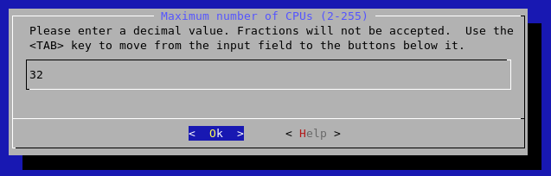
--> | opções que contêm --->, ao serem marcadas, entram em submenus relacionados ao item.

root@elaborata:/usr/src/linux# make menuconfig
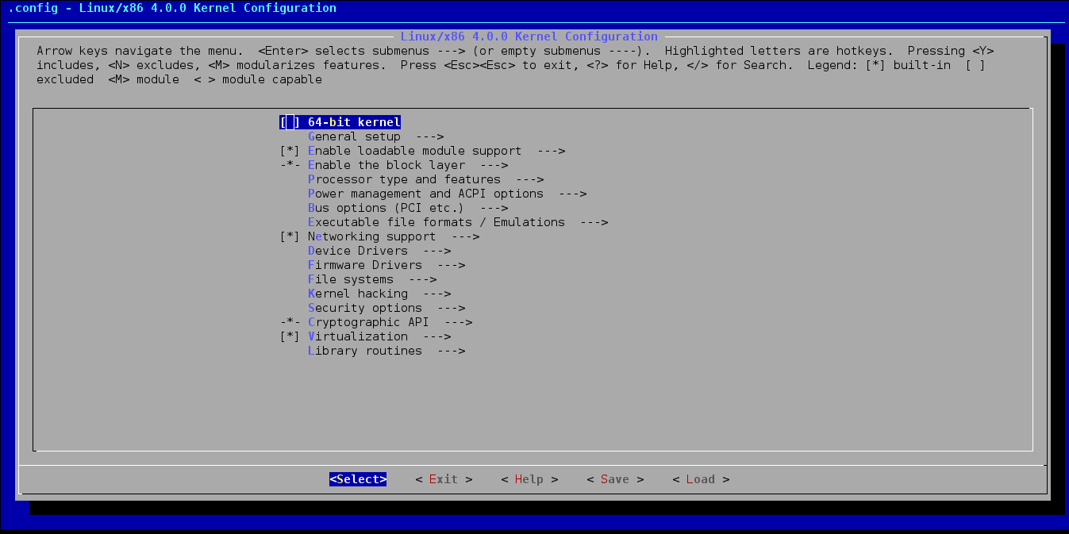

O menu <help> mostra especificações para o módulo selecionado.

Na imagem a seguir o menu <help> do menu Virtualization.
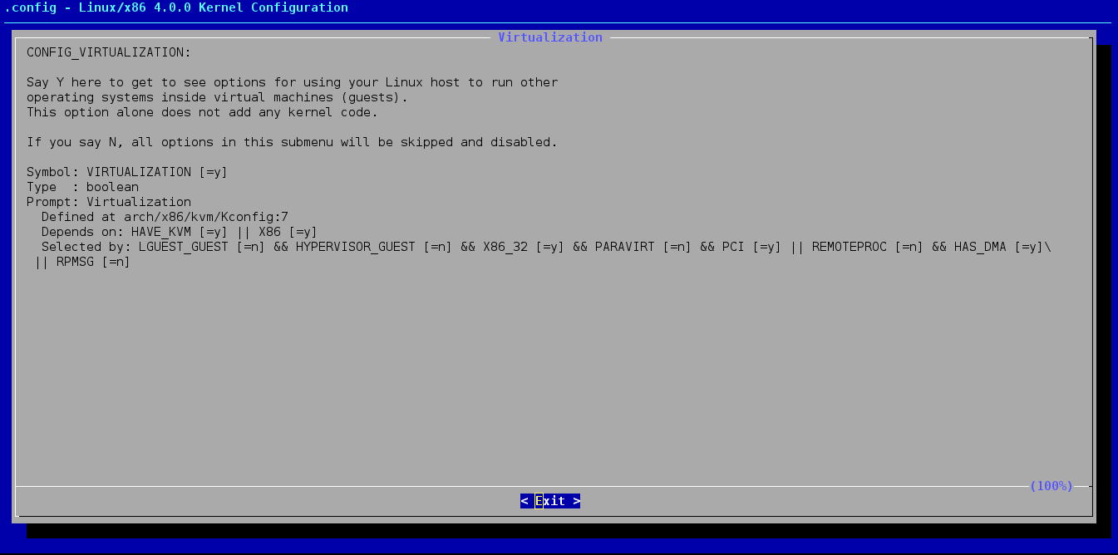

Compilando o Kernel

Após sua configuração o kernel está pronto para a compilação. O meio mais viável de compilação é o make-kpkg. Esta ferramenta é exclusiva das distribuições Debian. Ela compila e empacota o kernel em um pacote .deb no diretório /usr/srv.

Para criar o pacote .deb do kernel será usado o parâmetro –initrd para criar o arquivo responsável por carregar os módulos no momento da inicialização. A opção kernel_image cria a imagem do kernel que será carregada no momento da inicialização.

root@elaborata:/usr/src/linux# make-kpkg --initrd kernel_image

Para criar os cabeçalhos do kernel use o parâmetro kernel_headers
root@elaborata:/usr/src/linux# make-kpkg --initrd kernel_headers
Após a compilação é necessário instalar o pacote criado.

root@elaborata:/usr/src/linux# dpkg -i ../linux-image<versão>.deb

-

Facilidades do Sistema

OBJETIVOS LPI

Conceito

Este capitulo abrange o uso de algumas aplicações para facilitar o gerenciamento do sistema. Facilidades como múltipla alternativa para binário, gerenciar inicialização do sistema e eliminar arquivos duplicados no sistema.

Múltipla Alternativa de Binários.

Em um sistema operacional há possibilidade de instalar softwares com a mesma finalidade, por exemplo instalar dois editores de texto, ou duas bibliotecas. O sistema pode assumir o uso de um software indesejável para tal finalidade, porém é possível gerenciar em caso de múltiplas alternativas de binário com o comando update-alternatives.

O Comando update-alternatives

O comando update-alternatives é o responsável por gerenciar as alternativas para binários, ele cria um arquivo de controle com os binário sugeridos, e para execução cria um link simbólico. Este link simbólico que deverá ser executado.

A seguir uma tabela com os parâmetros do comando.

Parâmetro | Descrição
--install | Cria ou inclui uma alternativa para binário
--config | Determina qual binário será usado
--remove | Remove uma alternativa
--remove-all | Remove todas as alternativas
--display | Mostra as alternativas configuradas

Criando uma alternativa

Para criar uma alternativa é necessário informar o local onde será criado o link, nome da alternativa, caminho do binário e prioridade.
Update-alternatives --install <ligação> <nome> <binário> <prioridade>
root@elaborata:~# update-alternatives /usr/local/bin/meu-editor editor \
/usr/bin/nano 50

Para visualizar a alternativa use o parâmetro –display.
root@elaborata:~ # update-alternatives --display meu-editor
meu-editor - modo automático
o link actualmente aponta para /usr/bin/nano
/usr/bin/nano - prioridade 50
A 'melhor' versão actual é /usr/bin/nano.

Para Incluir mais uma alternativa use a sintaxe de criação apontando para outra alternativas.

root@elaborata:~ # update-alternatives --install /usr/local/meu-editor \
meu-editor /usr/bin/vi 20

root@elaborata:~ # update-alternatives --display meu-editor
meu-editor - modo automático
o link actualmente aponta para /usr/bin/nano
/usr/bin/nano - prioridade 50
/usr/bin/vi - prioridade 20
A 'melhor' versão actual é /usr/bin/nano.

Para determinar qual alternativa usar, use o parâmetro –config.

root@elaborata:~ # update-alternatives --config meu-editor

Existem 2 escolhas para a alternativa meu-editor (disponibiliza /usr/local/bin/meu-editor).

Selecção Caminho Prioridade Estado
------------------------------------------------------------
* 0 /usr/bin/nano 50 modo automático
1 /usr/bin/nano 50 modo manual
2 /usr/bin/vi 20 modo manual

Pressione enter para manter a escolha actual[*], ou digite o número da selecção:

Basta selecionar a opção e pressionar enter, caso não deseje alterar apenas pressione enter.

Para remover uma opção de alternativa use o parâmetro –remove
root@elaborata:~ # update-alternatives --remove meu-editor /usr/bin/nano

Para remover todas as alternativas use o parâmetro –remove-all.

root@elaborata:~ # update-alternatives --remove-all meu-editor

systemd

O systemd é o gerenciador de inicialização do sistema, e com ele é possível inserir softwares ou scripts no carregamento do sistema ou alternar a sua ordem. O systemd é configurado por sessões

Sessão Unit

Na sessão unit é configurada a informação sobre o serviço, tais como descrição, requisitos, após ou antes de outro serviço. A seguir uma tabela com os parâmetros

Parâmetro | Descrição
Description | Descrição do serviço
Requires | Requisito de carregamento
Before | Determina quais serviços devem ser carregados antes
After | Determina quais serviços devem ser carregados depois.

Sessão Service

A sessão service determina qual comando inicia ou encerrar o serviço

Parâmetro | Descrição
ExecStart | Comando que carrega o serviço
ExecStop | Comando que para o serviço
Environment | Carrega variaveis de ambiente para o serviço
ExecStopPost | Executa um comando após parar o serviço

Sessão Install

A sessão install não é interpretada durante toda a execução, é apenas no momento de habilitar ou desabilitar o serviço. Ela cria arquivos de controle para saber se o serviço está carregado ou não e, pode criar alias de arquivos no /etc/systemd/system

Parâmetro | Descrição
Alias | Cria um arquivo alias em /etc/systemd/system
WantedBy | Carrega predefinições de outro arquivo

Criando uma entrada para o systemd

Para criar uma entrada no systemd é necessário usar as sessões citadas acima. A seguir um exemplo.

Será criado um script que monitora logins com o usuário root

root@elaborata:~ # vi /usr/local/bin/monitora.sh
#!/bin/bash

# Este script monitora o login como root
LAST_TIME=$( tail /var/log/auth.log | egrep 'ROOT LOGIN' | cut -d ' ' -f 3 | tail -1 )
_MON () {
TIME=$( tail /var/log/auth.log | egrep 'ROOT LOGIN' | cut -d ' ' -f 3 | tail -1 )
if [ $TIME != $LAST_TIME ]
then
echo 'Houve um login com o ROOT' | wall
LAST_TIME=$TIME
fi
sleep 2m
_MON
}
_MON

Criar a entrada no systemd
root@elaborata:~ # vi /lib/systemd/system/monitora.service
[Unit]
Description=Monitoramento de logins para o usuario root
Before=sshd.service
[Service]
ExecStart=/usr/local/bin/monitora.sh
[Install]
WantedBy=multi-user.target
Alias=monitora-root.service

Para incluir na lista de serviços do systemd é preciso carregar o gerenciador.

root@elaborata:~ # systemctl daemon-reload

Para habilitar o serviço na inicialização use o enable

root@elaborata:~ # systemctl enable monitora.service

Para carregar o serviço use o start
root@elaborata:~ # systemctl start monitora.service

Para visualizar o funcionamento use o status
root@elaborata:~ # systemctl status monitora.service
● monitora.service - Monitoramento de logins para o usuario root
Loaded: loaded (/lib/systemd/system/monitora.service; enabled)
Active: active (running) since Dom 2015-05-31 00:12:55 BRT; 10s ago
Main PID: 2309 (monitora.sh)
CGroup: /system.slice/monitora.service
├─2309 /bin/bash /usr/local/bin/monitora.sh
└─2320 sleep 2m

Se for preciso alterar o script, é necessário usar o systemctl daemon-reload.

● monitora.service - Monitoramento de logins para o usuario root
Loaded: loaded (/lib/systemd/system/monitora.service; enabled)
Active: active (running) since Dom 2015-05-31 00:12:55 BRT; 10s ago
Main PID: 2309 (monitora.sh)
CGroup: /system.slice/monitora.service
├─2309 /bin/bash /usr/local/bin/monitora.sh
└─2320 sleep 2m

Localizando arquivos duplicados.

Em um ambiente onde se armazenam arquivos, é comum haver arquivos duplicados. A gestão desse tipo de ambiente se torna inviável com inúmeros usuários alterando e inserindo arquivos no sistema.
Uma boa prática e remover estes arquivos, uma ferramenta de fácil administração é o fdupes.

O comano fdupes

O comando fdupes localiza e remove arquivos duplicados. Seu algoritmo verificar o checksum dos arquivos e, através dele localiza duplicidades.

É necessário instalar o fdupes.
root@elaborata:~ # apt-get install fdupes

A seguir um exemplo de como localizar arquivos duplicados.

root@elaborata:~ # fdupes -R /home

O parâmetro -R tem a finalidade de verificar sub-pastas.

Para localizar e remover os arquivos duplicados use o parâmetro -d

root@elaborata:~ # fdupes -d -R /home

-

Leitura Complementar

Servidor de Log – rsyslog

Pode-se configurar o sistema de logs rsyslog para que uma máquina receba todos os logs de outras máquinas, através da rede.
No servidor, que é a máquina que irá receber estes logs e que possui o endereço IP especificado no cliente, deve-se alterar o arquivo /etc/default/rsyslog:
root@elaborata:~# vi /etc/default/rsyslog
RSYSLOGD_OPTIONS="-r -c2"

Na variável RSYSLOGD_OPTIONS, é necessário inserir a opção -r -c2 que irá permitir que a máquina receba os logs de máquinas remotas. Qualquer outra configuração de destino destes logs deve ser definida como se fosse configuração local, conforme visto anteriormente.
E necessário descomentar as linhas abaixo no arquivo /etc/rsyslog.conf
root@elaborata:~# vi /etc/rsyslog.conf
$ModLoad imtcp
$InputTCPServerRun 514

Na máquina que trabalha como cliente, ou seja, que irá gerar os logs e enviá-los para o servidor, deve-se realizar a seguinte configuração no arquivo /etc/rsyslog.d/cliente.conf:
root@elaborata:~# vi /etc/rsyslog.d/cliente.conf
*.* @ip_servidor
Isto fará com que os logs de todas as categorias e prioridades sejam enviados ao servidor o qual é definido o endereço IP após o sinal de @.
Após as configuração reinicie o serviço de rsyslog .

Leiura Complementar

syslog-ng
O serviço de logs syslog é muito útil quando se trata de servidores com pouco fluxo de logs ou até mesmo uma rede com poucos logs sendo gerados.
Porém, quando se trabalha em redes de maior porte, com geração de muitos logs ou com servidores de grande porte a todo momento sendo acessados, é preciso uma ferramenta mais flexível, que permita fazer configurações e combinações de logs para que se possa distribuir melhor as mensagens geradas entre os diversos arquivos de log.
Com esta necessidade surgiu o syslog-ng que permite filtrar os logs enviados a partir de uma origem, fazendo com que se possa enviá-los a um destino específico, e não só continuar no esquema de categoria.prioridade.
Além dessa particularidade, pode-se ainda definir logs por serviços que os geram ou ainda enviá-los diretamente a um programa, para corrigir erros pouco tempo após eles serem observados.

Pacotes Necessários
Para a perfeita instalação do syslog-ng necessita-se dos seguintes pacotes:
- libdbi0 – Camada de base de dados independente;
- libevtlog0 – Bibliotecas de eventos de logs do sistema;
- syslog-ng – Programas e arquivos do serviço syslog-ng.

root@elaborata:~# aptitude install libdbi0 libevtlog0 syslog-ng -y

Configuração do syslog-ng
A configurarção do syslog-ng é feita no arquivo /etc/syslog-ng/syslog-ng.conf, definindo-se várias regras de filtragem e encaminhamento de mensagens de log. Aparentemente complexa de início, a configuração se torna clara ao perceber que são componentes definidos separadamente e posteriormente agrupados para formar a regra.
A configuração do syslog-ng é mais extensa, porém ganha-se em poder e flexibilidade. Cada regra é composta em dois passos:

- A definição dos componentes (source, filter e destination);
- A junção dos componentes (log).

A grande vantagem deste esquema é que múltiplos componentes podem ser definidos, cada um com um nome único definido pelo administrador. Num segundo momento devem ser feitas as conexões ou combinações entre estes componentes para formar as regras. Uma regra informa de onde vem a mensagem e para onde ela será mandada passando pelos filtros especificados.
Os três componentes de uma regra são:

- source: A origem da mensagem pode ser do sistema local ou de máquinas remotas;
- filter: Utiliza-se as categorias e prioridades utilizadas no syslog, e algumas outras funções específicas do syslog-ng;
- destination: A mensagem pode ser enviada a qualquer arquivo do sistema, a um programa ou a um usuário.

Cada componente é especificado por uma linha no arquivo de configuração, e possui a seguinte sintaxe:

componente nome { definições };

Uma vez definidos todos os componentes desejados, basta uni-los para formar as regras. Cada regra é definida por uma diretiva log, assim:
log { source(nome); filter(nome); destination(nome); };

A única palavra variável na sintaxe acima é nome. Basta colocar dentro dos parâmetros o mesmo nome utilizado na definição de componente.
É uma convenção (não obrigatória) iniciar nomes de filtros com "f_", para identificá-los com facilidade. Outra prática comum é sempre definir os componentes e regras em uma mesma ordem, primeiro o source, seguido de destination ou filter, e por fim a linha log.
Para compreender melhor o que isto quer dizer, visualize o arquivo de configuração do serviço syslog-ng:
root@elaborata:~# vi /etc/syslog-ng/syslog-ng.conf

Abaixo segue uma tabela do que existe no arquivo de configuração e das possibilidades de entradas:
source | Opção | Descrição
source | internal | internas geradas pelo próprio syslog-ng.
source | unix-stream | de um socket Unix (padrão de logs do Linux).
source | file | do arquivo especificado.
source | pipe, fifo | do pipe/fifo especificado.
source | udp | da porta UDP especificada.
source | tcp | da porta TCP especificada.
filter | Opção | Descrição
filter | facility | que são da categoria especificada.
filter | level, priority | que são da prioridade especificada.
filter | program | que vem do programa especificado.
filter | host | que vem da máquina especificada.
filter | match | que combine com a expressão regular.
filter | filter | que passar pelo filtro especificado.
destination | Opção | Descrição
destination | unix-stream | a um socket Unix (padrão de logs do Linux).
destination | file | ao arquivo especificado.
destination | pipe, fifo | ao pipe/fifo especificado.
destination | udp | à porta UDP especificada.
destination | tcp | à porta TCP especificada.
destination | usertty | ao console do usuário especificado (se logado).
destination | program | à entrada-padrão do programa especificado.

Exemplos .

Criando um filtro de logs filter

root@elaborata:~# vi /etc/syslog-ng/syslog-ng.conf
## Filtro usando as categorias mail, auth , authpriv e as prioridades info e notice .
filter f_exp {
facility(mail, auth, authpriv) and level(info,notice);
};
## Filtro usando as categorias kernel e não as prioridades err , warn
filter f_exp2 {
facility(kernel) and not level(err,warn);
};
Criando destination .

root@elaborata:~# vi /etc/syslog-ng/syslog-ng.conf
### Destinando a saida para o arquivo “/var/log/exp1.log”
destination d_exp {
file(“/var/log/exp1.log”); };
### Destinando a saida para um terminal como root
destination d_exp2 {
usertty(“root”); };
### Destinando a saida para o terminal tty12
destination d_exp3 {
file(“/dev/tty12”); };
### Destinando a saida para outro micro(192.168.0.1) usando protocolo tcp
destination d_exp4 {
tcp( 192.168.0.1 port(514); };
### Destinando a saida para outro micro(192.168.0.1) usando protocolo udp
destination d_exp5 {
udp( 192.168.0.1 port(514); };

Criando Log.
Para criar um log é necessário uma origem o source , um filtro o filter, um destino o destination.

root@elaborata:~# vi /etc/syslog-ng/syslog-ng.conf
log { ### Log usando a origem padrão s_src , o filtro f_exp e destino d_exp
source(s_src);
filter(f_exp);
destination(d_exp);
};

Servidor de Log - syslog-ng
Para a configuração do servidor de log é preciso alterar duas linhas nos arquivos de configuração da máquina usada como servidor e nas máquinas clientes.
No servidor inclui-se uma linha de source, alterando a origem dos logs para a rede, em vez da origem local:

Criando um servidor usando protocolo tcp ou udp .

root@elaborata:~# vi /etc/syslog-ng/syslog-ng.conf
source s_tcp { ## Usando protocolo TCP
tcp( ip(0.0.0.0) port(514) );
};
source s_udp { ## Usando protocolo UDP
udp( ip(0.0.0.0) port(514) );
};

Tcp é o protocolo de transferência (pode-se usar udp) e IP deve ser o endereço da interface do servidor que irá aguardar pelo recebimento de logs e port, a porta referente à transferência de logs.

E nos clientes inclui-se a seguinte linha:

root@elaborata:~# vi /etc/syslog-ng/syslog-ng.conf

destination d_server { tcp( 192.168.0.100 port(514)); };
log {
source(s_src);
filter(f_kern);
destination(d_server);
};

Verifica-se que o protocolo de envio necessariamente deve ser o mesmo utilizado no servidor para recebimento (tcp); IP é o endereço do servidor que irá recolher os logs e a porta também precisa ser a mesma que o servidor utiliza.

Após as configurações é necessario reiniciar o serviço

root@elaborata:~# service syslog-ng restart

Referências para Consulta

- http://www.vivaolinux.com.br/artigos/verArtigo.php?codigo=45
- http://focalinux.cipsga.org.br/guia/avancado/ch-log.htm
- http://www.linuxhomenetworking.com/wiki/index.php/Quick_HOWTO_:_Ch05_:_Troubleshooting_Linux_with_syslog
- http://www.linuxjournal.com/article/5476
- http://www.vivaolinux.com.br/artigos/verArtigo.php?codigo=1796

O Servidor rsync
O servidor rsync é utilizado para sincronizar arquivos entre uma máquina e a outra , atraves de diretorios configurados no arquivo /etc/rsyncd.conf .

As opções utilizadas no arquivo :
Parâmetro | Descrição
log file | Arquivo de saida para logs..
max conections | Valor maximo de conexões no servidor.
timeout | Tempo de conexão.
comment | Comantario do diretorio.
path | Caminho do diretorio .
read only | Habilita e desabilita o modo somente leitura.
list | Habilita e desabilita a listagem de diretorios.
uid | UID usado para autenticação .
gid | GID usado para autenticação.
host allow | Hosts que podem utilizar o serviço .
host deny | Hosts que não podem utilizar o serviço.
[nome] | Nome do modulo do servidor ( Diretorio).
ignore error | Ignorar erros.
ignore nonreadable | Ignora arquivos que sem permissão de escrita .

Configurando o servidor .
Edite a opçlão RSYNC_ENABLE=false para true para habilitar a inicialização .
root@elaborata:~# vi /etc/default/rsync
# defaults file for rsync daemon mode

# start rsync in daemon mode from init.d script?
# only allowed values are "true", "false", and "inetd"
# Use "inetd" if you want to start the rsyncd from inetd,
# all this does is prevent the init.d script from printing a message
# about not starting rsyncd (you still need to modify inetd's config yourself).
RSYNC_ENABLE=true

Crie o arquivo /etc/rsyncd.conf
root@elaborata:~# vi /etc/rsyncd.conf

## Opções Globais
log file=/var/log/rsyncd
max connections=10
timeout = 200
read only = yes
list = yes
uid = nobody
gid = nogroup
hosts allow = 127.0.0.1/8 10.0.0.0/16
ignore errors = no
ignore nonreadable = yes

# Opções individuais
[Dados]
comment = Diretorio Publico
path = /dados
[Home]
comment = Diretorio Pessoal dos Usuarios em Micro001
path = /home
[Backup]
comment = Diretorio Bakcup
path = /backup

Reinicie o serviço rsync .
root@elaborata:~#serice rsync restart

Exemplo de uso .

Listando Diretorios Disponiveis .
root@elaborata:~# rsync rsync://servidor_rsync
Dados Diretorio Publico
Home Diretorio Pessoal dos Usuarios em Micro001
Backup Diretorio Backup

Listando Diretorio especifico .
root@elaborata:~# rsync rsync://servidor_rsync/Dados
drwxr-xr-x 93 2012/08/01 10:35:44 .
-rw-r--r-- 0 2012/07/30 11:52:36 aquota.group
-rw-r--r-- 0 2012/07/30 11:52:36 aquota.user
-rw-r--r-- 512 2012/08/01 10:35:44 cpio.bkp
-rw-r--r-- 0 2012/07/30 12:07:11 quota.group
-rw-r--r-- 0 2012/07/30 12:07:11 quota.user

Sincronizando dados do servidor.
root@elaborata:~# rsync -HAXExuva rsync://servidor_rsync/ /backup
receiving incremental file list
created directory /backup
./
aquota.group
aquota.user
cpio.bkp
quota.group
quota.user

sent 125 bytes received 869 bytes 662.67 bytes/sec
total size is 512 speedup is 0.52

xfsdump e xfsrestore

O comando xfsdump cria um dump de dados , esse comando só funciona em partições que estejam formatadas em xfs , o xfsrestore retorna os dados criados com o xfsdump , ambos tem a sintaxe simples .

root@elaborata:~# xfsdump -F -l 0 /mnt /backup/2013-09-10-bkp
xfsdump: ino map phase 1: constructing initial dump list
xfsdump: ino map phase 2: skipping (no pruning necessary)
xfsdump: ino map phase 3: skipping (only one dump stream)
xfsdump: ino map construction complete
xfsdump: estimated dump size: 605524672 bytes
xfsdump: WARNING: no media label specified
xfsdump: creating dump session media file 0 (media 0, file 0)
xfsdump: dumping ino map
xfsdump: dumping directories
xfsdump: dumping non-directory files
xfsdump: ending media file
xfsdump: media file size 592150368 bytes
xfsdump: dump size (non-dir files) : 588794784 bytes
xfsdump: dump complete: 34 seconds elapsed
xfsdump: Dump Status: SUCCESS

O comando acima cria um backup dos dados em /mnt que é um ponto de montagem de uma partição xfs em /backup/2013-09-10 , o parametro -F preenche as informações necessarias , o -l 0 determina qual nivél de backup será realizado , no caso full e o -f determina qual o arquivo de saida .

Restaurando o backup

root@elaborata:~# xfsrestore -f /backup/2013-09-10 /mnt
xfsrestore: reading directories
xfsrestore: 731 directories and 10190 entries processed
xfsrestore: directory post-processing
xfsrestore: restoring non-directory files
xfsrestore: restore complete: 26 seconds elapsed
xfsrestore: Restore Status: SUCCESS

Exemplo de Script de Backup

Abaixo segue um exemplo de script para geração do backup em uma imagem ISO e gravação do backup em uma media óptica de DVD:
#!/bin/bash
clear
#############################################################################
# Esse script tem a finalidade de realizar backup dos diretorios /etc /opt
# /home , nas seguintes opções compactados ,ISO9660 ou copia normal #############################################################################
BACKUP=”/backup”
DATA=$( date =%F )
COMPACT=”tar -zcpPf”
JUNTA=”tar -cpPf”
ISO=”genisoimage -o”
GRAVAR=”wodim dev=/dev/sr0 -data”
NORMAL=”rsync -HAXExuva”
DIRS=”/etc /home /opt”
_Backupcompt () {
$COMPACT $BACKUP/$DATA.tgz $DIRS
}
_BackupISO () {
$JUNTA $DATA.tar $DIRS
$ISO $DATA.iso $DATA.tar
$GRAVA $DATA.iso
}
_Backup () {
$NORMAL $DIRS $BACKUP/$DATA
}
if [ ! -d $BACKUP ]; then
mkdir $BACKUP
fi
# Tipo do Backup 1=”Iso” 2=”Compactado” 3=”Normal”
TIPO=2
case $TIPO in
1) _BackupISO;;
2) _Backupcompt;;
3) _Backup;;
*)exit 0 ;;
esac

Referências para Consulta

- http://en.gentoo-wiki.com/wiki/HOWTO_Backup
- http://www.guiadohardware.net/artigos/scripts-backup/
- http://www.sanitarium.net/golug/rsync_backups.html

Um exemplo de cópia de dados com o rsync:
root@elaborata:~# rsync -HAXExuva /diretorio1 IP_destino:/diretorio2
Suponha que se esteja logado em uma máquina local da rede. Nesse comando está sendo transferido o /diretorio1 da máquina a qual se está logado para o /diretorio2 da máquina com endereço IP_destino (a qual poderia representar um servidor de dados da rede).
O comando irá solicitar a senha do usuário que estiver sendo acessado, neste caso, a máquina que irá receber os dados. Como não foi especificado, o usuário será o mesmo que o da máquina de origem, ou seja, o root. Lembre-se que a senha pode não ser a mesma.

Comandos Úteis
Veja alguns comandos que são de grande utilização na geração e gravação de backups no sistema Linux.

O comando tar
O comando tar, já visto no curso de Fundamentos Linux, é utilizado para geração de pacotes. Estes pacotes podem armazenar os arquivos ou diretórios que serão guardados como backup.
Portanto, esse comando é utilizado para gerar a imagem de backup que será gravada em uma das mídias vistas acima.

Parâmetro | Descrição
-c | Cria um arquivo .
-f | Nome para o arquivo criado .
-j | Compacta arquivos em bzip2.
-p | Preserva as permissões dos arquivos .
-z | Compacta arquivos em Gzip.
-x | Extrair arquivo.
-v | Visualiza arquivos na execução do tar.
-C | Diretorio destino .
-t | Listar arquivos.
-P | Mantem o caminho absoluto do arquivo
-g file | Cria um arquivo de controle para o backup incremental

O comando cpio

Outro comando utilizado para a geração da imagem de backup é o cpio. A sua utilização pode ser concatenada com um comando muito importante, visto em cursos anteriores.

Parâmetro | Descrição
-o | Cria um arquivo com base na saida padrão de um lista .
-v | Visualiza a execução .
-R user.group | Determina usuario e grupo para os arquivos.
--no-absolute-filenames | Extrai os arquivos do diretorio atual e não nos locais de origem .
-i | Extrai arquivos.
-d | Cria diretorios não existentes.

O comando dd

Outro comando já visto e conhecido, mas de grande importância na criação ou gravação de imagens ou para um dispositivo diretamente, é o comando dd.

O comando genisoimage
Esse comando é muito utilizado para gerar imagens de gravação em medias ópticas, como CD-ROM ou DVD-ROM.
root@elaborata:~# apt-get install -y genisoimage
Parâmetro | Descrição
-o | Cria um arquivo com base na saida padrão de um lista .
-R | Rock Ridge formato de gravação UNIX .
-v | Visualiza a ação .
-uid UID | Atribui como dono dos arquivos o UID especificado .
-gid GID | Atribui como grupo dos arquivos o GID especificado.
-J | Joliet formato de gravação Microsoft.

O comando wodim

Com uma imagem ISO, pode-se gravar um CD-ROM a partir do comando wodim. Uma utilização destes comandos está descrita a seguir:
root@elaborata:~# apt-get install wodim -y

O comando growisofs
Esse comando serve para a gravação de imagens ISO9660 em DVD-ROM.
Sua utilização é simples, com os seguintes comandos:

root@elaborata:~# apt-get install dvd+rw-tools -y

O comando dump
O dump é muito utilizado para alertar que precisa ser feito backup em sistemas de arquivos ext2/ext3/ext4. Parece meio complicado, mas é isso mesmo que ele faz

Parâmetro | Descrição
–0 | Nivel de backup completo .
-u | Atualização de dados em /etc/dumpdates .
-v | Visualiza a ação .
-W e -w | Exibe quando é necessario fazer backup .
-f | Nome do Arquivo de Backup.
root@elaborata:~# apt-get install dump -y

O comando restore
O comando restore restaura um backup criado pelo comando dump. Com ele é possível restaurar um arquivo individual um diretorio e o backup completo .

Parâmetro | Descrição
-f | Selecionar o arquivo gerado pelo dump.
-t | Listar conteudo de u arquivo dump.
-i | Modo interativo.

Parâmetro | Descrição
add | Seleciona arquivos.
delete | Remove a seleção de arquivos.
extract | Extrai arquivos selecionados.
ls | Lista arquivos no backup.

O comando rsync

O comando rsync é utilizado para sincronizar arquivos entre uma máquina e a outra, ou um HD e outro.
Ele pode fazer a cópia exata de arquivos de um diretório para outro na mesma máquina ou em máquinas da rede, gerando uma réplica exata dos dados.
As opções utilizadas no comando estão descritas a seguir:
Parâmetro | Descrição
-H | Preserva hard-links.
-x | Não ultrapassa os limites do sistema de arquivos.
-p | Preserva as permissões dos aquivos.
-a | Modo de arquivamento, mesmo que -rlptgoD.
-g | Preserva o grupo do arquivo.
-o | Preserva o dono do arquivo (somente super-usuário).
-u | Atualização. Preserva os arquivos que são mais atuais em quem está recebendo.
-v | Modo de visualização completa.
-t | Preserva as datas dos arquivos.
-r | Recursividade nos diretórios.
-l | Copia links simbólicos como links simbólicos.
-D | Copias dispositivos como dispositivos.
-A | Preserva as ACLs do arquivo.
-X | Preserva atributos extendidos de permissões.
-E | Preserva a permissão de execução do arquivo.

root@elaborata:~# apt-get install rsync

Leitura Complementar

(Leitura Complementar)Arquivo /etc/printcap
O printcap é a base de dados de impressoras e filas de impressão do LPRng. Cada entrada na base é usada para definir o funcionamento da impressora e as propriedades das filas de trabalhos de impressão.
Cada vez que o sistema de spooling é iniciado, ou então recarregado, ele lê o arquivo do printcap que está localizado em /etc/printcap.

Nota: É importante saber que em Linux, a impressora considerada impressora-padrão do sistema é geralmente a que for nomeada como lp. Porém o LPD utiliza a primeira entrada do /etc/printcap como impressora- -padrão.
Pode-se também definir a impressora-padrão através da variável de ambiente chamada PRINTER, executando o seguinte comando:
root@elaborata:~# export PRINTER=nome_da_impressora

Para entender melhor o /etc/printcap, é preciso entender a formação ou sintaxe. Qualquer espaço no início de uma linha é descartado, linhas em branco ou iniciadas com o caractere de comentário (#) são ignoradas no momento da leitura do arquivo pelo serviço. Linhas não iniciadas com dois pontos (:) ou pipe (|) são entradas de definição do nome da impressora. Portanto linhas inicadas com esses caracteres, definem as opções da impressora. Linhas terminadas com uma barra invertida (\) definem uma continuação na linha inferior; isso serve para compatibilizar com algumas ferramentas de gerenciameno. Espaços em branco e tabulações para uma opção são deletadas antes da última contra-barra. Se o caractere “:” for necessário para o valor de alguma opção, este deve ser antecedido por uma contra-barra (\:, ex.: st=ftp\://endereço).
Sobre o /etc/printcap, estão no quadro abaixo algumas opções que determinam o funcionamento:
Opções | Descrição
:sd | Define o diretório onde se encontrará a fila de impressão (spool)
:sh | Não será impressa a página de banner no início da impressão
:sf | Suprime form feed (comando que faz a impressora retirar a folha atual) entre arquivos
:cm | Descrição ou comentário da impressora
:ml | Número mínimo de caracteres de impressão para checagem de impressão
:mx | Tamanho máximo da impressão (em KB), 0 (zero) significa qualquer tamanho
:af | Diretório da conta do usuário, do filtro ou da conta remota
:lf | Localização do arquivo de log de impressão
:lp | Dispositivo que receberá os trabalhos de impressão (ex.: /dev/lp0)
:of | Filtro de Saída
:if | Filtro de entrada
:rm | Define o nome da máquina remota onde se encontra a impressora
:rp | Define o nome da impressora na máquina remota
:rw | Abre a impressora para leitura e escrita
:br | Se a lp for serial (tty), serve para ajustar a taxa de transferência (veja :stty)
:stty | Configurações para uma impressora serial conectada
:bq | Destino dos trabalhos filtrados, mesmo que lpd_bounce
:bqfilter | Utilizado para filas remotas. Com bqfilter, será enviado o arquivo já com o formato do filtro especificado, para a fila remota
:bq_format | Define o formato do trabalho do arquivo de saída enviado para a fila remota. Geralmente utiliza-se o formato l (literal ou binário)
:lpd_bounce | Força o LPD a filtrar os trabalhos da fila e redirecioná-los como arquivos simples
:ab | Sempre irá imprimir o banner de impressão, ignora o comando lpr -h
:fx | Filtros de saída válidos, flp, são as possibilidades, o padrão é habilitar todos
:check_idle | Esta opção é utilizada para verificar se a impressora em questão está disponível
:oh | Especifica endereços IPs e máscaras de rede, ou até mesmo strings que determinam se aquela entrada do printcap é válida para uma determinada máquina
:tc | Cria uma entrada do printcap como parte de outra entrada pré-existente
:ss | Em um servidor com múltiplas impressoras, essa entrada define a fila principal
:sv | Em um servidor com múltiplas impressoras, essa entrada define as múltiplas filas para as quais serão passadas as impressões, dependendo da fila que estiver livre, as entradas para estas filas devem estar contidas no mesmo servidor
: | Final do bloco de opções para a impressora em questão

(Leitura Complementar)MagicFilter
Os filtros do MagicFilter são totalmente configuráveis. Com eles pode-se definir qual será a técnica usada para filtrar a entrada de trabalhos e enviar para a impressora de saída. Estes filtros podem ser encontrados como arquivos de configuração em /etc/magicfilter.
Estes arquivos possuem o seguinte formato:
offset magic facility comando
Em que:
- offset: localização da string de identificação no formato de dados. Podendo ser um número inteiro, não negativo, em formato decimal(padrão), octal(precedido por 0) ou hexadecimal(precedido por 0x);
- magic: representa a própria string de identificação;
- facility: significa a ação que será tomada pelo filtro. Na tabela abaixo, a apresentação de algumas das opções mais utilizadas, para mais detalhes, veja magicfilter(8).

Facility | Descrição
filter | Deve ser executado o comando que segue e enviar a saída de dados para a impressora
pipe | Funcionamento parecido com a filter, porém a saída de dados é enviada novamente para o magicfilter para processamento. Geralmente utilizada por filtros externos
fpipe | Parecido com as duas acima, porém a saída é gravada em um arquivo temporário. Geralmente utilizada em programas de entrada pesquisável, que necessitam de múltiplas passagens pelo arquivo de entrada
reject | Ignora a requisição do trabalho e tenta enviar e-mails avisando a rejeição
cat | Manda a entrada para a saída sem realizar nenhuma conversão de formato

Referências para Consulta
Para obter mais informações sobre os assuntos tratados neste capítulo, acesse os sites:

- http://www.cups.org/ : Site oficial do CUPS;
- http://www.inkguides.com/postscript.asp : Recursos para GhostScript e PostScript;

Qualquer informação adicional pode ser encontrada em sites de busca como: www.google.com.br.

Ghost Script

É o método mais usado pelos aplicativos do Linux para a impressão de gráficos do GhostScript. O Ghost Script (chamado de gs) é um interpretador do formato PostScript (arquivos .ps) e pode enviar o resultado do processamento tanto para a tela como para a impressora. Ele está disponível para diversas plataformas e sistemas operacionais além do Linux, inclusive o DOS, Windows, OS/2, etc.
O formato .ps é uma padronização para a impressão de gráficos em Linux devido a boa qualidade da impressão, liberdade de configuração, gerenciamento de impressão feito pelo gs e por ser um formato universal, compatível com outros sistemas operacionais.
Para mandar uma impressão, deve-se apenas mudar o -sDEVICE, especificando o driver gs correto a ser usado e o -sOutputFile especificando o dispositivo de saída. Por exemplo: /dev/lp0:
root@elaborata:~# gs -q -dSAFER -dNOPAUSE -sDEVICE=hpdj520 \
-sPAPERSIZE=legal -sOutputFile=/dev/lp0 arquivo.ps
Para verificar quais são os drivers disponíveis para o GhostScript basta executar o seguinte comando:
root@elaborata:~# gs --help

Para entender melhor o que significa cada uma das opções dos comandos executados acima, veja a tabela abaixo, com detalhes:

Opções | Descrição
-q, -dQUIET | Não mostra mensagens de inicialização do GhostScript
-dSAFER | É uma opção para ambientes seguros, pois desativa a operação de mudança de nome e deleção de arquivo e permite somente a abertura dos arquivos no modo somente leitura
-dNOPAUSE | Desativa a pausa no final de cada página processada
-sDEVICE=dispositivo | Dispositivo que receberá a saída do GhostScript. Neste local podem ser especificados a marca, o modelo de impressora ou um formato de arquivo diferente (como pcxmono, bmp256) para que o arquivo .ps seja convertido para o formato designado
-r<ResH>x<ResV> | Define a resolução de impressão (em dpi) Horizontal e Vertical. Os valores dependem da impressora
-sPAPERSIZE=tamanho | Tamanho do papel. Podem ser usados a4, legal, letter, etc. Veja a página de manual do gs para ver os outros tipos suportados e suas medidas
-sOutputFile=dispositivo | Dispositivo que receberá a saída de processamento do gs.

Utilitários de Impressão

No sistema Linux há alguns comandos que podem ser utilizados para gerenciar a fila de impressão, a partir do modo-texto.
Esses comandos são:

- lpq: verificar ou listar os jobs que estão na fila de impressão;
- lprm: remover um job da fila de impressão por meio do número do trabalho que pode ser visto através do lpq;
- lpr: enviar um job para a fila de impressão, que pode ser qualquer arquivo-texto do sistema.

Se nenhuma impressora-padrão for configurada, os comandos acima somente funcionarão se for utilizado o parâmetro -P<nome_impressora>, caso contrário ocorrerá um erro.
Para melhor compreensão, segue um exemplo de envio de um arquivo do sistema para a fila de impressão (da impressora) chamada de lp:
root@elaborata:~# lpr -Plp /etc/fstab

E agora a verificação do job na fila de impressão:
root@elaborata:~# lpq -Plp
lp está pronto e imprimindo
Rank Proprietário Trabalho Arquivo(s) Tamanho Total
active root 3 fstab 1024 bytes

Nessa tela estão todas as ferramentas necessárias para gerenciamento de impressoras CUPS. Para iniciar a instalação, pode-se escolher a opção Administration, ou então, na parte superior, Printers. Com isso, entra-se em uma tela que define as impressoras já configuradas.
Para adicionar uma impressora na tela inicial selecione Add Printer.
Devem ser inseridos um nome de impressora (necessário), a localização (opcional) e uma descrição (opcional). Feito isso, basta clicar em Continue.

Nota: Não confunda o Location que aparece nesta tela, com a localização da impressora propriamente dita. Location pode ser considerado apenas um comentário da localização, pois a localização real será definida na próxima tela.

Esta sim será a real localização da impressora. Há suporte para as impressoras remotas, locais em porta paralela, porta USB entre outras. Após selecionado o local, clique em Continue.
Selecione nessa tela o fabricante da impressora, que pode ser: HP, Epson, IBM, Canon, Sony, etc. Clique em Continue para passar para a seleção do driver da impressora, conforme o fabricante escolhido.
Para cada fabricante, há dezenas de drivers, tanto genéricos como específicos para determinadas impressoras; selecione o driver da impressora e aperte em Add Printer. Caso seja requerido um usuário e uma senha, deve-se colocar o usuário root e a senha.
Pronto, a impressora foi adicionada com sucesso e está pronta para receber trabalhos de impressão; clique sobre o nome que escolhido para a impressora e veja o status.
Para testá-la, pode-se enviar uma página de teste clicando em Print Test Page. Nesta mesma tela ainda pode-se reiniciar a fila de impressão, apertando sobre Stop Printer, e logo após em Start Printer, além de visualizar os trabalhos e configurar suas características de impressão, como página, quantidade de cores, resolução, etc, simplesmente clicando em Set Printer Options, entre outras opções. Finalmente, pode-se definir a impressora como impressora-padrão com a opção Set As Default, ou então remover as configurações apertando em Delete Printer.

Configuração do Servidor de Impressão
Assim como em máquinas Windows, para trabalhar como servidor de impressão em Linux deve-se configurar o sistema para compartilhar uma impressora conectada localmente. Essa configuração é realizada no arquivo de configuração do CUPS que está em /etc/cups/cupsd.conf. Veja a configuração desse arquivo:

root@elaborata:~# vi /etc/cups/cupsd.conf

Após acessar o arquivo, para definir um compartilhamento de impressora deve-se atentar à linha de <Location>. Se verificar no browser, no momento que se está administrando a impressora, haverá um site que define o local da impressora, parecido com http://localhost:631/printers/lp. Pois é esa localização que será compartilhada, da seguinte forma:

Listen 0.0.0.0:631
<Location />
Order deny,allow
Allow from *
</Location>
<Location /admin>
Order deny,allow
Allow from *
</Location>
<Location /admin/conf>
AuthType Default
Require user @SYSTEM
Order deny,allow
Allow from *
</Location>
<Location /printers/lp>
Order deny,allow
Allow from *
</Location>

Com essa configuração, está compartilhada a impressora lp com todas as máquinas da rede *.
Além dessa configuração, muitos outros métodos podem ser utilizados para gerar um compartilhamento.
Reinicialize o sistema de impressão e sua máquina será um servidor de impressão.

Configuração de Impressora Remota
A configuração de uma impressora remota tem a mesma forma de configuração, porém existem alguns passos que mudam, que são os seguintes.
Na escolha da localização da impressora, não se utilizará mais uma impressora local. Entre as opções existe o formato IPP, geralmente utilizado para servidores remotos CUPS, o IPP/HTTP que utiliza conexão via servidor Web também pode ser utilizado para servidor remoto CUPS ou impressoras Windows, ou ainda, impressoras em boot remoto (AppSocket JetDirect).
Após selecionado o tipo de host remoto, basta ir em Continue. A próxima tela, que só aparece em configuração de impressora remota, solicita que você defina qual é o caminho de acesso à fila compartilhada (máquina remota). Há vários exemplos de como especificar a fila remota, veja um deles, que é como definir uma fila CUPS por IPP:

ipp://IP_Servidor:631/printers/lp

Sendo /printers/lp o nome do compartilhamento no servidor de impressão que atende pelo IP especificado. Há um exemplo na tela abaixo:
Os passos posteriores continuam os mesmos da configuração da impressora local. Deve ser selecionado o fabricante e o driver da impressora, levando em consideração a impressora remota, à qual se está fazendo acesso.

Utilitários de Impressão

No sistema Linux há alguns comandos que podem ser utilizados para gerenciar a fila de impressão, a partir do modo-texto.
Esses comandos são:

- lpq: verificar ou listar os jobs que estão na fila de impressão;
- lprm: remover um job da fila de impressão por meio do número do trabalho que pode ser visto através do lpq;
- lpr: enviar um job para a fila de impressão, que pode ser qualquer arquivo-texto do sistema.

Se nenhuma impressora-padrão for configurada, os comandos acima somente funcionarão se for utilizado o parâmetro -P<nome_impressora>, caso contrário ocorrerá um erro.
Para melhor compreensão, segue um exemplo de envio de um arquivo do sistema para a fila de impressão (da impressora) chamada de lp:
root@elaborata:~# lpr -Plp /etc/fstab

E agora a verificação do job na fila de impressão:
root@elaborata:~# lpq -Plp
lp está pronto e imprimindo
Rank Proprietário Trabalho Arquivo(s) Tamanho Total
active root 3 fstab 1024 bytes

Leitura Complementar

Para construir um novo kernel de forma eficiente e evitar trabalho de recompilação, é importante conhecer bem as características do hardware onde o kernel será aplicado e também conhecer todas as suas opções, proporcionando assim que o novo kernel seja o mais adequado possível. Portanto, segue uma lista detalhada das opções de configuração, baseada nas opções do comando make menuconfig.

Aplicando Patches ao Kernel

A aplicação de patchs no kernel do Linux se faz necessária por vários motivos: atualização, correção de erros, adição de novas funcionalidades, mudança no comportamento de partes do sistema ou atualização na versão do kernel.
O patch aplicado será para alterar o comportamento-padrão do kernel .
O patch pode ser encontrado em http:/www.kernel.org para versão do kernel desejada e deve ser copiada em /usr/src/linux. Antes de aplicar um patch no Linux, é prudente fazer um teste para verificar se essa aplicação está correta.

root@elaborata:/usr/src/linux# xz -d patch.xz

root@elaborata:/usr/src/linux# patch -s --dry-run -f -p1 < patch
O parâmetro -p define a distância em (/) do diretório atual em relação aos arquivos que o patch modificará /usr/src/linux ; se o comando estiver sendo executado em /usr/src/linux a distância é 1 e assim por diante.
O parâmetro --dry-run faz apenas o teste para verificar se ocorrem erros durante a aplicação do patch, enquanto que -s filtra as mensagens produzidas por --dry-run mostrando apenas as mensagens de erros.
Se a execução do comando acima produzir alguma saída, algo está errado, normalmente é a diferença entre as versões do código-fonte e o patch. Se não produzir saída, o patch pode ser aplicado.
root@elaborata:/usr/src/linux# patch -f -p1 < patch
[...]
patching file drivers/watchdog/hpwdt.c
patching file drivers/xen/xenbus/xenbus_xs.c
patching file fs/Kconfig
patching file fs/aio.c
patching file fs/autofs4/autofs_i.h
patching file fs/autofs4/dev-ioctl.c
patching file fs/autofs4/inode.c
patching file fs/autofs4/waitq.c
patching file fs/binfmt_elf.c
patching file fs/cifs/connect.c
patching file fs/cifs/dir.c
patching file fs/cifs/sess.c
patching file fs/dcache.c
patching file fs/ecryptfs/crypto.c
patching file fs/ecryptfs/inode.c
patching file fs/ecryptfs/miscdev.c
patching file fs/ecryptfs/read_write.c
patching file fs/eventpoll.c
patching file fs/exofs/Kconfig
patching file fs/exofs/Kconfig.ore
patching file fs/exofs/ore.c
[...]

Removendo um Patch Aplicado
Após a aplicação de um patch, durante a compilação do kernel, ou por um outro motivo qualquer houver a necessidade de remover um patch aplicado, o processo de remoção do patch é muito parecido com sua aplicação, bastando apenas acrescentar a opção -R ao comando utilizado em sua aplicação.
root@elaborata:/usr/src/linux# patch -R -p1 < patch
[...]
patching file drivers/watchdog/hpwdt.c
patching file drivers/xen/xenbus/xenbus_xs.c
patching file fs/Kconfig
patching file fs/aio.c
patching file fs/autofs4/autofs_i.h
patching file fs/autofs4/dev-ioctl.c
patching file fs/autofs4/inode.c
patching file fs/autofs4/waitq.c
patching file fs/binfmt_elf.c
patching file fs/cifs/connect.c
patching file fs/dcache.c
patching file fs/ecryptfs/crypto.c
patching file fs/ecryptfs/inode.c
patching file fs/ecryptfs/miscdev.c
patching file fs/ecryptfs/read_write.c
patching file fs/eventpoll.c
patching file fs/exofs/Kconfig
patching file fs/exofs/Kconfig.ore
patching file fs/exofs/ore.c
[...]

(Leitura Complementar) Code Maturity Level Options --->
Seção de configuração das opções do nível de maturidade do código do sistema.

(Leitura Complementar) General Setup --->
Configurações gerais do sistema.

(Leitura Complementar) Loadable Module Support --->
Seção de suporte ao carregamento de módulos do kernel.

(Leitura Complementar) Block layer --->
Seção da camada de bloco.

(Leitura Complementar) Processor type and features --->
Configurações para o tipo de processador e outros componentes físicos do computador.

(Leitura Complementar) Power management options (ACPI, APM) --->
Opções de gerenciamento de energia.

(Leitura Complementar) Bus options (PCI, PCMCIA, EISA, MCA, ISA) --->
Opções dos barramentos da placa-mãe.

(Leitura Complementar) Executable file formats
Formatos de arquivos executáveis.

(Leitura Complementar) Networking --->
Opções de suporte à rede.

(Leitura Complementar) Device Drivers --->
Configuração dos drivers de dispositivos.

(Leitura Complementar) < > Serial ATA (prod) and Parallel ATA (experimental) drivers --->
Drivers para Serial ATA e Parallel ATA.

(Leitura Complementar) File systems --->
Cofiguração dos sistemas de arquivos.

(Leitura Complementar) Instrumentation Support --->
Suporte à instrumentação.

(Leitura Complementar) kernel hacking --->
Divisões de utilização do kernel.

(Leitura Complementar) Security options --->
Opções de segurança do sistema.

(Leitura Complementar) Library routines --->
Rotinas de bibliotecas do sistema.

(Leitura Complementar) Load an Alternate Configuration File
Com essa opção pode-se carregar arquivos de compilações anteriormente salvas do kernel.

(Leitura Complementar) Save Configuration to an Alternate File
Caso deseje salvar sua compilação atual do kernel para poder continuar de onde parou, no dia seguinte ou em outra ocasião, poderá utilizar essa opção.

-

Leitura Complementar

OBJETIVOS LPI

Este capítulo aborda o teste:
LPIC-1, com objetivos no Exame 101, tópico 101.1
LPIC-2, com objetivos no Exame 201, tópico 204.2
LPIC-2, com objetivos no Exame 202, tópico 213.2

Leitura complementar sobre Shell Script

Comando “xargs”

O comando xargs usa a saida de um comando para executar ações , como remover um arquivo alterar permissões .

No exemplo abaixo o script vai alterar a permssão dos arquivo do diretorio atual

#/bin/bash

cd /tmp
touch teste.txt
ls | xargs chmod 600
ls -l

No exemplo abaixo o xargs apaga os arquivos que o comando find localizar .

#!/bin/bash
cd /tmp
find . -type -f | xargs rm -Rf

Comando “sql”

Uma pratica comum é criar shell-script com o uso de comandos sql , sendo assim , podemos criar scripts que interajam com as bases de dados criadas em postgres ou mysql .
Nos exemplos abaixo usaremos mysql para criar os scripts , é necessario instalar o pacote mysql-server .

Tabela de comandos SQL

Comando | Descrição
insert | Insere um valor em um campo de uma tabela
select | Imprimir informações sobre tabelas
update | Alterar informações de uma tabela
delete | Deleta informações de uma tabela
show | Listra informações sobre tabelas e base de dados
create | Cria tabelas ou base de dados

É necessaria autenticação para uso do mysql , neste caso os parametros -u para informar o usuario e -p para informar a senha e -e para comandos externos .

Criando uma base de dados

#!/bin/bash
clear
mysql -uroot -pelaborata -e “create database if not exists TESTE”

# O comando acima cria uma base de dados se ela não existir “

Criando uma tabela com campos id , nomes e apelidos .
#!/bin/bash
clear
mysql -uroot -pelaborata TESTE -e “create table if not exists NOMES (id int(14) auto_increment not null,nomes varchar(64) not null , apelidos char(32), primary key (id))”

# O comando acima cria uma tabela se ela não existir “

Os campos entre parentes indicam as colunas e tipos criados na tabela , por exemplo a coluna id suporta informações do tipo int ( numeros inteiro) com no maximo 14 caracteres , o parametro auto_increment adiciona um valor automatico nesse campo, not null determina que esse campo não pode ser vazio , varchar e char são tipos para texto .

Inserindo valores em uma tabela

#!/bin/bash
clear
mysql -uroot -pelaborata TESTE -e “insert into NOMES values(' ','Aluno01','aluno1')”

Para inserir valor em uma tabela é necessário respeitar os campos e tipos , no exemplo acima foi inserido valor na tabela criada anteriormente com 3 campos , o primeiro campo é automatico então não é necessário inserir valor .

Listando uma tabela .

#!/bin/bash
clear
mysql -uroot -pelaborata TESTE -e “select * from NOMEs where id = 1 ”

A combinação acima determina que apenas sera listado o valor cuja o campo id for igual a 1 , o parametro where serve para efetuar sintaxes logicas .

Alterando uma tabela

#!/bin/bash
clear
mysql -uroot -pelaborata TESTE -e “update NOMEs set nomes = 'Aluno2' where nomes = 'Aluno1' ”

A sintaxe acima altera o campo nomes quando for igual Aluno1 para Aluno2

Deletando uma linha de uma tabela

#!/bin/bash
clear
mysql -uroot -pelaborata TESTE -e “delete from NOMES where id = 2 ”

A comando acima deleta todas as linhas cuja o campo id for igual a 2 .

#!/bin/bash
#-----------------------------------------------------------------------#
# Requisito :mysql
#-----------------------------------------------------------------------#
DB="Catalogo"
TB="Cadastros"
USUARIO="root"
SENHA="elaborata"
MYSQL="mysql -u$USUARIO -p$SENHA $DB -e "
MYSQLC="mysql -u$USUARIO -p$SENHA -e "
#--------------------------------------------------------------------------
_DEP () {
dpkg -L mysql-server >/dev/null 2>&1
if [ $? -ne 0 ]; then
echo "
#####################################################
# MySQL nao esta instalado #
# ------------------------------------------------- #
# Pressione S para instalar ou N para abortar #
#####################################################
#
"
read -ep "Digite sua opcao :" OP
OP=$( echo OP | tr [A-Z] [a-z] )
if [ $OP == "s" ]; then
aptitude install mysql-server -y << EOF > /dev/null 2>&1
elaborata
elaborata
EOF
else
echo "Nao e possivel executar esse script sem mysql"
exit 0
fi
fi
}
# ------------------------------------------------------------------------
_CREATE_DB () {
clear
$MYSQLC "show create database $DB" > /dev/null 2>&1
if [ $? -ne 0 ]; then
$MYSQLC "create database $DB" > /dev/null 2>&1
fi
}
_CREATE_TB () {
clear
$MYSQL "describe $TB" > /dev/null 2>&1
if [ $? -ne 0 ]; then
$MYSQL "create table $TB( id int(14) auto_increment not null , nome varchar(64) not null , end varchar(128) , fone char(32) , data date , hora time , primary key (id))" >/dev/null 2>&1
fi
}
_INSERT () {
FUNC="_INSERT"
clear
read -ep "Digite o nome : " NOME
read -ep "Digite o fone : " FONE
read -ep "Digite o Endereco : " END

$MYSQL "insert into $TB values(' ','$NOME','$END','$FONE','$(date +%F)','$( date +%X )') "
_RETORNA $FUNC
}
_UPDATE () {
clear
read -ep "Informe qual campo deseja alterar ?
1 - Nome
2 - Fone
3 - Endereco
4 - Sair
" OP
case $OP in
1 ) read -ep "Digite qual nome deseja alterar : " NOME1
read -ep "Digite para qual nome deseja alterar : " NOME2
$MYSQL "update $TB set nome='$NOME2' where nome='$NOME1'" >/dev/null 2>&1 ;;
2 ) read -ep "Digite qual nome deseja alterar : " NOME1
read -ep "Digite o fone alterado : " FONE1
$MYSQL "update $TB set fone='$FONE1' where nome='$NOME1'" >/dev/null 2>&1
;;
3 ) read -ep "Digite qual nome deseja alterar : " NOME1
read -ep "Digite o Endereco alterado : " END
$MYSQL "update $TB set end='$END' where nome='$NOME1'" >/dev/null 2>&1 ;;
4 ) _MENU ;;
* )_UPDATE ;;
esac
_RETORNA $FUNC
}
_RETORNA () {
read -ep "Deseja retornar ao menu S ou n : " OP
OP=$( echo $OP | tr [A-Z] [a-z] )
if [ $OP == "s" ]; then
_MENU
elif [ $OP == "n" ]; then
$1
else
_RETORNA
fi
}
_SELECT () {
FUNC="_SELECT"
clear
read -ep "
1 - Pesquisa individual
2 - Pesquisa por Ordem alfabetica
3 - Voltar ao Menu

Digite sua escolha : " OP
case $OP in
1 ) read -ep "Digite o nome pesquisado : " NOME
$MYSQL "select nome,fone,end from $TB where nome = '$NOME'" ;;
2) $MYSQL "select nome,fone,end from $TB order by nome";;
3 ) _MENU;;
* ) _SELECT ;;

esac
_RETORNA $FUNC

}
_DELETA () {
clear
read -ep "Digite o nome do usuario que deseja deletar : " NOME
PESQ=( $MYSQL "select nome from $TB where nome = $NOME " )
if [ -z $PESQ ]; then
echo "Referencia nao encontrada ..."
else
$MYSQL "delete from $TB where nome = '$NOME' "
fi
_RETORNA
}

_MENU () {
clear
read -ep "-------------------------------------------

1 - Criar uma entrada
2 - Alterar uma entrada
3 - Pesquisar uma entrada
4 - Apagar uma entrada
5 - Sair

Digite sua opcao : " OP
case $OP in
1 ) _INSERT ;;
2 ) _UPDATE ;;
3 ) _SELECT ;;
4 ) _DELETA ;;
5 ) exit 0 ;;
* ) _MENU ;;
esac
}
_CREATE_DB
_CREATE_TB
_MENU

Leitura complementar sobre Kernel

A compilação propriamente dita do kernel é feita pelo comando make que gera a imagem de boot do kernel.
Antes de compilar, é importante utilizar o parâmetro clean, para que vestígios de uma compilação anterior sejam removidos.
root@elaborata:/usr/src/linux# make clean
Como o processo de compilação, dependendo do hardware pode ser um pouco demorado, com o comando nice pode-se dar prioridade máxima para a compilação do novo kernel.
root@elaborata:/usr/src/linux# nice -n -20 make -jX

Onde X é o número de núcleos do processador, se houver mais de 1, fazendo com que a compilação seja mais rápida.
Em seguida, deve-se criar os módulos que foram definidos na configuração:
root@elaborata:/usr/src/linux# make -jX modules

E logo após o processo de criação dos módulos, deve-se compilar e instalar os módulos:
root@elaborata:/usr/src/linux# make modules_install

Com isto, a imagem do novo kernel deve ter sido criada, e deve-se colocá-la no seu devido lugar:
root@elaborata:/usr/src/linux# cp arch/x86/boot/bzImage /boot/vmlinuz-3.x.x-x

Ou pode-se utilizar o comando:
root@elaborata:/usr/src/linux# make install

Com os módulos devidamente compilados e instalados, o próximo passo é criar a imagem do initrd que carregará os módulos necessários para o kernel.
Deve-se criar uma imagem de inicialização, o initrd para o novo kernel, fazendo com que os módulos necessários sejam carregados no boot.
A criação do initrd deve ser feita dentro do diretório onde ele deve ficar, que é o /boot:
root@elaborata:/boot# mkinitramfs -o initrd.img-x.x.x-x x.x.x-x

Nesse caso, o último parâmetro equivale ao nome do diretório em /lib/modules com a versão do kernel compilado.

Alterando o Gerenciador de Boot
Após esses passos, será alterado o gerenciador de boot para que se possa inicializar pelo novo kernel e initrd.
Se estiver utilizando o Grub2, bata utilizar o seguinte comando:
root@elaborata:~# update-grub

Caso seu gerenciador de boot seja o lilo é necessário fazer novas entradas no arquivo /etc/lilo.conf:
image=/boot/kernel-x.x.x-x
initrd=/boot/initrd.img-x.x.x-x
root=/dev/sdaY
label=Linux-x.x.x-x
read-only

Compilando Kernel em distribuições derivadas do Red Hat

A compilação do kernel é indiferente entre as distribuições, o que é diferenciado são as ferramentas de compilação, por exemplo no Debian é utilizado o make-kpkg para criar um pacote com o kernel compilado. Em distribuições derivadas do Red Hat o comando é o make rpm

